# 

山东省中等职业教育质量年度报告

（2019）

山东省教育厅

**2020年4月**

目 录

一、基本情况 3

二、学生发展 15

三、质量保障措施 34

四、校企合作 51

五、社会贡献 58

六、政府履责 65

七、特色创新 75

八、学校党建工作情况 82

九、主要问题和对策建议 86

**一、基本情况**

2019年，山东省贯彻《国家职业教育改革实施方案》（国发〔2019〕4号），落实《山东省教育厅等11部门关于办好新时代职业教育的十条意见》（鲁教职发〔2018〕1号），积极改革、勇于创新，推进中职学校内涵发展，深化产教融合、校企合作，更好服务“八大发展战略”和经济文化强省建设，开创了中等职业教育发展的新局面。

**（一）规模和结构**

**1．中等职业教育总体办学规模**

2019年，全省中等职业学校（不含技工学校，下同）391所，比上年减少7所。其中，济南、淄博、枣庄、烟台、临沂、聊城、菏泽7市的中职学校数量有所减少，东营、泰安2市各增加1所，其他7市保持不变，原莱芜市中职学校因行政区划调整划属济南市。

全省16市中，青岛市中等职业学校最多，50所；其次是济南市，40所；最少的是东营市，8所。学校数量和办学规模能够较好满足各市经济社会发展对中等职业教育的需求，随着高中阶段教育的进一步优化，各市中等职业教育办学规模还有扩大的空间。



图1-1 2019年山东省16市中等职业学校数量统计

（2）中等职业教育招生

2019年，全省中等职业学校共招生267223人，比去年增加21868人。



图1-2 2018、2019年山东省中等职业教育招生情况（单位：人）

除淄博、烟台2市，其他市招生人数均较去年有所增加。临沂市增幅最大，增加4777人，其次是聊城市，增加3427人；淄博市减幅较大，减少3945人

表1-1 2019年山东省16市中等职业教育招生数与2018年对照表（单位：人）

|  |  |  |  |  |  |  |  |
| --- | --- | --- | --- | --- | --- | --- | --- |
| 市 | 2018年  招生数 | 2019年  招生数 | 增量 | 市 | 2018年  招生数 | 2019年  招生数 | 增量 |
| 济南市 | 18912 | 20796 | 1884 | 泰安市 | 12294 | 13830 | 1536 |
| 青岛市 | 26291 | 27392 | 1101 | 威海市 | 6343 | 6352 | 9 |
| 淄博市 | 13566 | 9621 | -3945 | 日照市 | 8835 | 10831 | 1996 |
| 枣庄市 | 11380 | 14057 | 2677 | 临沂市 | 27767 | 32544 | 4777 |
| 东营市 | 7064 | 7655 | 591 | 德州市 | 14345 | 15689 | 1344 |
| 烟台市 | 16250 | 14637 | -1613 | 聊城市 | 12013 | 15440 | 3427 |
| 潍坊市 | 23942 | 25766 | 1824 | 滨州市 | 9172 | 10093 | 921 |
| 济宁市 | 16062 | 19420 | 3358 | 菏泽市 | 21119 | 23100 | 1981 |

（3）中等职业教育在校生

2019年，全省中等职业学校在校生总数为730464人，比去年减少19678人。



图1-3 2018、2019年山东省中等职业教育在校生情况（单位：人）

以市为单位看，中职学校在校生8万人以上的市有2个，6～8万人的市有2个，4～6万人的市有4个，2～4万人的市有7个，2万人以下的市有1个。临沂市是在校生规模最大的市，在校生84709人；在校生规模最小的是威海市，19137人。以学校为单位看，全省校均在校生数1868人。其中，临沂、东营、泰安、济宁、聊城、潍坊、枣庄、日照8市校均在校生数在2000人以上；临沂市最多，校均2733人；威海市最少，校均1063人。从校均在校生数看，全省中等职业学校的规模以中等体量为主，这一特点是学校实现快速发展、内涵发展的有利条件。

表1-2 2019年山东省16市中等职业教育在校生数一览表（单位：人）

|  |  |  |  |  |  |
| --- | --- | --- | --- | --- | --- |
| 市 | 在校生数 | 校均在校生数 | 市 | 在校生数 | 校均在校生数 |
| 济南市 | 56816 | 1420 | 泰安市 | 39319 | 2621 |
| 青岛市 | 80227 | 1605 | 威海市 | 19137 | 1063 |
| 淄博市 | 25723 | 1608 | 日照市 | 27090 | 2084 |
| 枣庄市 | 38487 | 2138 | 临沂市 | 84709 | 2733 |
| 东营市 | 21206 | 2651 | 德州市 | 42697 | 1423 |
| 烟台市 | 46843 | 1561 | 聊城市 | 39328 | 2313 |
| 潍坊市 | 71481 | 2166 | 滨州市 | 27397 | 1612 |
| 济宁市 | 47832 | 2392 | 菏泽市 | 62172 | 1776 |

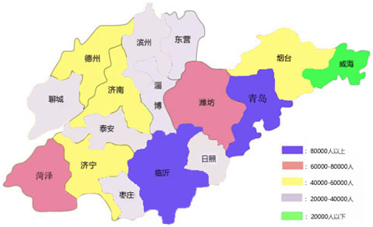

图1-4 2019年山东省16市中等职业教育在校生规模示意图

**2．高中阶段教育结构**

2019年，全省高中阶段教育共有在校生2402534人，其中，普通高中在校生1672070人，占高中阶段教育在校生总数的69.60%，中等职业学校在校生730464人，占高中阶段教育在校生总数的30.40%。中等职业教育办学规模在高中阶段教育总体办学规模中所占比例仍然较小，与经济社会发展对技术技能人才的需求还有一定差距。



图1-5 2019年山东省高中阶段在校生规模示意图

**3．高中阶段普职招生比**

2019年，全省普通高中招生587874人，中等职业学校招生267223人，技工学校招生人数151122人，职普招生比为42:58。中职学校需加强内涵建设、提高办学质量，创新宣传形式，增强社会认可度，逐步扩大招生规模。全省在统筹教育事业发展时，要强化职业教育、技能教育、劳动教育在小学、初中阶段的开展力度，进一步凸显职业教育这一教育类型的特色和优势。

**（二）设施设备**

**1．固定资产总值**

2019年，全省中等职业学校固定资产总值（学校产权）276.44亿元校均7070.06万元，较上年增长248.14万元。



图1-6 2018、2019年山东省中等职业学校校均固定资产总值情况（单位：万元）

表1-3 2019年山东省16市中等职业教育固定资产总值（学校产权）统计表（单位：万元）

|  |  |  |  |  |  |
| --- | --- | --- | --- | --- | --- |
| 市 | 固定资产总值  （学校产权） | 校均固定资产值  （学校产权） | 市 | 固定资产总值  （学校产权） | 校均固定资产值  （学校产权） |
| 济南市 | 228320.93 | 5708.02 | 泰安市 | 141407.74 | 9427.18 |
| 青岛市 | 371953.36 | 7439.07 | 威海市 | 267657.15 | 14869.84 |
| 淄博市 | 79385.08 | 4961.57 | 日照市 | 94058.34 | 7235.26 |
| 枣庄市 | 85418.70 | 4745.48 | 临沂市 | 154964.72 | 4998.86 |
| 东营市 | 73941.63 | 9242.70 | 德州市 | 136683.24 | 4556.11 |
| 烟台市 | 250581.17 | 8352.71 | 聊城市 | 117543.28 | 6914.31 |
| 潍坊市 | 316454.58 | 9589.53 | 滨州市 | 134667.82 | 7921.64 |
| 济宁市 | 153127.53 | 7656.38 | 菏泽市 | 158230.00 | 4520.86 |

**2．基础设施建设**

2019年，全省中等职业学校生均占地面积44.51平方米，较上年减少1.05平方米；生均校舍建筑面积20.34平方米，较上年减少0.46平方米。两项指标与上年基本持平，市域之间存在一定不平衡现象。



图1-7 2018、2019年山东省中等职业教育生均占地面积、生均校舍面积（单位：平方米）

表1-4 2019年山东省16市中等职业教育生均占地面积、校舍面积统计表（单位：平方米）

|  |  |  |  |  |  |
| --- | --- | --- | --- | --- | --- |
| 市 | 生均占  地面积 | 生均校  舍面积 | 市 | 生均占  地面积 | 生均校  舍面积 |
| 济南市 | 42.56 | 22.73 | 泰安市 | 41.67 | 20.26 |
| 青岛市 | 34.16 | 17.96 | 威海市 | 63.65 | 31.82 |
| 淄博市 | 42.01 | 22.12 | 日照市 | 42.19 | 16.41 |
| 枣庄市 | 31.74 | 15.15 | 临沂市 | 29.89 | 15.25 |
| 东营市 | 51.74 | 15.11 | 德州市 | 57.43 | 24.15 |
| 烟台市 | 73.57 | 28.63 | 聊城市 | 42.86 | 21.36 |
| 潍坊市 | 44.35 | 20.45 | 滨州市 | 83.13 | 29.96 |
| 济宁市 | 43.65 | 20.58 | 菏泽市 | 37.02 | 16.62 |

**3．教学、实习仪器设备**

2019年，全省中等职业学校产权教学、实习仪器设备资产总值61.24亿元，较上年增加2.46亿元，增幅为4.19%；校均产权教学、实习仪器设备值1566.13万元，较上年增加89.24万元，增幅为6.04%；生均产权教学、实习仪器设备值8383.13元，较上年增加547.26元，增幅为6.98%。教学、实习仪器设备的充分投入，是推动全省中职教育办学水平提高的重要因素，是加快建设现代职教体系的重要保障。



图1-8 2018、2019年山东省中等职业教育生均教学、实习仪器设备值（单位：元）

从全省16市看，生均教学、实习仪器设备值最高的是青岛市，14550.33元；其次是威海市，13697.64元；枣庄市最低，4625.77元。

表1-5 2019年山东省16市中等职业教育教学、实习仪器设备值统计表

|  |  |  |  |  |  |
| --- | --- | --- | --- | --- | --- |
| 市 | 教学、实习仪器  设备值（万元） | 生均教学、实习仪器  设备值（元） | 市 | 教学、实习仪器  设备值（万元） | 生均教学、实习仪器  设备值（元） |
| 济南市 | 57749.18 | 10164.25 | 泰安市 | 33636.23 | 8554.70 |
| 青岛市 | 116732.95 | 14550.33 | 威海市 | 26213.17 | 13697.64 |
| 淄博市 | 24146.90 | 9387.28 | 日照市 | 21613.24 | 7978.31 |
| 枣庄市 | 17803.19 | 4625.77 | 临沂市 | 44935.61 | 5304.70 |
| 东营市 | 20582.89 | 9706.16 | 德州市 | 23467.65 | 5496.32 |
| 烟台市 | 50327.00 | 10743.76 | 聊城市 | 25700.77 | 6534.98 |
| 潍坊市 | 50143.75 | 7014.98 | 滨州市 | 29373.65 | 10721.48 |
| 济宁市 | 33269.47 | 6955.48 | 菏泽市 | 36661.54 | 5896.79 |

**4．纸质图书与电子图书**

2019年，全省中等职业学校产权纸质图书藏量22615136册，生均30.96册，较上年增加0.46册，达到了生均30册的标准。生均电子图书19.24册，有效补充了学生的阅读需求。各中职学校继续建设“书香校园”，阅读成为学生提高思政修养、优化知识结构、强化专业学习的重要途径。



图1-9 2018、2019年山东省中等职业学校生均纸质图书藏量（单位：册）

表1-6 2019年山东省16市中等职业教育生均纸质图书和电子图书藏量统计表

|  |  |  |  |  |  |
| --- | --- | --- | --- | --- | --- |
| 市 | 生均纸质图书藏量（册） | 生均电子图书藏量（册） | 市 | 生均图书藏量（册） | 生均电子图书藏量（册） |
| 济南市 | 34.42 | 24.17 | 泰安市 | 30.13 | 0.35 |
| 青岛市 | 44.16 | 27.786 | 威海市 | 37.47 | 50.89 |
| 淄博市 | 34.59 | 45.10 | 日照市 | 24.22 | 13.42 |
| 枣庄市 | 24.21 | 20.07 | 临沂市 | 21.18 | 10.82 |
| 东营市 | 24.96 | 40.27 | 德州市 | 34.73 | 5.43 |
| 烟台市 | 45.22 | 33.03 | 聊城市 | 25.79 | 13.96 |
| 潍坊市 | 26.57 | 29.55 | 滨州市 | 29.16 | 2.09 |
| 济宁市 | 33.36 | 18.06 | 菏泽市 | 24.20 | 12.30 |

**5．信息化建设**

2019年，全省中等职业学校拥有教学用计算机182545台，学生数与教学用计算机数之比为4.00∶1，超过了7:1的标准。全省中职学校整体重视信息化建设，但与教学的有效融合还需进一步加强，地区之间还存在一定差异。

表1-7 2019年山东省16市中等职业教育教学用计算机数量统计表

|  |  |  |  |
| --- | --- | --- | --- |
| 市 | 教学用计算机数量（台） | 市 | 教学用计算机数量（台） |
| 济南市 | 16970 | 泰安市 | 7619 |
| 青岛市 | 29658 | 威海市 | 6679 |
| 淄博市 | 8583 | 日照市 | 7019 |
| 枣庄市 | 5364 | 临沂市 | 13206 |
| 东营市 | 4860 | 德州市 | 11619 |
| 烟台市 | 18016 | 聊城市 | 7758 |
| 潍坊市 | 16942 | 滨州市 | 6261 |
| 济宁市 | 10973 | 菏泽市 | 11018 |

**（三）教师队伍**

**1．生师比**

2019年，全省中等职业学校共有教职工58249人，其中专任教师48099人，占教职工总数的82.57%。教职工数和专任教师数均较上年略有减少，但专任教师占教职工总数的比例上升了1.18个百分比。

表1-8 2019年山东省16市中等职业学校教职工与专任教师数量一览表

| 市 | 教职工总数（人） | 专任教师数（人） | 市 | 教职工总数  （人） | 专任教师数  （人） |
| --- | --- | --- | --- | --- | --- |
| 济南市 | 5146 | 4058 | 泰安市 | 2831 | 2292 |
| 青岛市 | 8183 | 6888 | 威海市 | 2484 | 1965 |
| 淄博市 | 2182 | 1931 | 日照市 | 1852 | 1611 |
| 枣庄市 | 2038 | 1703 | 临沂市 | 4281 | 3901 |
| 东营市 | 1284 | 1051 | 德州市 | 3272 | 2630 |
| 烟台市 | 6046 | 4594 | 聊城市 | 3745 | 3032 |
| 潍坊市 | 5493 | 4610 | 滨州市 | 2591 | 2049 |
| 济宁市 | 3316 | 2871 | 菏泽市 | 3505 | 2913 |

全省在校学生与专任教师数量之比为15.19∶1，高于20∶1的标准，从16市看，枣庄、东营、临沂、菏泽4市尚未达到标准。



图1-10 2019年山东省16市中等职业教育生师比示意图

**2．“双师型”教师**

2019年，全省中等职业学校担任专业课、实习指导课的“双师型”专任教师共17065人，较上年减少304人，“双师型”教师占专任教师比例为35.48%，较上年降低了0.5个百分点。



图1-11 2018、2019年山东省中等职业教育“双师型”教师比例

表1-9 2019年山东省16市中等职业教育“双师型”教师统计表

|  |  |  |  |  |  |
| --- | --- | --- | --- | --- | --- |
| 市 | “双师型”教师数（人） | “双师型”教师占专任教师比例（%） | 市 | “双师型”教师数（人） | “双师型”教师占专任教师比例（%） |
| 济南市 | 1075 | 26.49 | 泰安市 | 900 | 39.27 |
| 青岛市 | 2559 | 37.15 | 威海市 | 757 | 38.52 |
| 淄博市 | 701 | 36.30 | 日照市 | 524 | 32.53 |
| 枣庄市 | 591 | 34.70 | 临沂市 | 1435 | 36.79 |
| 东营市 | 463 | 44.05 | 德州市 | 854 | 32.47 |
| 烟台市 | 1791 | 38.99 | 聊城市 | 843 | 27.80 |
| 潍坊市 | 1828 | 39.65 | 滨州市 | 693 | 33.82 |
| 济宁市 | 1302 | 45.35 | 菏泽市 | 749 | 25.71 |

**3．兼职教师**

2019年，全省中等职业学校聘用校外兼职教师3709人，较上年减少180人。



图1-12 2018、2019年山东省中等职业教育兼职教师数量（单位：人）

**4．专任教师学历结构**

2019年，全省中职学校专任教师中，具有本科学历的有41372人，占86.01%；具有硕士研究生学历的有4176人，占8.68%；具有博士研究生学历的有32人，占0.07%；专科及以下学历的有2519人，占5.24%；专任教师学历合格率为94.76%。

表1-10 2018、2019年山东省中等职业学校专任教师学历情况一览表（单位：人）

|  |  |  |  |  |
| --- | --- | --- | --- | --- |
| 年度 | 博士研究生 | 硕士研究生 | 本科 | 专科及以下 |
| 2018年 | 39 | 4156 | 41353 | 2721 |
| 2019年 | 32 | 4176 | 41372 | 2519 |



图1-13 2019年山东省中等职业学校专任教师学历结构示意图

**5.专任教师职称结构**

2019年，全省中职学校专任教师中，具有高级职称的有12058人，占25.07%；具有中级职称的有19762人，占41.09%；具有初级职称的有11746人，占24.42%。



图1-14 2019年山东省中等职业学校专任教师职称结构示意图

**二、学生发展**

我省认真贯彻全国、全省教育大会精神，落实立德树人根本任务，把理想信念教育贯穿教育工作始终，大力弘扬工匠精神，培养学生的社会责任感、创新精神和实践能力，促进学生[德智体美](https://www.baidu.com/s?wd=%E5%BE%B7%E6%99%BA%E4%BD%93%E7%BE%8E&tn=SE_PcZhidaonwhc_ngpagmjz&rsv_dl=gh_pc_zhidao)劳全面发展，为新时代中国特色社会主义现代化建设培养有用人才。

（一）立德树人

全省中职学校以习近平新时代中国特色社会主义思想为指导，把立德树人根本任务融入学校教育各环节，全面落实中等职业教育德育课程标准，开足、开齐、开好德育课；积极构建学校、家庭、社会三位一体的育人体系；努力营造全员育人、全方位育人、全过程育人的良好氛围。推进德育创新，挖掘中国优秀传统文化价值，开展丰富的校园文化活动，增强德育的针对性和实效性，让党的十九大精神和社会主义核心价值观入脑入心。广大学生爱党爱国、遵纪守法，具有良好道德品质和文明行为习惯，成为励志向上、勇创新、敢担当的新时代青年。

**【案例2-1】济南市创新工作路径，多元德育见成效**

济南市强化德育理念，创新德育路径，丰富德育形式，促进学生学习领会十九大精神和习近平新时代中国特色社会主义思想，提高学生爱国、爱党、爱社会主义的政治自觉性。

济南信息工程学校开设十九大精神和习近平新时代中国特色社会主义思想主题第二课堂。利用讲座、沙龙、观影等形式，学习领会党的理论知识、十九大精神、习近平新时代中国特色社会主义思想以及相关的法律法规。把思政知识变得自然生动，在润物无声中悄然落实立德树人根本任务。

济南传媒学校以社会主义核心价值观为导向，以志愿者活动为平台，引导学生通过奉献社会强化品德修养提升自信，学校采取“6+N”模式，组建文艺、宣传、技术、卫生、工艺、礼仪等6个志愿服务队，人尽其才，发挥特长。学生在服务他人的同时，切身感受到奉献的价值和意义。学校“暖心服务”义务维修手机电脑志愿服务项目被评为“济南市最佳志愿服务项目”。

济南理工中等职业学校学生通过自编自导自演的戏剧剧目——《面具下的校园》，启发学生反思剧中角色的行为，激发情绪感知，有效应对校园欺凌，改善校园同伴关系。展演剧目获得山东省青年志愿服务项目大赛金奖。

济南市莱芜职业中等专业学校利用节日、纪念日开展主题教育活动，广泛开展社团和志愿者服务，加强学生的自我教育、自我成长，培养有理想、有道德、有担当的公民。

济南市教研院举办了全市中职学校学习党的十九大精神暨时事知识竞赛活动，各学校在备赛过程中对学生进行十九大精神的宣讲和辅导，进行初赛选拔。全市范围内举行纸笔竞答和现场比拼两轮决赛，共产生团体奖6个、个人奖168名。竞赛活动引导学生关注时事政治，关心了解社会，紧跟时代步伐，努力学习好文化基础知识和专业技能。

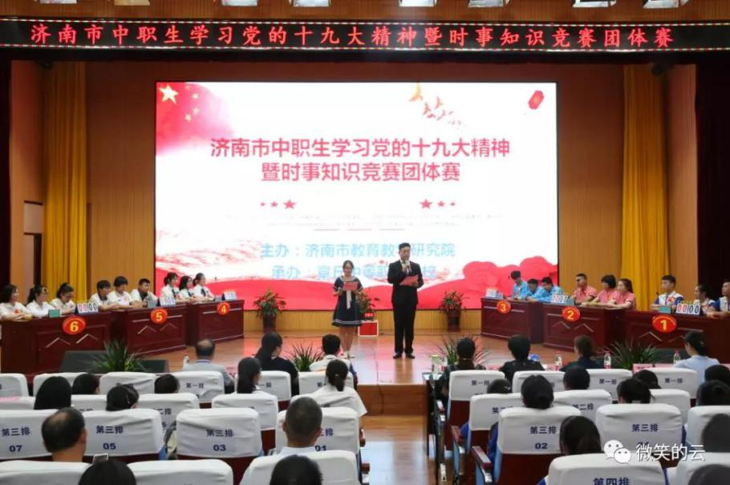

图2-1 济南市中职生学习党的十九大精神暨时事知识竞赛决赛现场

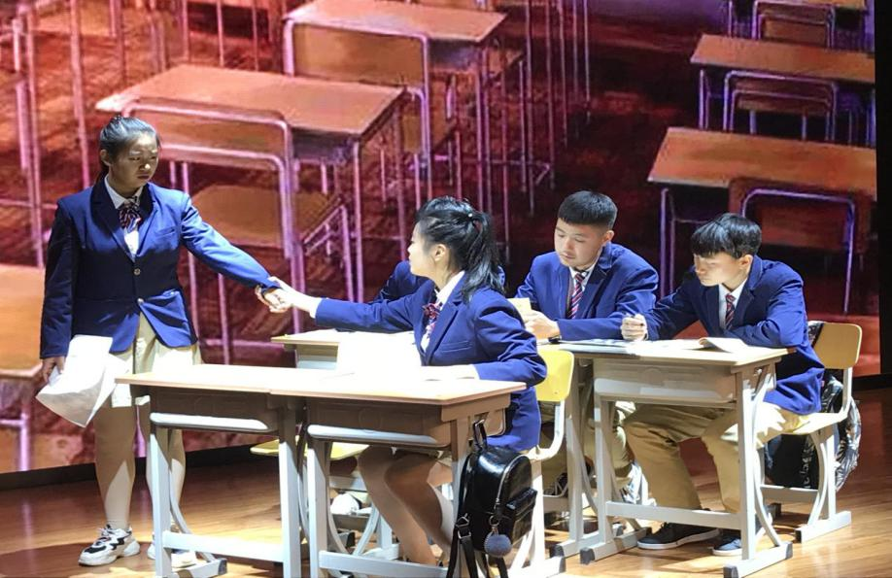

图2-2 济南理工中等职业学校《面具下的校园》演出

**【案例2-2】潍坊市倡导特色校园文化，生态德育结硕果**

潍坊市各学校凝练具有职教特色的办学理念和学校精神，建设各具特色的校园文化，构建生态德育，坚定职业理想，弘扬工匠精神，家校共育、以文化人，形成优良的校风、教风和学风。培养爱岗敬业、诚信友善，具有良好社会公德、职业道德、家庭美德、个人品德的职教时代新人。

2019年5月，围绕“迎祖国七十华诞 展职教时代风采”主题，全市中职学校举办大型职教活动周，开展文艺汇演、合唱、爱国演讲比赛等系列庆祝活动，营造积极向上、健康热烈的校园氛围，培育学生良好的道德品行。

潍坊商业学校规划实施学生从入学到毕业的入学教育、国防教育、“自信人生”“六德”践行、节日、班会、社会实践、生活素养、社团、安全、离校课程等十大德育课程。寿光市职业教育中心学校成立了18个校级社团，100个兴趣社团。临朐县职教中心向传统文化溯源头，向校史文化寻根脉，向未来发展拓阵地，形成了“一三四四”学校文化格局，即“一个目标、三大版块、四维层面和四项特色”。一个目标，即以文化人，实现立德树人的育人目标。三大版块，即中华优秀传统文化、红色文化和企业文化。四维层面，即理念文化、制度文化、环境文化和行为文化。四项特色，即建设教学新生态，开展个性化育人；挖掘地域文化，培育家乡情怀；构建生态德育，突出育人核心；实施开放办学，构筑文化发展共同体。

（二）劳动教育

2019年2月15日，山东省教育厅发布《关于加强中小学生劳动教育开好综合实践活动课程的指导意见》，强调劳动教育是落实立德树人根本任务的重要渠道，是素质教育的重要内容，是培养广大青少年的社会责任感、创新精神和实践能力，培养学生综合素质的重要方式。综合实践活动课程是劳动教育的主要载体，在提高学生劳动意识、培养劳动兴趣、强化劳动责任、养成劳动习惯、提升劳动能力上具有不可替代的作用。

弘扬劳模精神和工匠精神，营造劳动光荣的社会风尚和精益求精的敬业风气。省教育厅从2018年起在学生中遴选培育认定“齐鲁工匠后备人才”，遴选要求突出“四有”－－有较扎实的产业知识、有较厚重的工匠精神、有较突出的实践能力、有较鲜明的创新意识。重点选拔思想品德优良、综合素质较高、专业基础扎实、发展潜力较大的学生作为培育对象，开展系统性培育工作。

**【案例2-3】烟台城乡建设学校励志德育引领学生德技并修**

图2-3 “国家级技能大师工作室”主持人于建友和他的徒弟

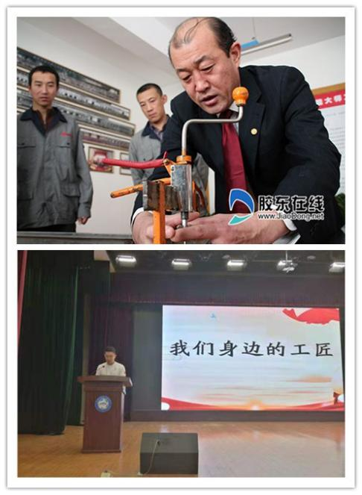

烟台城乡建设学校坚持“人人旨可成才，个个人生出彩”的德育理念，创建“定航-思想引领、起航-文化浸润、竞航-匠心铸造、自航-自主航行”的成长引航德育模式，培养“有道德、有技能、有纪律、有体魄、会沟通”的“四有一会”德技并修技术技能人才。

“国家级技能大师工作室”主持人于建友是第45届世界技能大赛瓷砖贴面项目中国专家组长，享受国务院特殊津贴。他的儿子于炳安是烟台城乡建设学校的学生，子承父业，也练就了一身抹灰绝活。学校与他们父子二人合作，成立“于建友大师工作室高技能人才培训中心”，成为世界技能大赛瓷砖贴面项目中国集训基地。“校室联合”培养出的300多名学生，大多数都已成为企业的操作技术骨干，有的走上了管理岗位。于大师带领学生参加世界技能大赛，于炳安、臧国才获世赛金牌1枚，优胜奖2枚；于炳安获中央电视台《中国大能手》冠军。5人获“全国技术能手”，“齐鲁首席技师”，2人获“山东省突出贡献技师”、全国“五一”劳动奖章，山东省政府嘉奖等荣誉。

（三）综合素质

认真落实《山东省中等职业学校学生综合素质评价实施方案》，各中等职业学校坚持立德树人，遵循职业教育规律和学生身心发展规律，探索从思想品德、学业水平、艺体素养、职业素养和社会实践等五方面，综合评价学生在校发展情况，初步建立起包括学业水平测试、专业技能抽测、综合素质评价和毕业生质量跟踪调查的中等职业教育教学质量评价体系，全面提升学生综合素养。

表2-1 山东省中等职业学校人才培养质量测评数据对比（2018/2019年度）

|  |  |  |  |  |  |
| --- | --- | --- | --- | --- | --- |
| 年度 | 指标 | 毕业生毕业率（%） | 文化课合格率（%） | 体质健康达标率（%） | 专业技能合格率（%） |
| 2018年度 | 区间 | 97.64～100 | 86.8～97.12 | 83.8～99 | 86.7～98.54 |
| 平均值 | 99.27 | 93.99 | 93.32 | 94.51 |
| 2019年度 | 区间 | 95.47～100 | 71.23～100 | 78.09～100 | 76.64～98.1 |
| 平均值 | 98.68 | 93.66 | 93.06 | 93.45 |

注：文化课合格率、体质健康达标率、专业技能合格率数据来自各市质量年报，毕业生毕业率数据来自山东省中等职业教育质量年度报告服务平台

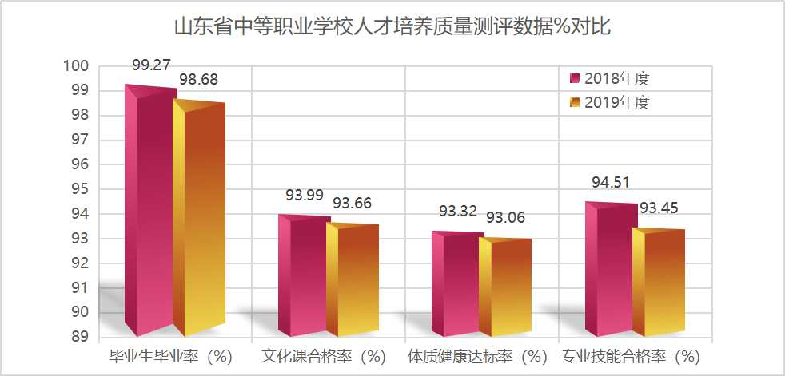

图2-4 山东省中职学校人才培养质量测评数据对比图

**1．毕业生毕业率**

山东省落实《国家职业教育改革实施方案》，出台了《山东省教育厅等11部门关于办好新时代职业教育的十条意见》（鲁教职发〔2018〕1号），统领全省职业教育改革发展，推动现代职业教育体系建设“再出发”。进一步提升全省职业院校整体办学水平和发展质量。《意见》要求深入推进中职学生综合素质评价制度，从2020级新生起，推行“文化素质+专业技能”中职学业水平考试制度，对学生思想品德、学业成绩、身心健康、兴趣特长、社会实践等进行全面科学评价。

各市教育行政部门、教育科学研究部门和各学校教学管理部门主动推进教学标准落地，开展教学视导活动，采取随堂听评课、与学生座谈、学校反馈等方式，调研检查学校教学计划执行情况、课堂教学改革情况等，杜绝课程开设与教学实施随意变动，促进教学质量的提高。

2019年度，全省中职学校毕业生毕业率平均98.68%，略低于2018年度数据。

表2-2 山东省中职学校近两年毕业生毕业率（%）对比（2018/2019年度）

|  |  |  |  |  |  |  |  |  |
| --- | --- | --- | --- | --- | --- | --- | --- | --- |
| 地区 | 上年度 | 本年度 | 市 | 上年度 | 本年度 | 地区 | 上年度 | 本年度 |
| 山东省 | 99.27 | 98.68 | 烟台市 | 99.26 | 97.87 | 临沂市 | 98.66 | 95.41 |
| 济南市 | 100 | 99.36 | 潍坊市 | 98.63 | 98.12 | 德州市 | 99.63 | 98.77 |
| 青岛市 | 98.18 | 98.94 | 济宁市 | 99.54 | 99.7 | 聊城市 | 99.58 | 99.12 |
| 淄博市 | 100 | 97.64 | 泰安市 | 99.59 | 98.25 | 滨州市 | 99.18 | 99.34 |
| 枣庄市 | 99.06 | 98.93 | 威海市 | 100 | 100 | 菏泽市 | 100 | 99.71 |
| 东营市 | 99.6 | 100 | 日照市 | 99.01 | 98.8 |  |  |  |

注：数据来自山东省中等职业教育质量年度报告服务平台

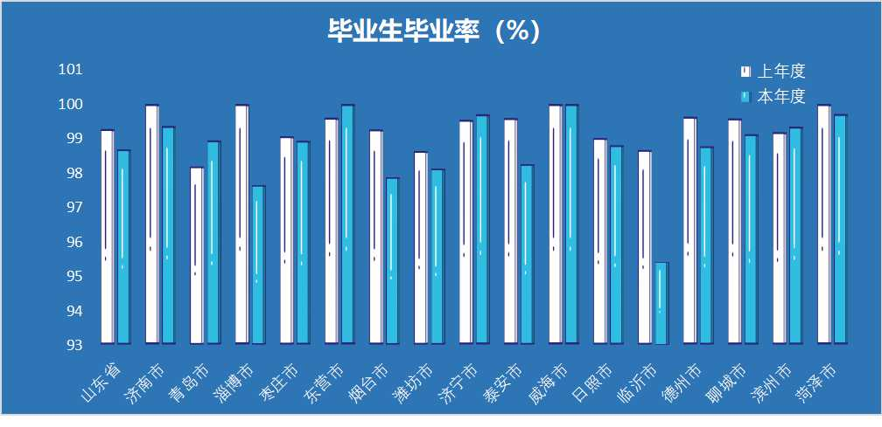

图2-5 山东省中职学校近两年毕业生毕业率（%）对比图

**2．文化课合格率**

全省中职学校遵照教育部和山东省颁布的中等职业教育公共基础课程标准，开足、开齐、开好公共文化基础课程。积极推进“三教”改革，提高学生学习文化基础课程的兴趣，充分利用信息化教学手段，解决学生学习过程中遇到的困难，提高教学质量。

2019年度，全省中职学校学生文化课合格率平均93.66%，比2018年度略低。

表2-3 山东省各市中职学校学生文化课合格率（%）对比（2018/2019年度）

|  |  |  |  |  |  |  |  |  |
| --- | --- | --- | --- | --- | --- | --- | --- | --- |
| 地区 | 上年 | 本年 | 市 | 上年 | 本年 | 地区 | 上年 | 本年 |
| 山东省 | 93.99 | 93.66 | 济宁市 | 86.8 | 95.82 | 威海市 | 95.4 | 95.5 |
| 济南市 | 95.6 | 94.97 | 泰安市 | —— | 96.86 | 枣庄市 | 90.5 | 91.2 |
| 淄博市 | 89.9 | 91 | 临沂市 | —— | 100 | 日照市 | —— | 95.6 |
| 德州市 | 93.25 | 94.45 | 菏泽市 | 97 | 71.23 | 聊城市 | 92 | 94 |
| 烟台市 | 97.12 | 95.76 | 滨州市 | —— | 94.72 |  |  |  |
| 潍坊市 | 95.2 | 96.3 | 东营市 | 96.87 | 97.43 |  |  |  |

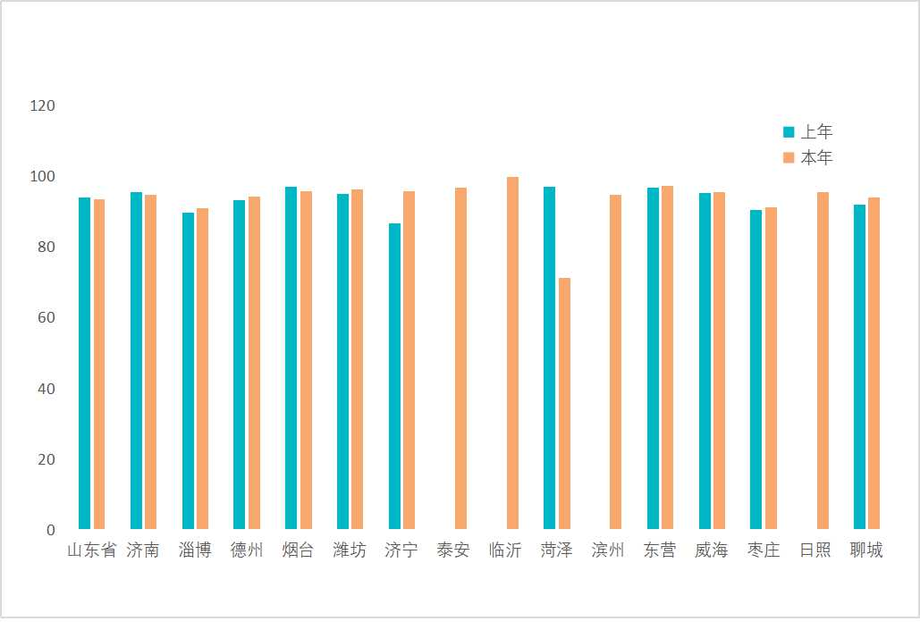

图2-6 山东省各市中职学校文化课合格率（%）对比

**3．体质健康达标率**

各中职学校贯彻落实《山东省学生体质健康促进条例》，按照国家和省有关规定开设体育课程，完成课程标准要求的教学任务，增强学生体能，培养学生的体育运动兴趣和特长。将健康教育纳入教学计划，积极开展疾病预防、科学营养、卫生安全、禁毒拒烟等健康教育。保证学生早操和课外体育活动时间。配备心理健康教育教师、辅导人员，多数学校设立了心理健康辅导场所，对学生进行心理健康教育，开展心理辅导。按照国家学生体质健康标准，对学生进行体质健康达标测试，建立学生体质健康档案。

2019年度，全省中职学校学生体质健康达标率平均93.06%，此项数据已连续两年走低，中职学生体质健康下降状况仍然不容忽视。

表2-4 山东省各市中职学校学生体质健康达标率（%）对比（2018/2019年度）

|  |  |  |  |  |  |  |  |  |
| --- | --- | --- | --- | --- | --- | --- | --- | --- |
| 地区 | 上年 | 本年 | 市 | 上年 | 本年 | 地区 | 上年 | 本年 |
| 山东省 | 93.32 | 93.06 | 潍坊市 | 98.1 | 98.3 | 东营市 | 84.55 | 87.39 |
| 济南市 | 94.66 | 88.14 | 济宁市 | 83.8 | 89.77 | 威海市 | 92.1 | 93.6 |
| 青岛市 | —— | 95 | 泰安市 | —— | 96.24 | 枣庄市 | 92 | 92 |
| 淄博市 | 96 | 94.53 | 临沂市 | —— | 100 | 日照市 | —— | 95.3 |
| 德州市 | 94.16 | 94.63 | 菏泽市 | 98 | 78.09 | 聊城市 | 95 | 95 |
| 烟台市 | 99 | 94.62 | 滨州市 | —— | 96.4 |  |  |  |

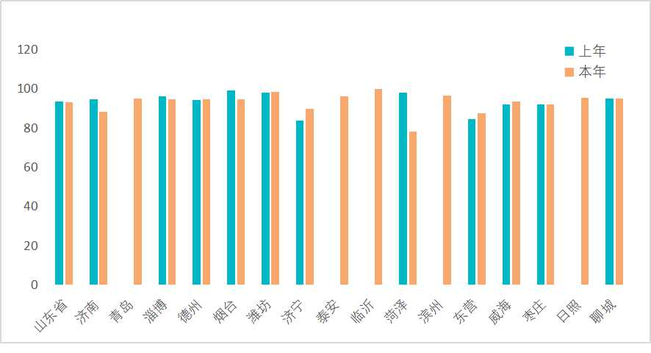

图2-7 山东省各市中职学校体质健康达标率（%）对比图

（四）技术技能

《关于办好新时代职业教育的十条意见》（鲁教职发〔2018〕1号）要求，健全德技并修、工学结合的高素质技术技能人才育人机制。坚持立德树人，增强学生可持续发展能力，着力培养学生的科学人文素养、工匠精神、职业道德、职业技能和就业创业能力。实施德技双优“齐鲁工匠后备人才”培育工程，从2018年起，用5年时间培养10万名左右“齐鲁工匠后备人才”。

**1．专业技能合格率**

全省中职学校启动课程改革攻坚战，推进“课堂革命”，全面落实国家和省课程标准，开齐课程、开足课时，大力推进“做中学、做中教、育训结合”，深化创新创业教育改革，促进学以致用、用以促学、学用相长。促进学生专业技能水平整体提升。

2019年度，全省中职学校学生专业技能平均合格率93.45%，比2018年度降低了1.06%。

表2-5 山东省部分市中职学校专业技能合格率（%）对比（2018/2019年度）

|  |  |  |  |  |  |  |  |  |
| --- | --- | --- | --- | --- | --- | --- | --- | --- |
| 地区 | 上年 | 本年 | 市 | 上年 | 本年 | 地区 | 上年 | 本年 |
| 山东省 | 94.51 | 93.45 | 潍坊市 | 97.9 | 98.1 | 东营市 | 96.8 | 97.36 |
| 济南市 | 97.8 | 98.31 | 济宁市 | 86.7 | 96.35 | 威海市 | 93.5 | 94.9 |
| 淄博市 | 93.7 | 91.38 | 泰安市 | —— | 96.86 | 枣庄市 | 88.7 | 88.7 |
| 德州市 | 95.3 | 96 | 菏泽市 | 94 | 76.64 | 日照市 | —— | 94.9 |
| 烟台市 | 98.54 | 96.97 | 滨州市 | —— | 95.77 | 聊城市 | 96 | 86 |

注：青岛、临沂2市质量报告未提供专业技能测评合格率数据

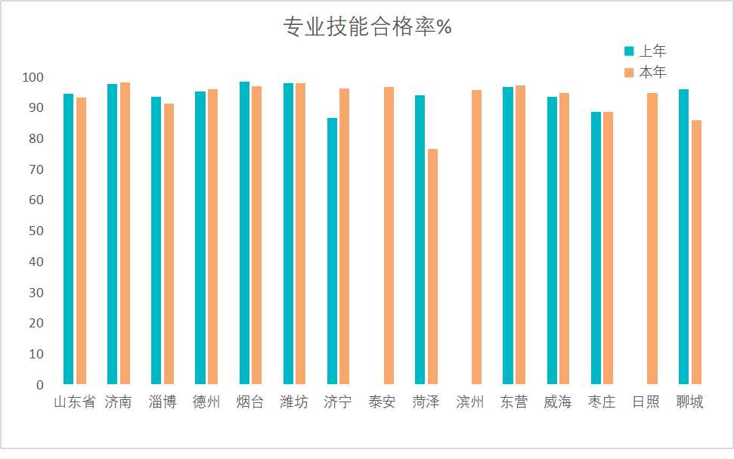

图2-8 山东省部分市中职学校专业技能合格率（%）对比图（2018/2019年度）

2019年度，全省中职学校毕业生取得职业资格证书的人数为136445人，占毕业生总数的58.54%；未取得职业资格证书的毕业生人数为96639人，占毕业生总数的41.46%。

**2．职业院校技能大赛成绩**

坚持“以赛促教、以赛促学、以赛促改、以赛促建”，继续办好全省职业院校技能大赛，竞赛水平和大赛成绩持续提高。目前，全省形成了校赛—市赛—省赛—国赛四级大赛机制，为提高人才培养质量提供了平台。在2019年全国职业院校技能大赛中，山东省中职学校参赛选手共获奖237个，其中，一等奖72个、二等奖98个、三等奖67个。

**【案例2-4】曲阜中医药学校在服务社会中强化专业素养**

曲阜中医药学校引导学生利用所学专业知识，开展义诊志愿服务活动。志愿者在学校门口、附近社区、广场等人口密集的地方以及社会福利院，利用中医内科、中医儿科、针灸针刀、康复理疗等知识技能，为前来义诊的市民进行检查、推拿按摩，答疑解惑，弘扬中医传统文化，介绍中医药治病、防病的理念，让前来就诊的市民享受到了家庭医疗服务。学校康复社团志愿者还参与服务曲阜市马拉松比赛，赢得了组委会和海内外选手的高度称赞。义诊志愿服务活动让学生在真实场景中获得专业体验，以用促学，巩固专业知识技能，增长了才干，强化了责任担当。

（五）就业升学

**1．毕业生就业状况**

各中等职业学校普遍开设就业指导课程，对毕业生进行就业教育，指导学生做好自己的职业生涯规划，提升学生职业意识，树立良好的就业和择业观。积极开展创新创业教育，加强优秀毕业生成功就业创业典型宣传，提高自主创业能力。加强与用人单位、中介组织、社会就业机构的联系，广泛收集用人信息；通过举办供需见面会、人才洽谈会，充分利用区域内人才市场、劳动力市场等就业服务机构，开展“订单就业”“直通车就业”“创业就业”，为学生提供就业服务。建立毕业生就业跟踪服务，了解学生就业情况，为就业困难的学生提供帮助。

2019年，山东省中等职业学校毕业生人数为233084人（含五年一贯制高职第三年学生，不含技工学校学生），就业人数为228678人，就业率为98.11%。与2018年相比，毕业学生人数、就业学生人数和就业率继续保持小幅增长。

表2-6 山东省中等职业学校毕业生就业总体状况

|  |  |  |
| --- | --- | --- |
| 项目 | 2018年 | 2019年 |
| 毕业生数/人 | 229304 | 233084 |
| 就业生数/人 | 224131 | 228678 |
| 就业率/% | 97.74 | 98.11 |

注：表中数据来自《2019年山东省中等职业学校毕业生就业情况分析报告》

（1）毕业生就业率

依据各市年度质量报告数据汇总统计，2019年，各市中等职业学校毕业生就业率最高的是东营市，为99.55%，最低的是聊城市，为64.2%；毕业生就业率高于99%的有东营和潍坊两市；与去年相比，就业率提升最多的是淄博市，升高了1.8%；就业率下降最多的是聊城市，下降了32.64%。

表2-7 山东省各市中等职业学校毕业生就业率（%）统计表

|  |  |  |  |  |  |  |  |  |
| --- | --- | --- | --- | --- | --- | --- | --- | --- |
| 地区 | 上年 | 本年 | 市 | 上年 | 本年 | 地区 | 上年 | 本年 |
| 山东省 | 97.74 | 98.11 | 潍坊市 | 98.00 | 99.20 | 东营市 | 99.39 | 99.55 |
| 济南市 | 97.77 | 97.07 | 济宁市 | 97.70 | 96.36 | 威海市 | 98.10 | 97.51 |
| 青岛市 | 98.46 | 98.46 | 泰安市 | 97.00 | 97.00 | 枣庄市 | 95.11 | 95.23 |
| 淄博市 | 97.10 | 98.90 | 临沂市 | 98.00 | 97.53 | 日照市 | 97.97 | 97.79 |
| 德州市 | 99.00 | 98.05 | 菏泽市 | 95.00 | 95.00 | 聊城市 | 96.84 | 64.20 |
| 烟台市 | 99.38 | 98.88 | 滨州市 | 95.94 | 97.82 |  |  |  |

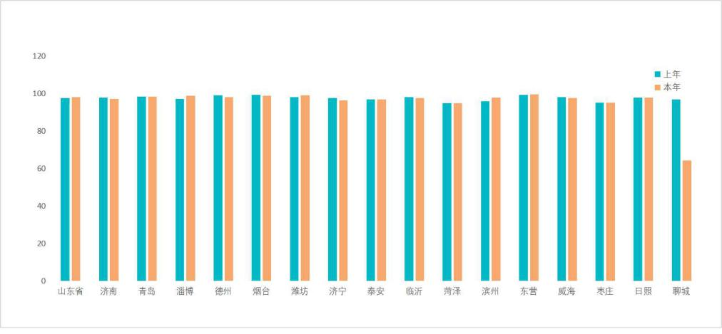

图2-9 山东省各市中等职业学校近两年毕业生就业率（%）对比

（2）毕业生对口就业率

2019年，山东省中职学校毕业生对口就业率为92.78%，比2018年度高17.13%。各市中等职业学校毕业生对口就业率最高的是东营市，为98.03%，最低的是济宁市，为87.15%。

表2-8 毕业生对口就业率（%）对比（2018年度/2019年度）

|  |  |  |  |  |  |  |  |  |
| --- | --- | --- | --- | --- | --- | --- | --- | --- |
| **地区** | **上年** | **本年** | **市** | **上年** | **本年** | **地区** | **上年** | **本年** |
| 山东省 | 75.65 | 92.78 | 潍坊市 | —— | 90.00 | 东营市 | 91.90 | 98.03 |
| 济南市 | 92.92 | 94.19 | 济宁市 | 91.30 | 87.15 | 威海市 | 89.60 | 90.58 |
| 青岛市 | 90.59 | 90.60 | 泰安市 | —— | 93.48 | 枣庄市 | 92.73 | 92.81 |
| 淄博市 | 51.00 | 96.88 | 临沂市 | 61.00 | 97.59 | 日照市 | 83.03 | 92.80 |
| 德州市 | 75.00 | 93.31 | 菏泽市 | —— | 91.11 | 聊城市 | —— | —— |
| 烟台市 | 70.02 | 92.11 | 滨州市 | 82.97 | 91.03 |  |  |  |

注：聊城市未提供毕业生对口就业率数据

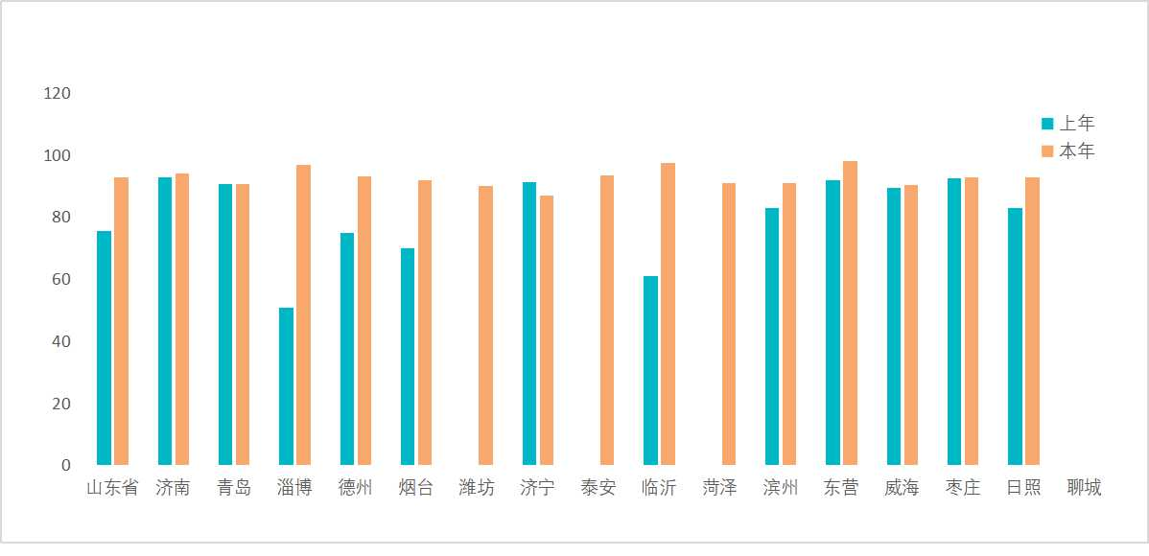

图2-10 毕业生对口就业率（%）对比（2018/2019年度）

（3）毕业生初次就业平均月收入

2019年度，山东省中职学校毕业生初次就业平均月收入为2955.95元，比2018年增加267.38元。其中毕业生初次就业平均月薪最高的是临沂市，为3192.25元/月，最低的是淄博市，为2309.49元/月。与2018年相比，毕业生初次就业平均月薪增加最多的是聊城市，增加了553.24元/月；减少最多的是潍坊市，减少了129.58元/月。

表2-9 毕业生初次就业平均月收入（元）统计（2018年度/2019年度）

|  |  |  |  |  |  |  |  |
| --- | --- | --- | --- | --- | --- | --- | --- |
| 地区 | 2018年度 | 2019年度 | 增量 | 地区 | 2018年度 | 2019年度 | 增量 |
| 山东省 | 2688.57 | 2955.95 | 267.38 | 泰安市 | 2976.5 | 3104.8 | 128.3 |
| 济南市 | 2675.06 | 2607 | -68.06 | 威海市 | 2529.46 | 2706.7 | 177.24 |
| 青岛市 | 2708.2 | 3015.48 | 307.28 | 日照市 | 2667.49 | 3149.88 | 482.39 |
| 淄博市 | 2318.38 | 2309.49 | -8.89 | 临沂市 | 2955.67 | 3192.25 | 236.58 |
| 枣庄市 | 2491.03 | 2632.86 | 141.83 | 德州市 | 2569.97 | —— | —— |
| 东营市 | 2618.36 | 2746.36 | 128 | 聊城市 | 2386.32 | 2939.56 | 553.24 |
| 烟台市 | 2736.94 | 2779.67 | 42.73 | 滨州市 | 2840.49 | 2892.95 | 52.46 |
| 潍坊市 | 2729.18 | 2599.6 | -129.58 | 菏泽市 | 2597.54 | 2827.43 | 229.89 |
| 济宁市 | 2714.19 | 2691 | -23.19 |  |  |  |  |

注：数据来自山东省中等职业教育质量年度报告服务平台

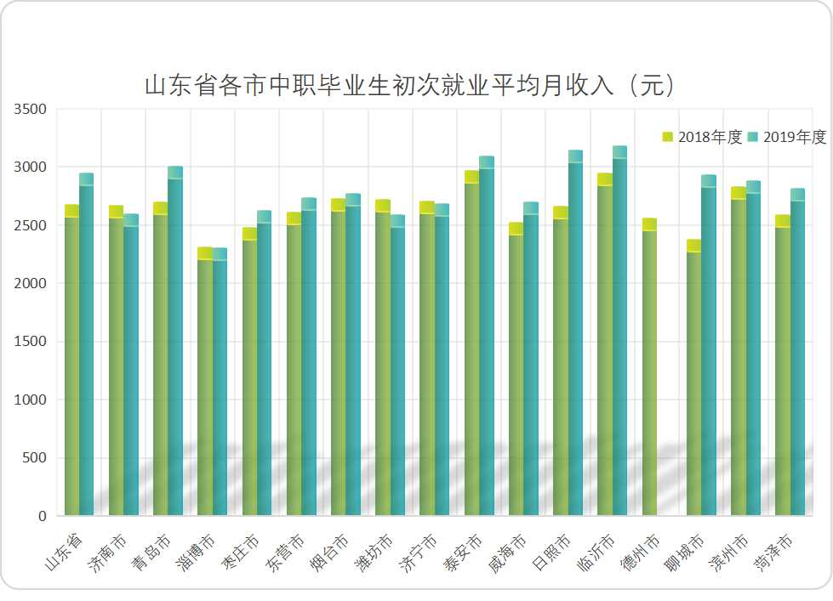

图2-11 毕业生初次就业平均月收入（元）分析图（2018年度/2019年度）

（4）用人单位对毕业生满意度

2019年，中等职业学校毕业生雇主满意度为67.56%，比2018年低了3.41%。用人单位对中等职业学校毕业生满意度最高的是济南市，为98.86%；最低的是泰安市，为53.47%；用人单位对毕业生满意度高于80%的有济南和潍坊市；与去年相比，用人单位对毕业生满意度升高最多的是济南市，升高了17.6%；用人单位对毕业生满意度下降最多的是泰安市，下降了20.82%。

表2-10 用人单位对毕业生满意度（%）数据统计表（2018年/2019年）

|  |  |  |  |  |  |  |  |  |
| --- | --- | --- | --- | --- | --- | --- | --- | --- |
| 地区 | 上年度 | 本年度 | 市 | 上年度 | 本年度 | 地区 | 上年度 | 本年度 |
| 山东省 | 70.97 | 67.56 | 烟台市 | 61.81 | 59 | 临沂市 | 78.47 | 71.82 |
| 济南市 | 81.26 | 98.86 | 潍坊市 | 79.42 | 81.33 | 德州市 | 72.78 | 62.76 |
| 青岛市 | 61.43 | 56.09 | 济宁市 | 71.82 | 78.24 | 聊城市 | 73.16 | 57.66 |
| 淄博市 | 56.1 | 64.32 | 泰安市 | 74.29 | 53.47 | 滨州市 | 68.61 | 60.9 |
| 枣庄市 | 86.74 | 75.07 | 威海市 | 60.15 | 60.83 | 菏泽市 | 54.74 | 66.37 |
| 东营市 | 75.59 | 66.73 | 日照市 | 80.13 | 67.46 |  |  |  |

注：数据来自山东省中等职业教育质量年度报告服务平台

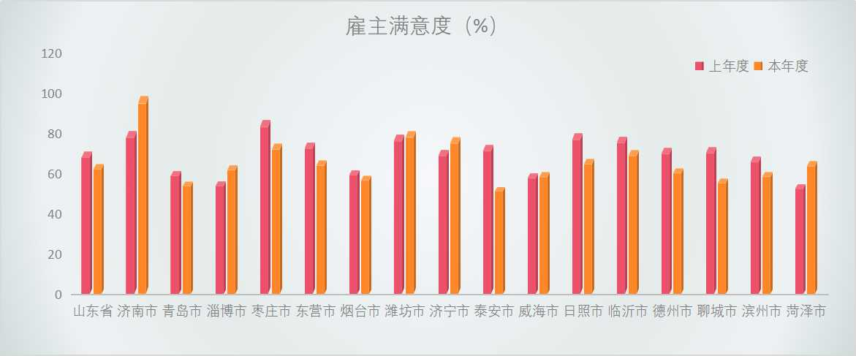

图2-12 用人单位对毕业生满意度（%）对比分析图（2018年/2019年）

（5）分专业大类就业情况

依据2019年山东省中等职业学校毕业生就业情况分析报告数据统计分析，2019年专业大类就业率除体育与健身类专业相对较低以外，其它各大类专业就业率均超过96%；体育与健身大类专业就业率已连续几年低于90%。各专业大类毕业生总体就业情况理想。

表2-11 山东省中等职业学校各专业大类就业情况

|  |  |  |  |  |  |
| --- | --- | --- | --- | --- | --- |
| 专业类别 | 毕业生数/人 | 就业人数/人 | 就业率/% | 对口就业人数/人 | 对口就业率% |
| 农林牧渔类 | 5087 | 4961 | 97.52 | 2269 | 44.60 |
| 资源环境类 | 99 | 97 | 97.98 | 36 | 36.36 |
| 能源与新能源类 | 1805 | 1793 | 99.34 | 1023 | 56.68 |
| 土木水利类 | 5838 | 5788 | 99.14 | 1782 | 30.52 |
| 加工制造类 | 43835 | 43341 | 98.87 | 19006 | 43.36 |
| 石油化工类 | 2407 | 2392 | 99.38 | 892 | 37.06 |
| 轻纺食品类 | 1373 | 1383 | 100.73 | 799 | 58.19 |
| 交通运输类 | 19070 | 18646 | 97.78 | 10180 | 53.38 |
| 信息技术类 | 31684 | 31294 | 98.77 | 13383 | 42.24 |
| 医药卫生类 | 31796 | 30662 | 96.43 | 8825 | 27.76 |
| 休闲保健类 | 1013 | 1000 | 98.72 | 783 | 77.30 |
| 财经商贸类 | 28142 | 27871 | 99.04 | 8567 | 30.44 |
| 旅游服务类 | 10091 | 9975 | 98.85 | 5941 | 58.87 |
| 文化艺术类 | 7801 | 7595 | 97.36 | 2304 | 29.53 |
| 体育与健身类 | 3900 | 3386 | 86.82 | 1564 | 40.10 |
| 教育类 | 32830 | 32040 | 97.59 | 15000 | 45.69 |
| 司法服务类 | 170 | 168 | 98.82 | 81 | 47.65 |
| 公共管理与服务类 | 2787 | 2795 | 100.29 | 1173 | 42.09 |
| 其他 | 3356 | 3491 | 104.02 | 1606 | 47.85 |
| 总计 | 233084 | 228678 | 98.11 | 95214 | 44.72 |

注：数据来自《2019年山东省中等职业学校毕业生就业情况分析报告》

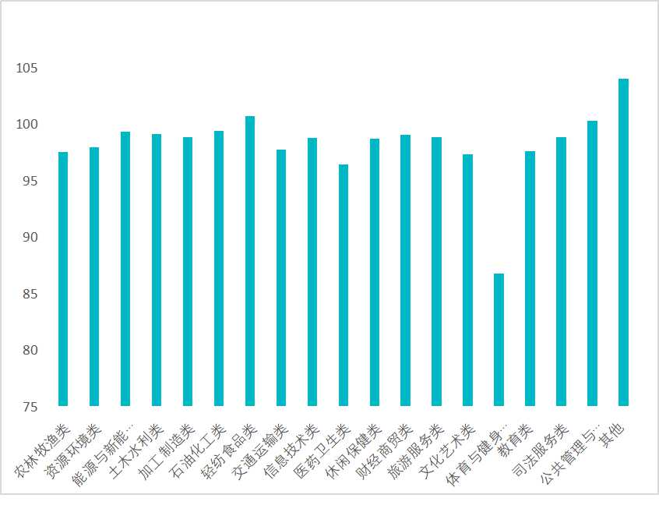

图2-13 分专业大类就业情况分析图

各专业大类对口就业率最高的是休闲保健类（77.30%），对口就业率低于30%的是医药卫生类（27.76%）、文化艺术类（29.53%）。

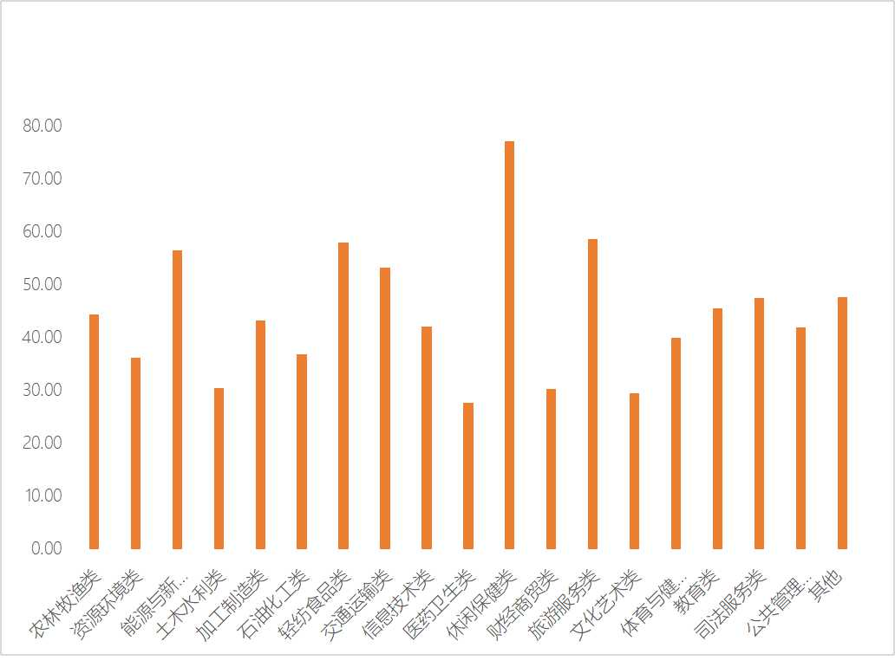

图2-14 分专业大类对口就业率情况分析

近两年山东省中等职业学校毕业生分专业大类初次就业薪资最高的是加工制造类专业毕业生，平均3548.6元/月，最低的是教育类专业毕业生，平均2449.64元/月，教育类专业薪资连续几年排在最低。各大类专业毕业生最高与最低平均月薪相差1098.96元，本年各大类专业毕业生平均月薪为3001.45元/月，比上年增加了180.26元。

表2-12 近两年毕业生分专业大类初次就业薪资统计表（单位：元）

|  |  |  |  |  |  |  |  |  |  |  |  |  |  |  |  |  |
| --- | --- | --- | --- | --- | --- | --- | --- | --- | --- | --- | --- | --- | --- | --- | --- | --- |
| 序号 | 专业大类 | | 上年度 | | 本年度 | | 增量 | | 序号 | 专业大类 | | 上年度 | 本年度 | | | 增量 |
| 1 | 农林牧渔类 | | 2848.29 | | 2794.32 | | -53.97 | | 10 | 土木水利类 | | 3000 | 3135.22 | | | 135.22 |
| 2 | 石油化工类 | | 2605.05 | | 2910.97 | | 305.92 | | 11 | 文化艺术类 | | 2601.68 | 2772.31 | | | 170.63 |
| 3 | 交通运输类 | | 2931.95 | | 3001.9 | | 69.95 | | 12 | 休闲保健类 | | 2981.82 | 3017.5 | | | 35.68 |
| 4 | 加工制造类 | | 3045.04 | | 3548.6 | | 503.56 | | 13 | 公共管理与服务类 | | 2798.33 | 2827.15 | | | 28.82 |
| 5 | 旅游服务类 | | 2672.31 | | 2889.37 | | 217.06 | | 14 | 教育类 | | 2274.45 | 2449.64 | | | 175.19 |
| 6 | 能源与新能源类 | | 3170 | | 3528 | | 358 | | 15 | 资源环境类 | | 3097 | 3350 | | | 253 |
| 7 | 信息技术类 | | 2708 | | 2932.28 | | 224.28 | | 16 | 体育与健身类 | | 3320.21 | 3512.86 | | | 192.65 |
| 8 | 医药卫生类 | | 2592.21 | | 2755.9 | | 163.69 | | 17 | 轻纺食品类 | | 2765.83 | 2871.54 | | | 105.71 |
| 9 | 财经商贸类 | | 2547.98 | | 2727.14 | | 179.16 | | 18 | 司法服务类 | | —— | —— | | | —— |
| 上年最高 | | 体育与健身类 | | 3320.21 | | 上年最低 | | 教育类 | | 2274.45 | 相差 | 1045.76 | | 平均 | 2821.19 | |
| 本年最高 | | 加工制造类 | | 3548.6 | | 本年最低 | | 教育类 | | 2449.64 | 相差 | 1098.96 | | 平均 | 3001.45 | |

注：数据来自山东省中等职业教育质量年度报告服务平台

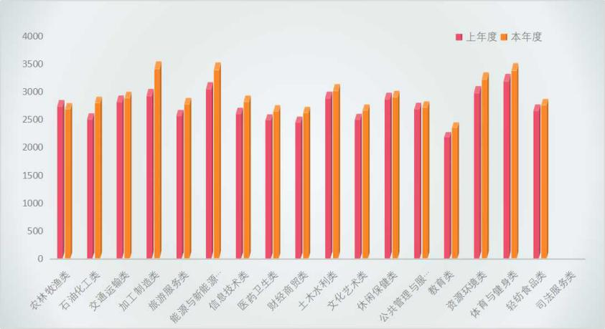

图2-15 近两年毕业生分专业大类初次就业薪资统计（单位：元）

**2．对口升学情况**

2019年，通过春季高考、普通高考、高校单独招生、三二连读、五年一贯制和“3+4”对口贯通分段培养等形式升入高一级学校的毕业生比例为44.97%，比2018年升高了8.27%。毕业生升学比例较高的是烟台、青岛和济南三市，分别为62.08%、61.79%和59.26%；毕业生升学比例最低的是枣庄市，为17.17%。毕业生升学比例升高最多的是济南市，升高了22.5%；升学比例降低的是枣庄和济宁两市，分别降低了9.47%和5.09%。

表2-13 毕业生升学比例（%）统计表（2018年度/2019年度）

|  |  |  |  |  |  |  |  |
| --- | --- | --- | --- | --- | --- | --- | --- |
| 地区 | 上年度 | 本年度 | 增量 | 地区 | 上年度 | 本年度 | 增量 |
| 山东省 | 36.70 | 44.97 | 8.27 | 泰安市 | 34.64 | 51.65 | 17.01 |
| 济南市 | 36.76 | 59.26 | 22.50 | 威海市 | 35.97 | 44.24 | 8.27 |
| 青岛市 | 49.53 | 61.79 | 12.26 | 日照市 | 34.07 | 44.7 | 10.63 |
| 淄博市 | 36.70 | 52.90 | 16.20 | 临沂市 | 31.99 | 38.15 | 6.16 |
| 枣庄市 | 26.64 | 17.17 | -9.47 | 德州市 | 27.44 | 40.4 | 12.96 |
| 东营市 | 48.83 | 57.71 | 8.88 | 聊城市 | 37.02 | 41.02 | 4.00 |
| 烟台市 | 52.13 | 62.08 | 9.95 | 滨州市 | 27.61 | 31.82 | 4.21 |
| 潍坊市 | 26.91 | 35.93 | 9.02 | 菏泽市 | 34.47 | 46.32 | 11.85 |
| 济宁市 | 39.48 | 34.39 | -5.09 |  |  |  |  |

注：数据来自山东省中等职业教育质量年度报告服务平台和各市年度质量报告

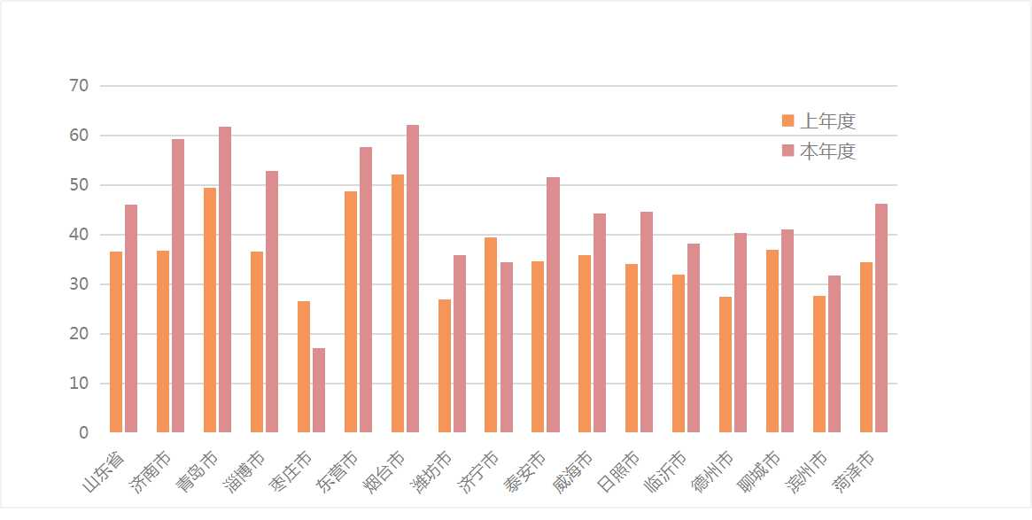

图2-16 毕业生升学比例（%）对比图（2018年度/2019年度）

**3．毕业生自主创业**

2019年，毕业生自主创业比例为3.64%，比2018年增加了0.11%。毕业生自主创业比例最高的是德州市，为12.93%；最低的是枣庄市，为0.51%；毕业生自主创业比例增加的是德州、滨州、日照、菏泽和潍坊市，分别增加了6.94%、5.37%、1.84%、0.79%和0.26%；自主创业比例降低较多的是淄博市，降低了9.71%。

表2-14 毕业生自主创业比例（%）对比（2018年度/2019年度）

|  |  |  |  |  |  |  |  |
| --- | --- | --- | --- | --- | --- | --- | --- |
| 地区 | 上年度 | 本年度 | 增量 | 地区 | 上年度 | 本年度 | 增量 |
| 山东省 | 3.53 | 3.64 | 0.11 | 泰安市 | 3.25 | 1.65 | -1.6 |
| 济南市 | 2.28 | 1.63 | -0.65 | 威海市 | 2.03 | 1.45 | -0.58 |
| 青岛市 | 3.78 | 3.29 | -0.49 | 日照市 | 1.81 | 3.65 | 1.84 |
| 淄博市 | 11.82 | 2.11 | -9.71 | 临沂市 | 4.03 | 3.77 | -0.26 |
| 枣庄市 | 1.17 | 0.51 | -0.66 | 德州市 | 5.99 | 12.93 | 6.94 |
| 东营市 | 1.58 | 1.47 | -0.11 | 聊城市 | 3.72 | 2.3 | -1.42 |
| 烟台市 | 2.24 | 2.15 | -0.09 | 滨州市 | 1.53 | 6.9 | 5.37 |
| 潍坊市 | 1.59 | 1.85 | 0.26 | 菏泽市 | 5.65 | 6.44 | 0.79 |
| 济宁市 | 4.93 | 3.37 | -1.56 |  |  |  |  |

注：数据来自山东省中等职业教育质量年度报告服务平台

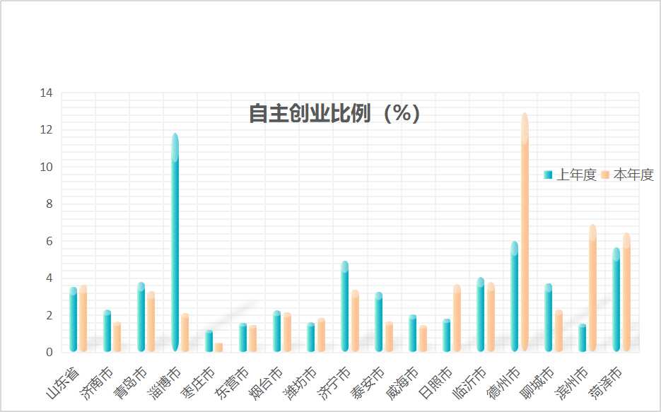

图2-17 毕业生自主创业比例（%）对比分析（2018年/2019年）

**【案例2-5】枣庄经济学校经营性实训提升学生创业素质**

枣庄经济学校依托校内国家级物流实训基地，与本地13家快递公司和2家电子商务公司签约组建“快递服务中心”，将校内实训与创业实践相结合，开展快递服务经营，将校企双元共同育人落到实处。

“服务中心”移植企业管理模式，模拟企业岗位分工，实习学生竞聘上岗，享受实习工资待遇。会计、物流和电子商务专业学生在经营性基地独立完成派件取件、客户服务、进出库记录、投诉处理、财务核算等业务实训。还通过开展“尊重快递小哥劳动”宣传，完善收发件程序，解决了学生投诉、丢件、错取件问题。

“服务中心”运营3年来，教学团队在指导经营过程中，探索出“工作过程导向，管理实习生梯队式自主培养”的实训模式，提炼真实的运营案例应用到课堂教学中。校内实体经营提高了实训设备使用维护率和实训项目开出率。通过岗位业务训练，增强了学生人际交往、组织协调、应对运营风险和及时妥善解决问题的能力。学生参加枣庄市学生职业技能大赛现代物流项目比赛，多人次获一等奖。企业对快递中心实习生认可度高，基本做到未毕业先签约。如2016级物流班的张显治在实习的众泰新能源企业担任了实习学生主管，得到了用人单位的好评。

**【案例2-6】章丘中等职业学校重视学生岗位迁移及创业创新能力**

章丘中等职业学校重视毕业生岗位迁移及创业创新能力的培养，鼓励学生自主创业。学校利用各类专业社团活动和模拟创业等活动培养学生岗位迁移、创新创业能力，创造创业氛围，帮助学生从容走上社会，为就业和创业奠定良好的基础。机电系2017级学生高祖传奇在校内建立了自己的3D打印零零工作室。

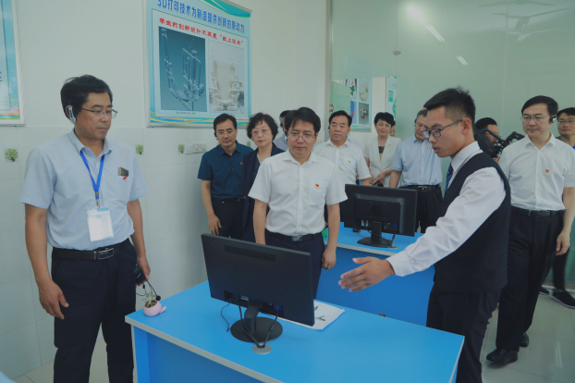

图2-18 山东省教育厅厅长邓云锋与3D打印零零工作室负责人高祖传奇交谈

**三、质量保障措施**

（一）专业布局

**1．聚焦动能转换，完善专业动态调整机制**

2019年，山东省不断完善产业结构调整驱动专业改革机制，引导和推动职业院校坚持职业教育属性，聚焦新旧动能转换重大工程十大产业和区域产业结构调整，重点建设新兴产业相关专业，优化专业设置。健全专业评估制度，依托省级职业教育各专业建设指导委员会，开展职业院校专业对接产业人才需求预测及质量评估，增强专业与产业的匹配度，建立紧密对接产业链、创新链的专业体系。升级改造传统产业相关专业，实施职业院校品牌专业（群）建设计划，建设300个省级品牌专业（群），提升专业整体水平。

经过对各市申报备案的中等职业学校和专业进行审核，对2019年具有举办学历教育资质的365所中职学校的2841个专业点（其中，公办学校260所，民办学校105所）进行备案。备案专业涉及18个专业大类，220个专业。其中新设专业点215个，撤销专业点238个，开办中等职业学校专业目录外新设专业点49个。

表3-1 近两年山东省中等职业学校招生专业备案情况统计

| 年度 | 备案学校数量 | 备案专业及备案专业点情况 | | | | | |
| --- | --- | --- | --- | --- | --- | --- | --- |
| 备案专业  个数 | 备案专业  布点数 | 新设  专业点 | 撤销  专业点 | 目录外  专业点 | 新设目录外  专业点 |
| 2018年 | 366 | 213 | 2792 | 269 | 372 | 36 | 20 |
| 2019年 | 365 | 220 | 2841 | 215 | 238 | 59 | 49 |

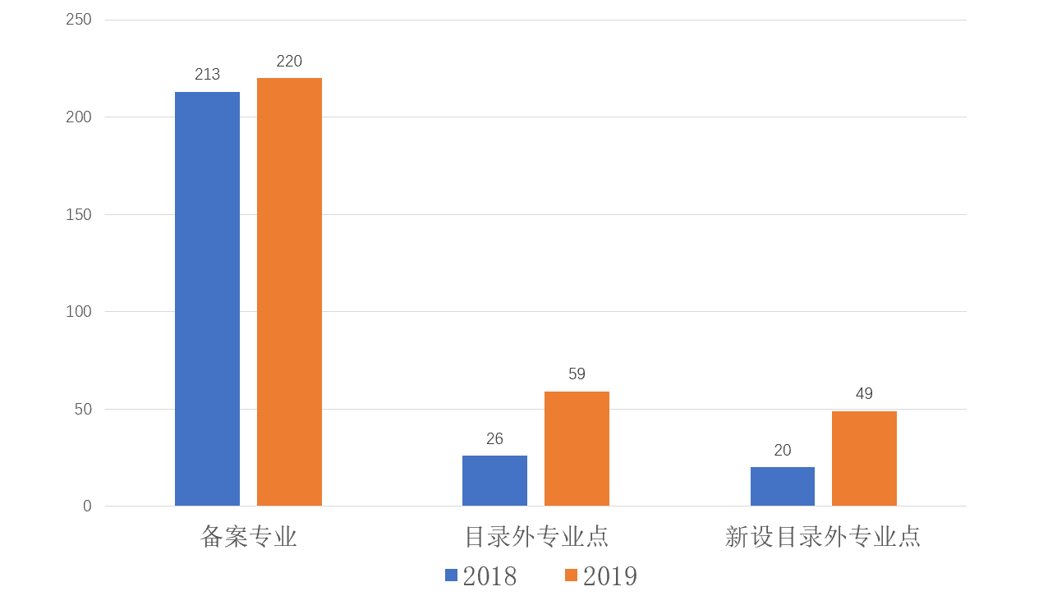

图3-1 近两年山东省中等职业学校目录外专业备案情况对比

从上述专业备案的数据可以看出，本年度与2018年度相比，备案专业和专业布点数稳中有增，增长比例分别是3.29%、1.76%。目录外专业点和新设目录外专业点增长较快，分别增长了63.89%和145%。新设目录外专业点的大幅增加表明我省专业动态调整机制日趋完善，中职学校积极对接新兴产业进行专业调整和升级，专业设置与动能转换十强产业的不断提高，教育链和产业链的融合进程加速。本年度新设目录外专业17个。

表3-2 2019部分新设目录外专业对接十强产业情况一览表

|  |  |  |  |
| --- | --- | --- | --- |
| 序号 | 新设专业 | 开设学校 | 对接十强产业 |
| 1 | 3D立体设计与打印技术 | 烟台机电工业学校、无棣县职业中等专业学校 | 新一代信息技术产业 |
| 2 | 物联网应用技术 | 东明县职业中等专业学校 |
| 3 | 虚拟现实应用技术 | 济南市历城职业中等专业学校 |
| 4 | 大数据技术与应用 | 青岛市黄岛区高级职业技术学校、青岛电子学校、滨州市中等职业学校 |
| 5 | 工程测绘信息技术 | 青岛市房地产职业中等专业学校 |
| 6 | 工业互联网与大数据应用 | 博兴县职业中等专业学校 |
| 7 | 机器人技术应用 | 济南市人民职业中等专业学校、青岛市城阳区职业教育中心学校、青岛经济技术开发区职业中等专业学校、青岛工贸职业学校、烟台理工学校、烟台临港工业学校、德州市陵城区职业中等专业学校、无棣县职业中等专业学校 |
|
|
| 8 | 建筑信息模型技术 | 青岛市房地产职业中等专业学校 |
| 智能网联汽车技术 | 德州交通职业中等专业学校 | 新一代信息技术产业、高端装备产业 |
| 9 | 新能源汽车技术 | 青岛市黄岛区职业中等专业学校、青岛市即墨区第一职业中等专业学校、德州市陵城区职业中等专业学校、庆云县职业中等专业学校、高唐县职业教育中心学校、惠民县职业中等专业学校、菏泽信息工程学校 | 新能源新材料 |
|
|
| 10 | 智能制造与机器人技术 | 济南市历城职业中等专业学校 | 高端装备产业 |
| 11 | 国际邮轮乘务 | 日照航海技术学校 | 精品旅游产业 |
| 12 | 茶艺与茶营销 | 日照市工程技术学校 | 现代高效农业 |
| 13 | 数字创意与设计 | 高唐县职业教育中心学校 | 文化创意产业 |

**2．紧盯产业结构调整，服务区域经济发展**

2019年，山东省坚持稳中求进工作总基调，坚持以新发展理念引领高质量发展，坚持以供给侧结构性改革为主线，全面实施八大发展战略，加快推进新旧动能转换重大工程，稳生产、强动能、促改革、增活力，全力打好高质量发展组合拳，经济保持稳健增长，产业发展优势互补，全省经济运行呈现总体平稳、稳中有进、进中向好态势。根据国家统计局首次统一核算并反馈结果显示，全年实现生产总值71067.5亿元，按可比价计算，比上年增长5.5%。其中，第一产业增加值5116.4亿元，增长1.1%；第二产业增加值28310.9亿元，增长2.6%；第三产业增加值37640.2亿元，增长8.7%。三次产业结构调整为7.2：39.8：53.0，产业结构更加合理。全年居民人均可支配收入31597元，比上年增长8.2%，扣除价格因素影响，实际增长4.8%。经济增长由工业主导向服务业主导转变特征更加明显，服务业对经济增长的贡献率和拉动点高于农业、工业和建筑业三者之和。

中等职业教育专业结构布局与全省产业结构吻合度不断提高，产业结构与职业教育结构的良性互动效果更加明显。从全省中等职业学校开设的专业门类对应一、二、三产业分布来看，全省中等职业学校备案的专业布点中，属于第一产业（农、林、牧、渔业）的专业点133个，占全省中职专业布点总数的4.68%，比上年减少13.07%；属于第二产业（包括资源环境、能源与新能源、土木水利、加工制造、石油化工、轻纺食品6个大类）的专业点733个，占全省中职专业布点总数的25.80%，比上年减少5.30%；属于第三产业（包括交通运输、信息技术、医药卫生、休闲保健、财经商贸、旅游服务、文化艺术、体育与健身、教育、司法服务、公共管理与服务11个大类）的备案专业点1975个，占全省中职专业布点总数的69.52%，比上年增加5.90%。从就业分布看，第三产业也是我省中职毕业生就业的主要领域。全省中等职业学校专业设置种类及规模与我省一二三产业结构更加匹配。

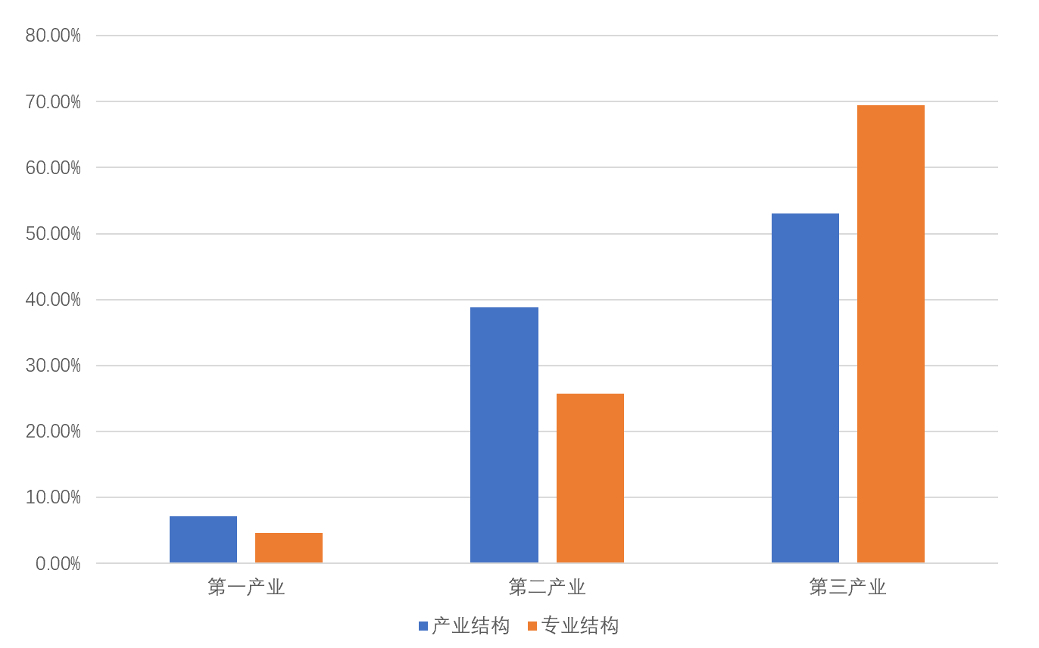

图3-2 2019年我省产业结构和专业结构分布图

全省中等职业学校备案专业点数量最多的专业是加工制造类，其次是财经商贸类、信息技术类、交通运输类、文化艺术类、旅游服务类、医药卫生类、农牧渔业类、土木水利类和公共管理与服务类，与去年的排名一致。其中计算机应用、机电技术应用、电子商务、汽车运用与维修、数控技术应用、旅游服务与管理、会计、会计电算化、航空服务和建筑工程施工是备案专业布点数量前十名的专业。瞄准产业布局，服务区域特色经济发展，各地中等职业学校还新设了目录外的特色专业，例如：日照市工程技术学校新设茶艺与茶营销专业、日照航海技术学校新设国际邮轮乘务专业、青岛市房地产职业中等专业学校开设了建筑信息模型技术专业等。这些专业的开设为当地主导产业和新兴高新技术产业的发展奠定了良好的基础。

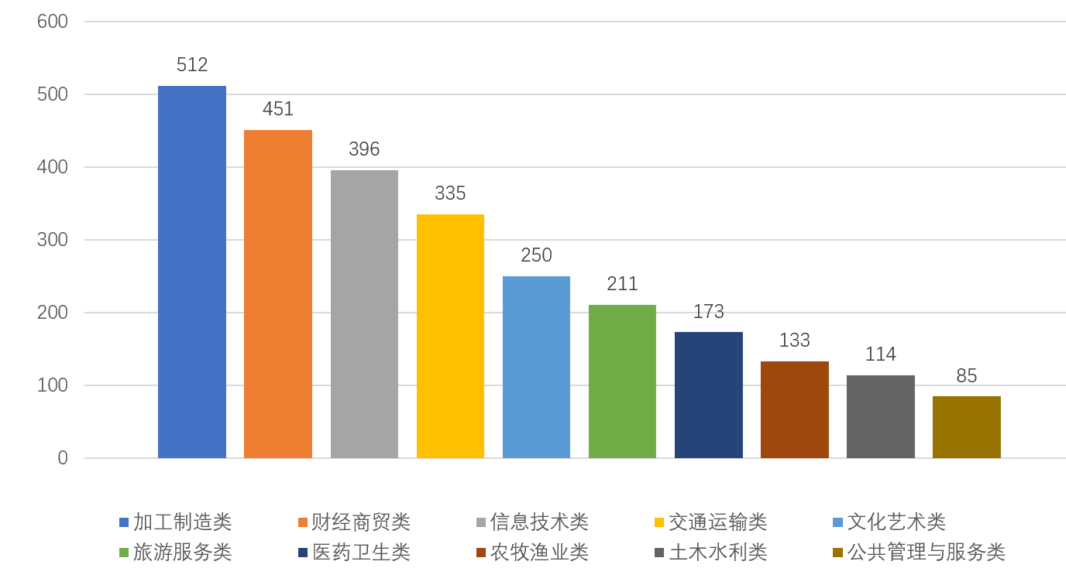

图3-3 2019年山东省中等职业学校备案专业点数量排行前十的专业大类

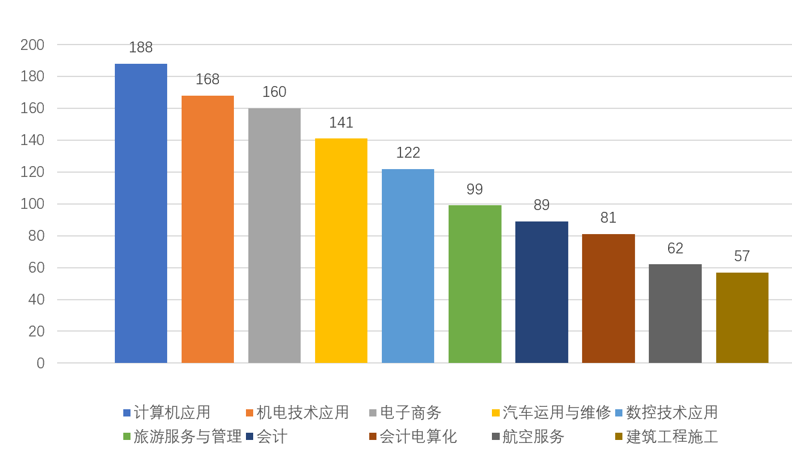

图3-4 2019年山东省中等职业学校备案前十大专业

**【案例3-1】日照中职专业布局高度契合区域经济社会发展**

日照中等职业教育紧紧围绕新旧动能转换、乡村振兴、工业强市等重大战略部署，主动对焦产业，优化专业结构，推进集群发展。2019年，全市中职学校增设中餐烹饪与营养膳食、茶叶生产与加工、茶艺与茶营销、国际邮轮乘务等一批新专业；统筹加强了汽车维修、机电技术、数控技术、电工电子、物流、化工技术等重点专业群建设；成功争创省级品牌专业12个，4个专业已通过省级验收。全市中等职业教育专业设置切合日照地区经济社会发展，尤其是加工制造类、交通运输类、旅游服务与管理类和财经商贸类专业群，为日照海洋经济和港口经济提供了重要的人力资源支撑，为地方经济和社会发展做出了巨大贡献。

**【案例3-2】潍坊市科技中专建立专业设置动态调整机制**

潍坊市科技中等专业学校立足寿光、面向潍坊和山东，以服务本地经济建设为办学宗旨，以促进学生就业为导向，主动适应本地经济建设和社会发展需要，优化调整专业结构，加强专业建设。该校建立了专业设置动态调整机制，形成了以行业企业调研、毕业生跟踪反馈为重要手段，以紧跟经济发展模式转变、产业结构调整升级、新旧动能转换、信息化建设、企业人才需求变化等为目标的专业建设动态调整机制，不断升级传统专业、做强品牌专业、巩固示范专业、发展紧缺专业、淘汰过时专业，适时加强专业的设置和调整。根据区域经济需求及地方产业情况，2019年新增备案供用电技术和计算机动漫与游戏制作两个专业，使专业设置更加全面合理，形成了更强的服务产业发展能力。

（二）质量保证

**1．巩固完善现代职业教育体系**

我省坚持把加快发展现代职业教育作为推进“四化”同步发展的有力支撑，在省级层面基本形成了全方位支持职业教育改革发展的政策体系。为深入贯彻党的十九大精神和全国教育大会精神，办好新时代职业教育，确保我省现代职业教育体系建设更加顺应时代要求，更好服务乡村振兴、经略海洋、军民融合和新旧动能转换重大工程等重大战略，2018年12月，发布《山东省教育厅等11部门关于办好新时代职业教育的十条意见》（鲁教职发〔2018〕1号），紧紧围绕破解制约职业教育改革发展的深层次体制机制障碍和突出矛盾，提出推动省部共建山东省国家职业教育创新发展试验区、优化改进职业教育考试招生制度、系统构建从中职到专业学位研究生的培养体系等10条意见，推动全省现代职业教育体系建设“再出发”。意见中明确要畅通中职学校毕业生进入高职院校、职业院校毕业生进入本科高校渠道，推进中职与高职、中职与本科、高职与本科、本科与专业学位研究生衔接，推动中职、高职、职业教育本科、应用型本科、专业学位研究生教育联合培养技术技能人才，为学生多样化选择、多路径成才搭建“立交桥”。

**2．标准化建设引领职业教育改革发展**

2019年2月，国务院印发《国家职业教育改革实施方案》（国发〔2019〕4号），提出了“完善教育教学相关标准”“职业院校依据标准自主制定人才培养方案”。《关于办好新时代职业教育的十条意见》（鲁教职发〔2018〕1号）提出“坚持标准引领，健全职业教育教学标准，主动对接产业发展、技术进步和流程再造，到2020年，修订、开发400个左右专业教学标准，形成既分层分类、又系统衔接的职业教育教学体系”。我省大力推进职业教育标准体系建设，将标准化建设作为统领职业教育发展的突破口，完善职业教育标准体系。先后出台《山东省中等职业学校分级标准》《中等职业学校设置标准》，规范中等职业学校设置，实行中职学校标准化建设和分级管理制度。推进中职学校专业分级认定，建设规范化、示范性中职学校。目前，省级规范化、示范性及优质特色中职学校数量达到208所（含在建），占全省中职学校的53.2%，基本实现每县一所省级规范化学校的目标。出台《山东省中等职业学校专业建设标准》，为中职学校的专业设置、建设、管理和实施人才培养以及教育教学督导提供了基本依据。2019年，我省继续贯彻落实国家的专业教学标准和已经公布的山东省专业教学指导方案，组织专业教学指导方案和课程标准的相关培训活动。发布中职专业教学指导方案、公共基础课程标准（教学大纲）、公共基础课程方案等一系列职业教育标准，为职业院校的人才培养提供了重要依据。目前，我省已经投入1.93亿元，开发了322个中高职专业教学标准和147个中职、高职与应用型本科相衔接的专业课程体系。

**3．职业教育质量提升项目成效显著**

2019年是我省职业教育质量提升项目继续发力，以实施新旧动能转换重大工程为主线，在国家职业教育创新发展试验区、职业教育集团化办学、现代学徒制试点、品牌专业（群）建设、齐鲁工匠后备人才培养等各项工作方面继续进行了有益的探索和实践。2018年9月，山东省教育厅公示了现代职业教育质量提升计划系列项目评审结果，中职学校有66个教学团队，50名青年技能名师荣登榜单，142门省级精品资源共享课通过评审立项。通过质量提升项目的开展，深入推进职业教育改革创新，加强职业院校内涵建设，全面提高人才培养质量。通过建立职业教育教学改革研究项目立项制度、培育制度，发挥教学改革研究在教学中的基础性、战略性、先导性作用，每两年立项一批职业教育教学改革研究项目，有力促进了教学改革。2018年职业教育国家级教学成果奖评选中，平度职业中等专业学校申报的《助推县域三农转型升级的中等职业学校教学改革研究与实践》获得特等奖，在业内引发轰动。这是全国中职学校拿到的首个国家级教学成果特等奖，也是山东中等职业教育发展的缩影。本次评审中，我省中等职业教育教学成果获奖率为66.7%。2019年5月，国务院办公厅下发《关于对2018年落实有关重大政策措施真抓实干成效明显地方予以督查激励的通报》（国办发〔2019〕20号），对2018年落实有关重大政策措施真抓实干成效明显地方予以督查激励，山东省入选全国首批职业教育改革成效明显省份。

**4．教学诊断与改进工作持续推进**

根据教育部职业教育与成人教育司《关于做好中等职业学校教学诊断与改进工作的通知》（教职成司函〔2016〕37号）要求，我省制定了《山东省中等职业学校教学工作诊断与改进实施方案（试行）》。各市教育部门高度重视教学诊断与改进工作，制定市级中等职业学校教学诊断与改进实施方案，推动指导中等职业学校自主开展诊改工作。目前我省已经在3所国家级中职教学诊断与改进试点校的基础上，确定17所省级、42所市级试点中职校，形成了国家、省、市三级试点学校引领全省中职学校开展诊改的格局，推动建立教学质量自主保证体系。

**5．《中等职业教育质量年度报告（2018）》发布**

根据教育部办公厅《关于开展中等职业教育质量年度报告工作的通知》（教职成厅函[2016]2号）文件要求，省教育厅于2019年3月组织编写《山东省中等职业教育质量年度报告（2018）》。“报告”以各市各中职学校2018年度人才培养质量报告为参考，以中等职业学校人才培养工作评估指标体系为标准，坚持从数据出发，从培养成效出发，通过对各项数据信息的整理、统计和分析，对全省中等职业教育的总体状态、人才培养质量、存在的问题等进行总体把握和数字化剖析。根据省教育厅《关于建立中等职业教育发展与质量年度报告制度的通知》（鲁教职字〔2015〕37号），我省从2015年建立山东省中等职业教育发展与质量年度报告制度，率先在全国建立省、市、县、校四级中职教育年度报告制度，各市教育部门对所辖县（市、区）及学校的年报撰写工作予以指导，省教育厅组织开展质量年报合规性评价。通过搭建网络服务平台，向社会发布年报，同时具备网上申报、实时统计、数据分析、报告下载等功能，便于社会查阅和学校间互相交流借鉴办学经验。

**6．大赛成绩再创新高**

（1）成功举办2018年山东省职业院校技能大赛

2018年10月至12月，我省先后举办了2018年全省职业院校技能大赛中、高职71个学生组和10个教师组赛项的比赛，其中中职学生组比赛共38项，教师组比赛5项。本次大赛由61所中、高职院校承办。全省共有1640个代表队、4900余名学生参加了比赛。邀请来自省内外相关行业、企业、教科院所、高校等单位的专家900余人次作为大赛专家、裁判，参与竞赛命题、成绩评判等工作；派出监督仲裁人员140人次。本次比赛共产生中职学生组一等奖83个、二等奖165个、三等奖260个；中职教师组一等奖19个、二等奖31个、三等奖42个；124名指导学生荣获赛项一等奖的中职教师，被认定为“优秀指导教师”。大赛期间，赛项承办院校做好了从硬件设施设备到软件服务的保障，并组织开展了校企合作论坛、专业教学交流观摩、人才招聘、教材展示、实训设备展览等活动，确保了比赛的顺利进行，促进了参赛院校之间、学校与企业之间的交流与合作。

表3-3 2018年山东省职业院校技能大赛中职组17市获奖情况一览表

|  |  |  |  |  |  |
| --- | --- | --- | --- | --- | --- |
| 序号 | 参赛市 | 奖项统计 | | | |
| 获奖总数 | 一等奖 | 二等奖 | 三等奖 |
| 1 | 济南市 | 31 | 7 | 10 | 14 |
| 2 | 青岛市 | 45 | 9 | 19 | 17 |
| 3 | 淄博市 | 31 | 4 | 11 | 16 |
| 4 | 枣庄市 | 11 | 0 | 2 | 9 |
| 5 | 东营市 | 17 | 0 | 4 | 13 |
| 6 | 烟台市 | 46 | 11 | 19 | 16 |
| 7 | 潍坊市 | 51 | 17 | 16 | 18 |
| 8 | 济宁市 | 20 | 1 | 5 | 14 |
| 9 | 泰安市 | 25 | 4 | 4 | 17 |
| 10 | 威海市 | 34 | 3 | 14 | 17 |
| 11 | 日照市 | 48 | 11 | 17 | 20 |
| 12 | 滨州市 | 34 | 5 | 10 | 19 |
| 13 | 德州市 | 25 | 6 | 4 | 15 |
| 14 | 聊城市 | 17 | 0 | 4 | 13 |
| 15 | 临沂市 | 47 | 4 | 19 | 24 |
| 16 | 菏泽市 | 25 | 1 | 7 | 17 |
| 17 | 莱芜市 | 1 | 0 | 0 | 1 |
| 合计 | | 508 | 83 | 165 | 260 |

从获奖情况来看，东部沿海地区在比赛中优势比较明显，鲁西南地区选手成绩在逐步提高，这也与我省中等职业教育地区发展相吻合。其中获奖数量提高最多的是临沂和潍坊，与去年相比，分别增加了14个和13个。在一等奖获得数量方面，泰安市实现了一等奖零的突破，获得4个一等奖，成为一等奖同比增长最多的市。大赛的成功举办，对深化教育教学改革，展示职业教育改革发展成果，促进职业院校与行业企业深度融合，提高人才培养质量起到了积极推动作用。

（2）山东在全国职业院校技能大赛中再获佳绩

2019年全国职业院校技能大赛于5月7日至6月16日举行。山东和青岛作为分赛区承办了10项比赛。本次大赛我省（含青岛市）共获得奖牌总数390个，其中中职组237个，一等奖72个、二等奖98个、三等奖67个，中职组代表队参加了全部41个赛项的比赛，中职组山东省代表队共有141队（人）参加了比赛，获奖总数126个，获奖率为89.36%，一等奖获奖比例为29.08 %；青岛市代表队共有134队（人）参加了比赛，获奖总数111个，获奖率为82.84 %，一等奖获奖比例为23.13%。与2018年相比，2019年中职组山东省代表队获奖率下降4.55%，一等奖获奖比例下降0.54%，中职组青岛市代表队获奖率下降了10.29%，这表明我省参赛选手整体实力略有下降，但金牌水平保持稳定，今后需要在新赛项新技术方面有所侧重。2018年11月，2018年全国职业院校技能大赛总结会在天津召开，我省获全国职业院校技能大赛“突出贡献奖”。

表3-4 山东省各市2019年在全国职业院校技能大赛中职组比赛获奖情况

|  |  |  |  |  |  |  |  |  |  |
| --- | --- | --- | --- | --- | --- | --- | --- | --- | --- |
| 序号 | 参赛市 | **一等奖** | **二等奖** | **三等奖** | 序号 | 参赛市 | **一等奖** | **二等奖** | **三等奖** |
| 1 | 济南市 | 3 | 1 | 6 | 10 | 威海市 | 3 | 0 | 1 |
| 2 | 青岛市 | 31 | 52 | 28 | 11 | 日照市 | 3 | 9 | 4 |
| 3 | 淄博市 | 1 | 6 | 2 | 12 | 滨州市 | 3 | 3 | 1 |
| 4 | 枣庄市 | 0 | 0 | 1 | 13 | 德州市 | 3 | 3 | 3 |
| 5 | 东营市 | 0 | 1 | 0 | 14 | 聊城市 | 0 | 0 | 2 |
| 6 | 烟台市 | 5 | 3 | 1 | 15 | 临沂市 | 3 | 3 | 5 |
| 7 | 潍坊市 | 14 | 9 | 8 | 16 | 菏泽市 | 0 | 3 | 1 |
| 8 | 济宁市 | 0 | 3 | 1 | 17 | 省直 | 1 | 0 | 0 |
| 9 | 泰安市 | 2 | 2 | 3 | 全省合计 | | 72 | 98 | 67 |

（3）教师教学能力比赛取得新突破

山东省贯彻落实《国家职业教育改革实施方案》部署和《关于办好新时代职业教育的十条意见》有关要求，致力于提升职业院校教师教学能力，提高人才培养质量。2019年6月到8月举办了全省职业院校教学能力大赛。全省16个市118所中职学校的873名教师报名参赛作品230件。经过资格审查、网络评审和现场比赛，中职学校获一等奖21件、二等奖43件、三等奖65件。

2018年全国职业院校技能大赛职业院校教学能力比赛现场决赛于11月24日至26日在济南举办。我省组织山东和青岛2个代表队参加，共有57件作品参赛。经初评和现场决赛，我省共有48件作品获奖。其中，一等奖12个、二等奖19个、三等奖17个。获奖总数保持全国第一，获一等奖数量由去年的第三名上升为第二名。山东省教育厅获得最佳组织奖，济南市教育局、济南职业学院、济南电子机械工程学校获得特别贡献奖。

**7．山东省职业教育改革发展战略咨询委员会成立**

2018年9月，成立山东省职业教育改革发展战略咨询委员会，进一步提高职业教育重大决策的科学性，更好服务重大战略和经济文化强省建设。邀请全国知名职教专家、行业企业专家、教科研机构负责人、职业院校负责人和教育行政部门有关负责同志等组成。咨询委员会主要为职业教育改革发展重大战略、重大政策、重大改革事项等提供咨询服务，进行论证评议，提出意见建议；开展调查研究，对职业教育改革发展重大规划制定、重要标准建设、重点项目推进等提出意见建议。

**【案例3-3】青岛电子学校聚焦专业教学标准建设**

青岛电子学校聚焦专业教学标准修订，提高办学质量。学校落实《教育部关于职业院校专业人才培养方案制订与实施工作的指导意见》，出台了《关于编制 2019级专业人才培养方案的指导意见》，对已有的专业教学标准校本实施方案有计划进行修订，并积极参与开发市专业教学标准、国家水平专业教学标准；深入开展中高职贯通培养试点工作及“五年一贯制”培养研究，积极推进中高职和本科贯通培养。学校作为全国工业和信息化职业教育教学指导委员会通信专业分委会主任委员单位，牵头组织实施全国中等职业教育通信类专业和光伏工程技术与应用专业教学标准调研及制定等工作。目前已完成通信技术、通信系统工程安装与维护及通信运营服务三个专业的调研工作和调研报告、专业简介和专业目录条例，形成《光伏工程技术与应用专业工作任务与职业能力分析表》、《光伏工程技术与应用专业课程设置与职业能力对应表》、《中等职业学校光伏工程技术与应用专业教学标准制定调研报告》、《通信技术专业调研结论分析报告》、《通信系统工程安装与维护专业调研结论分析报告》《通信运营服务专业调研结论分析报告》等调研成果，为光伏工程技术与应用和通信类专业教学标准的编制工作提供了科学的专业调研和理论。

**【案例3-4】章丘中等职业学校践行工匠精神，以大赛引领学校发展**

2017年，新组建的章丘中等职业学校首次参加济南市技能大赛，即获得3个第一、2个第二、1个第三，5个赛项进省赛；2018年参加市赛，获得5个第一，6个第二，3个第三，10个赛项进入省赛。截至2019年8月，学校收获了省赛3金，国赛1金2银。学校大赛成绩一年一个台阶，一年一个突破，成绩位居济南市前列，办学水平和人才培养质量也不断提高。建校两年来，以技能大赛为突破的战略取得了良好的效果。2018年，学校以优异的成绩喜获“2018年度山东省最具行业影响力中等职业学校”的称号。

**【案例3-5】德州中职完善职业教育质量监控体系推动教育质量提升**

德州建立完善了职业教育督导报告公布制度，定期开展职业院校办学水平和专业教学情况评估。市教体局重视学校办学质量、管理水平的发展与提升，不定期对教师专业素质、学生学业质量、学校教学管理等方面进行监管。每年年底对全市中职学校进行年度综合检查，通过对学校办学条件、规章制度、教师聘用、安全管理、广告备案等方面的检查并评估定类，监控学校整体发展水平。通过实施职业教育质量提升计划，教育质量稳步提升。2019年，德州市陵城区职业中等专业学校的机电技术应用、宁津职业中等专业学校的会计、德州信息程中等专业学校的电子商务、禹城市职业教育中心学校的汽车制造与检修获批省中职品牌专业建设项目，中职品牌专业增加至19个。在2019年山东省职业院校教学能力大赛中，我市获省一等奖2项，二等奖1项，三等奖7项的好成绩，德州市教体局获山东省职业院校教学能力大赛优秀组织奖。其中，齐河职业中等专业学校《墙体构造》作品代表山东省参加全国职业院校教学能力大赛，获国家级二等奖。2019年度山东省职业教育教学改革研究项目12项课题立项，其中重点资助项目1项。

（三）教师编制与培养培训

**1．落实教师编制**

我省落实职业院校教师编制，着力建立体现职业教育特点、灵活多元的教师供给机制，推行职业院校自主灵活的招聘制度。专业教师招聘以测试专业技能和执教能力为主;允许教学急需但没有教师资格证的专业技术人才参加学校招聘，待取得教师资格证后再转为正式教师。2019年，我省继续贯彻落实《山东省中长期教育改革和发展规划纲要（2011—2020年）》，进一步优化全省中职学校教师队伍结构，加强“双师型”教师队伍建设。我省从2011年开始实施“能工巧匠进职校”计划，2015年通过“灵活编制”的教师招聘制度改革,尝试把一些技术型领域的能工巧匠招进校园,给学生们提供完整全面的理论和实践指导。迄今共引进912名，累计投入财政资金4560万元。省财政每年安排专项资金，设立中等职业学校特聘技能教师岗位，不占学校编制，由中等职业学校按照程序面向社会聘请具有丰富实践经验的能工巧匠到职业学校任教。省教育厅和省财政厅对项目资金执行和管理情况进行检查，确保项目资金使用效益。各地市教育局支持中职学校面向社会吸引高水平技能人才到校担任兼职教师，深化教产对接和校企合作，不断优化教师结构，建设高素质专业化教师队伍。

**2．加强教师培养培训**

2019年度，我省教师队伍建设持续发力，亮点纷呈。省委、省政府出台《关于全面深化新时代全省教师队伍建设改革的实施意见》，开启新时代教师队伍建设改革新征程。省委宣传部、省教育厅组织开展“2019齐鲁最美教师”和山东省教书育人楷模评选活动，树立师风师德典型。构建公费师范生培养形成长效机制2018年招收6000名公费师范生，较上一年数量增加1倍，培养高校扩大至17所，增加短缺专业8个,在校培养规模达到1.2万人。2019年起，3年再招收15000名。构建面向中职教师的多层次、多样化、全方位的教师培养培训体系，有力促进中职教师的专业成长。2019年度我省中职、高职教师国家级、省级培训共设置培训项目87个，其中国培项目64个，省培项目23个。47家培训机构承办培训任务，计划培训中职教师3472人。培训项目主要包括专业带头人领军能力研修、“双师型”教师专业技能培训、优秀青年教师跟岗访学、教师企业实践、卓越校长专题研修、新入职教师培训、信息化技能提升培训、骨干教师教学能力提升培训、专兼职心理健康教师培训、德国中职学校质量管理体系专题研修、校企合作专业建设与课程开发专题研修、专业教师（干部）出国访学、师德师风建设网络培训、思政课骨干教师轮训以及分级培训考核、绩效评价及研究等项目。

表3-5 2019年度山东省中等职业学校教师国家级部分培训项目一览表

| 项目名称 | 专业名称 | 人数 | 承办机构 |
| --- | --- | --- | --- |
| 专业带头人  领军能力研修 | 财经商贸类 | 30 | 济南职业学院 |
| 加工制造类 | 60 | 山东理工大学、同济大学 |
| 交通运输类 | 30 | 山东交通学院 |
| 信息技术类 | 60 | 哈尔滨工业大学（威海） |
| 教育类 | 90 | 河北师范大学 |
| “双师型”师  专业技能培训 | 计算机应用（中级） | 30 | 江苏理工学院 |
| 计算机应用（中级） | 30 | 中国海洋大学 |
| 会计（中级） | 30 | 中国海洋大学 |
| 护理（中级） | 30 | 山东省民族中等专业学校 |
| 汽车运用与维修（汽车维修方向）（中级） | 60 | 山东交通学院 |
| 机械制造技术（中级） | 30 | 平度市职业中等专业学校 |
| 汽车运用与维修（车身修复方向）（中级） | 30 | 德州交通职业中等专业学校 |
| 电子电器应用与维修（中级） | 30 | 山东理工大学 |
| 计算机应用（高级） | 30 | 山东理工大学 |
| 工业机器人应用 | 30 | 苏州工业园区职业技术学院 |
| 工业机器人应用 | 30 | 武汉华中数控股份有限公司 |
| 界面设计 | 30 | 苏州工业园区职业技术学院 |
| 界面设计 | 30 | 天津中德应用技术大学 |
| 优秀青年教师  跟岗访学 | 加工制造类 | 20 | 天津中德应用技术大学 |
| 财经商贸类 | 10 | 山东商业职业技术学院 |
| 教育类（学前教育） | 10 | 东营职业学院 |
| 教育类（学前教育） | 10 | 日照职业技术学院 |
| 文化艺术类 | 10 | 青岛职业技术学院 |
| 文化艺术类 | 10 | 威海职业学院 |
|  | 医药卫生类 | 15 | 山东医学高等专科学校 |
|  | 旅游服务类 | 10 | 青岛酒店管理职业技术学院 |
| 卓越校长  专题研修 | 新任校长 | 89 | 清华大学 |
| 骨干校长 | 83 | 清华大学 |
| 骨干校长 | 100 | 同济大学 |
| 教师企业实践 | 汽车维修与制造 | 15 | 东风汽车公司职业教育培训中心 |
| 信息技术类1 | 10 | 山东浪潮优派科技教育有限公司 |
| 信息技术类2 | 10 | 阳光雨露信息技术服务（北京）有限公司 |
| 信息技术类3 | 8 | 阳光雨露信息技术服务（北京）有限公司 |
| 财经商贸类（会计） | 10 | 山东浪潮优派科技教育有限公司 |
| 财经商贸类（商务） | 20 | 青岛跨境电商孵化基地有限公司 |
| 加工制造类与信息技术类 | 10 | 四川长虹电器股份有限公司 |
| 加工制造类1 | 8 | 济南二机床集团有限公司职业技能鉴定所 |
| 加工制造类2 | 10 | 济南二机床集团有限公司职业技能鉴定所 |

**3．打造教育家型教师校长队伍**

根据《齐鲁名师齐鲁名校长建设工程（中等职业教育）实施方案（2017—2020年）》，2018年确定孙亮等80人为齐鲁名师建设工程人选，孙中升等20人为齐鲁名校长建设工程人选，进行重点培养，培养周期为3年。第二批齐鲁名师、齐鲁名校长（中等职业教育）建设工程人选的培养，将借鉴“浙派”名师名校长培养经验，采取远程教育与现场教学相结合、域内研修与域外考察相结合、理论探索与实践创新相结合、个性培养与协同共进相结合、学校深耕与社会服务相结合、集中学习与在岗培育相结合的模式进行培养，为每位工程人选配备理论、实践“双导师”，通过特色培养、成果培育、示范引领、考核认定等环节，培养造就一支教育家型教师校长队伍，促进我省中等职业教育办学水平和人才培养质量提升。2019年3月，齐鲁名师、齐鲁名校长（中等职业教育）99名建设工程人选赴杭州参加为期10天的集中学习培训。

【案例3-6】济南市举办中职学校数学教师教学能力提升培训活动

2019年6月21日，济南市中职学校数学教师教学能力提升培训活动在章丘中等职业学校举行，全市130余名中职数学教师参加了培训。市教研院高中部安学保老师以今年数学高考题为切入点，做了《遇见数学——让数学充满思考的力量》的报告；杭州市电子信息职业学校张勇老师介绍了自主研发的数学工具软件，并讲解了软件的使用方法；市教研院职教部陆泽贵老师结合多年从教和科研经历，为大家做了《新时代 新课标 新教材 新课堂》的报告；高等教育出版社首席编辑邵勇做了《中职数学教学之我见》的报告。本次培训对深化全市职业教育数学课程改革，有效提升职业学校数学教师教学能力必将产生积极的影响。

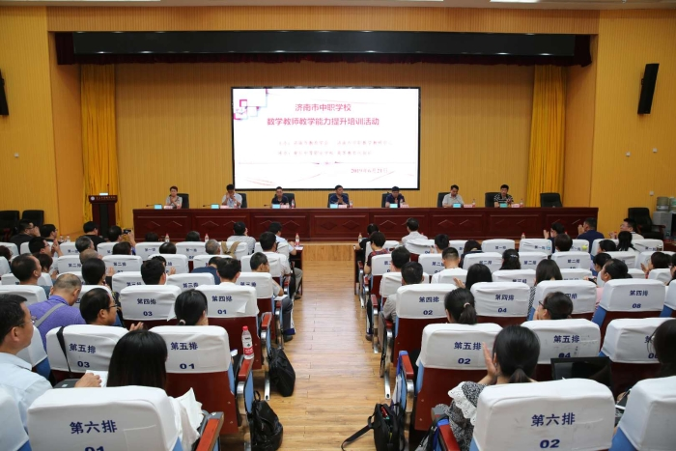

图3-6 济南市中职学校数学教师教学能力提升培训活动

【案例3-7】潍坊市加强教师队伍建设

潍坊市出台《潍坊市中职学校校长专业标准》和《潍坊市职业院校专业兼职教师管理实施办法》，以“专家型”校长为引领、“双师型”教师为主体，实施20%机动编制用于聘用专业兼职教师政策，每年投入200万元用于职业院校特聘兼职技能教师，教师队伍建设取得成效显著。潍坊商业学校毛艳丽老师入选国家“万人计划”教学名师；29名教师、8名校长入选中职教育齐鲁名师和齐鲁名校长，总数全省第一；省职业教育技艺技能传承创新平台26个，占全省13%。目前，1个“双师型”教师培养培训基地、2个技能大师工作室被教育部认定为国家级项目，8名中职教师获得省级青年技能名师称号。

**四、校企合作**

（一）统筹规划，构建产教融合发展新格局

为深入贯彻党的十九大精神，促进教育链、人才链与产业链、创新链有机衔接，全面提升人才培养质量，增强企业转型发展的内生动力，2019年1月17日，山东省人民政府办公厅发布《关于深化产教融合推动新旧动能转换的实施意见》（鲁政办发〔2019〕2号），将产教融合发展纳入全省经济社会发展规划，努力构建产教融合发展的新格局。

**1．强化政策引领，推动教育与产业融合发展**

近年来，山东省围绕破解制约社会经济发展的突出问题和人才教育供给与产业需求主要矛盾，立足新旧动能转换、产业结构升级的关键时期，先后出台《关于实施山东省职业教育质量提升计划的意见》（鲁教职字〔2017〕6号）、《关于办好新时代职业教育的十条意见》（鲁教职发〔2018〕1号）、《山东省职业学校校企合作促进办法》（鲁教职发〔2018〕2号）等文件，明确校企合作各方参与职业教育的责任、权利和义务，加快构建政府、企业、学校、行业、社会协同推进产教融合的工作格局。

2019年，我省参与中等职业学校校企合作的企业数量增加了155个、参与校企合作的专业数增加了174个，比2018年上涨了13%，校企合作成果显著，学校在企业内新建实训基地166个，学校直接参与企业的研发项目148个，获得国家和省级认定的校企合作成果29项。

表4-1 山东省中等职业学校校企合作情况

|  |  |  |  |  |
| --- | --- | --- | --- | --- |
| 年度 | 参与校企合作企业数（个） | 参与校企合作  专业数（个） | 参与校企合作学生数（人） | 参与校企合作的毕业生平均工资（元） |
| 2018年 | 4858 | 1243 | 141031 | 3248.14 |
| 2019年 | 5013 | 1417 | 141669 | 2665.75 |

图4-1 2019年山东省各市中职学校校企合作情况

**【案例4-1】烟台职业教育改革成果显著**

烟台做为山东省教育推动新旧动能转换的产业核心区之一，市委、市政府从战略高度出发，重点发展海洋经济、高端装备、信息技术、生物医药、高端石化、医养健康、文化旅游、高效农业等八大产业，打造先进制造业名城和对外开放合作新高地。通过整合资源、专业统筹、加大投入力度，调动办学积极性，校企合作办学模式的研究成果获得2018年山东省职业教育教学成果奖特等奖、国家级职业教育教学成果奖二等奖。2019年5-6月，中宣部和教育部先后安排中央电视台、人民日报、光明日报、中国教育报等9大中央媒体两次到烟台进行专题采访，其中《光明日报》教科文新闻版头条、《中国教育报》头版头条、《山东教育报》头版头条、《中国青年报》、新华网等刊发相关报道，宣传推广职业教育改革创新的“烟台经验”，在全国教育界引起广泛关注。

**2．构建校企命运共同体，创新协同培养机制**

《国家职业教育改革实施方案》（国发〔2019〕4号）强调了职业教育对产业发展的支撑作用，提出了“金融+财政+土地+信用”的激励政策，明确了企业在产教融合中的主体地位。

为充分调动企业的积极性和主动性，山东省制定了9项校企合作税收优惠政策，认定了35个校企一体化办学示范院校和企业项目（其中中职学校11项），分专业集群成立了由行业主管部门牵头，行业企业、职业院校组成的23个省级专业建设指导委员会，组建多元主体参与的各级各类职教集团（产教联盟）191个、技术技能积累创新平台197个，参与行业企业4300余家，覆盖加工制造、轨道交通、装配式建筑、家政养老、现代物流、跨境电商等十几个产业（群）及国民经济各个行业门类。与惠普、海信、联想、京东、浪潮等知名大企业建立长期战略合作关系，共同制定人才培养方案，成立师资培训基地，嵌入共同开发的特色课程，开展冠名培养、订单培养。促进产教深度融合，深化教育教学改革，进一步完善校企一体化办学模式。

表4-2 山东省校企一体化合作办学示范院校和企业名单(中职)

|  |  |  |  |
| --- | --- | --- | --- |
| 序号 | 学校 | 合作企业 | 合作专业（群） |
| 1 | 山东医学高等专科学校 | 山东新华医疗器械股份有限公司 | 医学影像技术（群） |
| 2 | 山东中医药高等专科学校 | 山东宏济堂医药集团有限公司 | 药学类专业（群） |
| 3 | 东营市东营区职业中等专业学校 | 山东蓝海酒店集团 | 中餐烹饪与营养膳食专业 |
| 4 | 聊城高级工程职业学校 | 山东聊建集团有限公司 | 建筑工程施工专业 |
| 5 | 潍坊豪迈科技职业中等专业学校 | 豪迈集团股份有限公司 | 数控技术应用专业 |
| 6 | 山东省潍坊商业学校 | 山东潍坊百货集团股份有限公司 | 物流服务与管理专业为主商贸类专业（群） |
| 7 | 烟台经济学校 | 山东舒朗服装服饰股份有限公司 | 服装设计与工艺专业 |
| 8 | 淄博建筑工程学校 | 山东万鑫建设有限公司 | 建筑工程施工专业 |
| 9 | 山东省烟台护士学校 | 烟台市口腔医院 | 护理专业 |
| 10 | 威海市文登区职业中等专业学校 | 天润曲轴股份有限公司 | 机电技术应用专业 |
| 11 | 博兴县职业中等专业学校 | 山东宏创铝业控股股份有限公司 | 机电技术应用专业 |

**【案例4-2】东营市“政企共建、校企一体、产教融合、产学结合”的改革创新**

由东营区政府与山东蓝海酒店集团合作共建东营区职业中等专业学校，校企共建项目平台、构建协同培养新体系。**一**是共建招生就业平台，实现入校即入企。与蓝海集团实行一体化招生，实现招生、招工同步，实习、就业一体，毕业生在蓝海集团就业率达100%。二是共建协同培养平台，实现教育培训一体。蓝海集团全程参与办学过程，双方共同开展课程开发和学生、员工培训，搭建完整的人才培养培训体系。三是共建师资共育平台，实现师资共享共用。组建180人的专兼职教师资源库和50人的能工巧匠库，2018年由蓝海集团开展教师技能提升培训10期，由学校开展蓝海集团训导师和实训导师教学能力提升培训320人次。构建了“双岗互聘、双向兼职、双向培养”的师资共享共用机制。四是共建实训资源平台，实现教学生产一体。蓝海集团投入2400万元在校内建设5个生产性实训基地，学校将集团文化、管理体系等融入教学和生产过程，建立了完善的“以学促产、以产养学、产学结合”运营机制。五是共建技术研发平台，实现教学研发一体。建立“信息共享、技术共研、集团验证、集中推广”的研发和应用体系，有力推动学校教学内容革新和集团产品更新换代。

（二）多措并举，规范学生实习管理

**1．完善财税激励机制，建立校企共管共育管理模式**

加大对学生实习的规范性管理，提升职业院校实习管理水平。建立了职业院校学生实习责任保险制度，将学生实习实训补贴和投保经费统一纳入公用经费补助范围；将高职院校校企合作项目收费标准浮动幅度由不超过20%提高到30%；从2019年起，市、县级人民政府设立职业教育发展资金，建立企业接收学生实习实训成本补偿机制，将规模以上企业接收学生实习实训和开展职业教育情况纳入企业社会责任报告，规模以上企业按职工总数的2%安排实习岗位接纳职业院校学生实习。

表4-3 山东省中等职业学校学生实习情况统计表

|  |  |  |  |  |  |  |  |
| --- | --- | --- | --- | --- | --- | --- | --- |
| 年度 | 实习 | 参保 | 顶岗实习 | 企业接纳 | 实习期间 | 学生 | 企业 |
| 总人数（人） | 总人数（人） | 时长  （天） | 学生数（人） | 平均工资（元） | 满意度（%） | 满意度（%） |
| 2018年 | 102269 | 100252 | 31017 | 88715 | 2259.42 | 95.55 | 95.22 |
| 2019年 | 101981 | 97333 | 29204 | 90493 | 2403.42 | 96.02 | 95.72 |

**【案例4-3】青岛烹饪学校——校企共管共育的“七化”实习管理模式**

青岛烹饪学校经过多年的探索和实践，逐步探索出适合学生职业发展、校企共管共育的“七化”实习管理模式：即实习工作制度化、指导教师专业化、实习过程流程化、实习内容课题化、实习岗位轮岗化、考核管理常态化、安全保障多元化，有效地推进了实习教学与管理工作，确保学生顶岗实习的安全和质量。学校的实习管理取得了显著的成绩，受到上级主管部门、企业、家长、学生和社会的广泛关注和好评。2018年9月，被评为“全国职业院校实习管理50强”单位。

**2．开展专项检查，严抓实习过程管理**

2019年4月26日，省教育厅印发了《关于在全省教育系统开展“基础管理规范年”活动的通知》（鲁教高发〔2019〕1号），在全省教育系统就完善管理制度与日常监管体系、完善落实与追究体系、完善隐患排查与应急管理体系、加强重点领域规范管理等几个方面进行了部署。作为活动重点部署任务之一，是要求各级教育行政部门和各级各类学校严格落实实习组织过程、管理过程、学生权利保障等规定。各市积极响应，校企联合、明确职责，开展学生实习专项检查监督，促进学生实习管理规范化，确保实习效果。

**【案例4-4】日照以学生综合职业能力提高为目标，规范实习**

日照市遵循“学以致用、专业对口、理论与实践相结合”的原则，以提高实习教学质量为目标，将实习工作纳入学校教学工作的重要组成部分，并严格按照教育部颁发的《中等职业学校学生实习管理办法》，对学生实习工作进行管理。建立学校实习生管理专人负责制，聘任实习单位车间主任担任实习班主任，明确了车间主任对实习生“学生和员工”的教育责任，加强与实习生的深度沟通。全市各中职学校都按照规定时间将实习课时写入实施性教学计划，成立了专门机构管理学生实习工作。本年度，全市所有中职学校都按照教学计划组织了学生实习工作，学生实习满意率达到95%以上。市教育局对各学校学生实习工作进行了专项检查，没有发现违反实习管理办法中的“五不要”、“六不得”等情况，有效的促进了学生综合职业素养的提升，提高了学生的岗位适应能力。

（三）精准对接，建立全产业链职业教育集团

按照省政府的统一部署，积极建立教育服务新旧动能转换的协同机制，推动学科专业与“十强”产业精准对接，培育和打造一批支撑服务“十强”产业的特色专业集群。由“十强”产业协会牵头，带动行业骨干企业联合高等学校、职业院校等组建10个产教融合联盟，建立覆盖全产业链的职业教育集团。

充分发挥区市在职业教育发展中的统筹协调作用，围绕地方支柱产业，调整专业布局，整合教育资源，创新职业教育体制机制改革，为专业布局和资源流动打通了渠道，将职教集团建设成为政校行企对话交流平台、信息资源共建共享平台、联合研究技术攻关平台、人才协同共育平台，激发了职业院校的办学活力。

2019年3月，山东省教育厅发布了第二批骨干职业教育集团，在提高技术技能人才培养质量与服务行业企业、区域经济社会发展等方面发挥示范引领作用，为大力培育“齐鲁工匠后备人才”，服务我省新旧动能转换重大工程实施作出应有贡献。

表4-4 第二批山东省骨干职业教育集团

|  |  |  |
| --- | --- | --- |
| 序号 | 集团名称 | 牵头单位 |
| 1 | 潍坊市机电设备职业教育集团 | 潍坊职业学院 |
| 2 | 山东交通运输职业教育集团 | 山东交通职业学院 |
| 3 | 山东省智能制造职业教育集团 | 山东科技职业学院 |
| 4 | 山东冶金职业教育集团 | 山东工业职业学院 |
| 5 | 山东省国际商务职业教育集团 | 山东外贸职业学院 |
| 6 | 烟台市建筑职业教育集团 | 烟台城乡建设学校 |
| 7 | 山东省机械行业职业培训教育集团 | 山东劳动职业技术学院 |
| 8 | 济宁市建筑工程职业教育集团 | 济宁职业技术学院 |
| 9 | 莱芜市机电一体化（数控）技术职业教育集团 | 莱芜职业技术学院 |
| 10 | 青岛市财会金融业职业教育集团 | 青岛华夏职业学校 |
| 11 | 青岛市旅游服务产业教育集团 | 青岛旅游学校 |
| 12 | 烟台市数控技术职业教育集团 | 烟台理工学校 |
| 13 | 潍坊市机械制造技术职业教育集团 | 寿光市职业教育中心学校 |

图4-2 山东省中等职业学校参与职教集团情况

**【案例 4-5】烟台统筹规划区域职业教育“大职教”格局**

2019年1月1日起，烟台市委、市政府对职业院校管理体制进行改革，将原由市其他部门代管、区代管、区属的职业院校等全部划归到市教育局直属，人财物实行统管，彻底理顺了职业教育体制机制，区域职业教育“一盘棋”和“大职教”格局初现。

**【案例 4-6】德州多元主体共建职教集团，形成集团化办学格局**

德州市启动多元投资主体依法共建职业教育集团改革试点，支持学校、行业、企业、科研机构、社会组织等共同组建覆盖我市主要产业集群的职业教育集团。目前，德州市职业学校已经和500余家企业组建了市职业教育集团及生物科技、制冷与空调、交通、机械4家行业类职业教育集团。5大职教集团涵盖了职业院校的主要专业，实现了职业教育资源共享，形成了“抱团发展、整体推进、中高职衔接”的集团化办学格局。职业教育集团成员单位在专业建设、人才培养方案制定、课程开发、实训实习、资源共享、专业教师培养等方面开展实质性合作，实现了教育链和产业链有机融合。

（四）积极构建校企联合、一体育人的现代学徒培养模式

基于我省“政策引导、制度保障、平台支撑、四级推进”的现代学徒制制度框架，围绕服务新旧动能转换“十强”产业和区域支柱产业开设的相关专业，以全面推进“校企一体、工学交替、双师育徒、岗位成才”的山东特色现代学徒制为目标，校企联合招生、联合培养、一体化育人，已遴选144个试点项目，培养学徒8000余名，近400家企业参与，其中，面向新旧动能转换十大产业的学徒6800余名。2019年我省省级财政共安排职业院校现代学徒制试点项目资金1000万元，确定山东省职业院校现代学徒制试点项目40个，其中中职项目8个。逐步建立政府引导、行业参与、社会支持，企业和职业院校双主体育人的现代学徒制。

表4-5 2019年山东省职业院校现代学徒制项目名单（中职）

| 学校名称 | 专业名称 | 合作企业 |
| --- | --- | --- |
| 寿光市职业教育中心学校 | 化学工艺 | 山东默锐科技有限公司 |
| 山东省民族中等专业学校 | 汽车运用与维修 | 北汽福田汽车股份有限公司山东多功能汽车厂、安徽江淮汽车股份有限公司山东分公司、上海大众汽车青州 4S 店 |
| 山东中医药高等专科学校 | 中医学 | 国医大师李佃贵传承工作室、青岛银色世纪健康产业集团、烟台市牟平区中医医院 |
| 临沂市农业学校 | 机电技术应用 | 山东碧海机械科技有限公司、青岛海信电器股份有限公司、山东百特机械有限公司 |
| 东营市中等专业学校 | 工业分析与检验 | 东营华泰化工集团有限公司 |
| 威海市职业中等专业学校 | 汽车运用与维修 | 威海铭宏集团有限公司、金阳光汽车集团有限公司、威海大友丰田汽车销售服务有限公司 |
| 聊城高级工程职业学校 | 电气技术应用 | 中通客车控股有限公司、山东金帝精密机械科技股份有限公司 |
| 潍坊市高密中等专业学校 | 数控技术应用 | 科乐收农业机械（山东）有限责任公司、高密市豪沃科技有限公司 |

**【案例 4-7】高密探索校企联合的现代学徒培养模式**

加大实训设备投入，优化办学条件，探索现代学徒教学模式，联合豪迈集团投资5000万元，成立校企联合实训基地。基地模拟公司承接订单，工种对接企业岗位，技能对接企业生产场景，技术员、品保员、操作工、班组长均由学员担任，为培养技术技能型人才提供了良好的基础环境。按照政府引导、企业为主、院校参与的原则，与孚日集团、可乐收（山东）有限公司、豪尔沃（山东）机械科技有限公司、金永和精工制造股份有限公司等当地知名企业，建立“企校双制、工学一体”的定向培养模式，通过开展“企业大讲堂”、“跟单式教学”、企业家进校园、顶岗实习等多种教学方式深化校企合作，促进行业、企业参与职业教育人才培养的全过程，实现了校企协同育人。聚集集成生产要素，探索科技成果熟化应用有效机制，先后设计并优化了挖掘机、装载机、挖坑机、割草机4个系列十几种产品，获得国家专利11项，并通过合作企业益丰机械公司实现了生产。

# 五、社会贡献

## （一）培养技术技能人才

我省始终坚持把职业教育摆在现代化教育强省和经济文化强省建设大格局中系统谋划布局，将职业教育改革发展作为深化教育综合改革的重要环节和有效突破口，作为促进经济社会发展、推动新旧动能转换的重要力量，不断完善顶层设计，加大财政投入，办学规模持续扩大，办学质量日益提高，服务经济社会发展能力显著增强。

全省现有中职学校391所，其中省规范化、示范性及优质特色中职学校数达208所，占全省中职数的53.2%，通过狠抓政策落实、强化内涵建设，全面提升人才培养质量，为产业结构升级和带动扩大就业提供了有力支撑。2019年，全省毕业生总人数233084人，就业人数228678人，就业率为98.11%。

**【案例5-1】省教育厅制定“省职教十条”，实施“齐鲁工匠后备人才”培育工程**

为深入贯彻党的十九大精神和全国教育大会精神，办好新时代职业教育，推动现代职业教育体系建设“再出发”，确保我省现代职业教育体系建设更加顺应时代要求，更好服务乡村振兴、经略海洋、军民融合和新旧动能转换重大工程等重大战略，在系统总结以往经验做法、梳理基层和群众意见建议的基础上，省教育厅等11部门研究制定了《关于办好新时代职业教育的十条意见》（以下简称《意见》）。《意见》提出，实施德技双优“齐鲁工匠后备人才”培育工程，用5年时间培养10万名左右“齐鲁工匠后备人才”。一方面通过标准引领，健全职业教育教学标准，主动对接产业发展、技术进步和流程再造，形成既分层分类、又系统衔接的职业教育教学体系；另一方面，启动课程改革攻坚战，推进“课堂革命”，促进学以致用、用以促学、学用相长，增强学生可持续发展能力，着力培养学生的科学人文素养、工匠精神、职业道德、职业技能和就业创业能力，从而培养更多高技能、高素质优秀人才。

## （二）社会服务

### 1．培训服务

我省出台的《关于深化产教融合推动新旧动能转换的实施意见》中指出，强化企业职工在岗教育培训，也对职业教育提出了具体要求。我省各职业学校压实自身责任，认真履职，主动作为，在为地方经济建设提供服务和培养技术技能人才方面取得明显成效。

**【案例5-2】日照市科技中专推行社会培训标准化，建设创新创业新格局**

2018年12月，经省发改、省市场监督等部门专家验收，日照市科技中专成功创建我省首个社会培训服务标准化试点单位。该标准化体系包含服务基础标准、服务保障标准和服务提供标准三部分，涵盖152项的社会培训服务标准，其中65项执行国家标准、行业标准和地方标准，学校制定企业标准87项。目前，学校培训工种达到38个，其中育婴师、面点师、电子商务等16个工种全面实施标准化培训服务规范。通过社会培训标准化建设实施，培训质量大幅提升，学员满意率达到99.8%，比试点前提高了30%，有效帮助地方政府解决就业创业等社会问题。学校先后荣获山东省优秀培训机构、全国职工教育培训示范点。同时，社会培训标准化试点为学校教育标准化工作推进的提供了现实依据。

**【案例5-3】枣庄农校与高校、行业合作成立枣庄新型职业农民学院，服务现代农业**

枣庄农校与青岛农业大学、枣庄市农业局合作成立了枣庄新型职业农民学院，以培养有文化、懂技术、会经营、善管理的新型职业农民为目标，着眼于促进农村贫困户的培训增收，集教学、培训、培养和社会服务于一体，为发展现代农业提供强有力的人才支撑。学院设立以来，先后举办培训班 38 期，累计培训新型职业农民近 15000 余人/天。2019 年培训新型职业农民 2800 人。

**【案例5-4】青岛电子学校积极履行社会职责，在教师个性化培训、社会公益培训、技能鉴定等方面取得良好社会声誉**

作为青岛市教师个性化培训的最早支持和参与单位，一年来，学校开办了16个班次、培训教师477人次。与青岛润德书画院、樱之花外语培训学校、翰林学院、青岛三迪时空集团有限公司、青岛爱特智能物联有限公司、青岛萬小澍文化产业有限公司等岛城知名机构达成战略合作协议，强强合作，为岛城教师综合素质提升提供服务，目前学校举办的岛城权威培训项目达33个。同时，积极开展社会公益培训服务，举办了《ISO9000国际质量管理体系内部审核员》公益培训、人工智能培训、日语培训，培训人员达132人次，取得了良好的社会声誉。学校作为青岛市国家职业资格鉴定中心鉴定十所，学校积极履行社会责任，每年都承担着社会人员、在校学生参加国家职业资格考试的培训、鉴定工作，一年来完成了电工等级、计算机操作员、图形图像设计师、计算机系统操作师、网络管理师、电子装接工等6个工种培训鉴定，人数达1100人次，无违规、零差错，受到广大师生的好评。完成了山东省普通话考试的报名、考务、发证工作，人社局职业资 格鉴定考试等各类社会化工作，年均人数达6000人次。工作认真负责，得到上级领 导和考生的一致好评。

**【案例5-5】邹城高级职业技术学校实施“三位一体”培训模式，助力区域经济发展**

邹城高级职业技术学校是山东省阳光工程培训基地、山东省金蓝领培训基地、邹城市农民学校、邹城市退役士兵培训基地。2019年，学校通过“实施技能培训、提供创业服务、创造就业岗位”，将培训、创业、就业三者有机结合，形成具有特色的“三位一体”培训模式。先后与市旅游局、农业局、林业局、民政局等企事业单位联合开展了养老护理员培训、社区组织治理培训、儿童福利业务骨干培训、社会组织规范管理与评估培训等，全年社会培训达到 1000 余人次，切实发挥了邹城农民学校职能作用，为区域经济社会发展做出了应有贡献。

### 2．技术服务

我省中职学校在促进自身发展的同时，发挥辐射带动作用，充分利用设备、师资优势，惠及社会、社区建设，为服务现代化教育强省和经济文化强省建设提供人才支撑与智力支持。

**【案例5-6】淄博市工业学校积极参与校企研发，为当地企业提供技术服务**

淄博市工业学校加强校企合作，围绕企业转型积极开展新技术、新业态、新产业、新岗位培训，以师徒传承和合作研发为途径，积极参与校企研发，为当地企业提供技术服务。学校机电专业与山东派力迪环保有限公司合作研发了“高压铝电极新工艺改造项目”“大型环保设备PLC智能化控制系统项目”，为企业节约研发费用200余万元；与淄博名冠电子科技有限公司开发的纯电、液化气、天然气三大系列数十个类型全自动炒菜机器人产品，从程序开发、设备图纸、组装调试全部由学校机电教师团队完成，该系列产品投放市场以来，已累计销售300余台，实现销售收入近3000余万元，产品远销哈萨克斯坦、乌拉圭、马来西亚等一带一路国家，为企业带来了社会效益和经济效益。

**【案例5-7】青岛西海岸新区高级职业技术学校开展新区乡村振兴电商创业培训**

8月13日，由西海岸新区妇联主办，青岛市人社局承办的“乡村振兴，巾帼脱贫”电子商务培训班开班，青岛西海岸新区高级职业技术学校电子商务专业课骨干教师马晓燕、郭洪玮老师承担了培训主讲老师的任务。来自西海岸新区东、西区的妇女主任们参加了培训，通过培训学员们了解了电子商务基础知识和发展现状等知识，学习了网店开设与装修和网络营销技巧等技能操作步骤。经过三期职业技能培训班课程，灵山岛居民及相关从业者对网络推广及营销有了更深的认识，为商业宣传开拓了新的思路，能够尝试使用网络手段组织推广及营销。电子商务培训班各项活动的有序开展，新区妇女主任及灵山岛居民们对电子商务有了新的认识，纷纷表示要尝试利用电子商务来开启自己的网上营销之旅。近年来，学校采取多项措施和工作加强电子商务专业建设，践行产教融合，开展职业教育服务乡村建设。通过送课下乡，开展专题培训，为新区培养电商人才200余人次，为西海岸新区乡村建设贡献了职业教育的一份力量。

**3．文化传承**

近年来，我省认真学习贯彻习近平总书记关于优秀传统文化的重要论述，按照省委、省政府的部署要求，聚焦立德树人根本任务，立足齐鲁文化资源丰厚的优势，坚持将优秀传统文化教育纳入大中小学德育一体化综合改革，纳入各级各类学校人才培养方案，大力实施优秀传统文化传承工程。同时实施优秀传统文化、红色文化以及海洋文化传承弘扬工程，丰富教育载体，抓好重要节点、重大历史现实题材教育活动。

**【案例5-8】滨州市中等职业学校“红色办学”职教模式显魅力**

滨州市中等职业学校以“传承红色基因，争做时代新人”主题教育活动为突破口，不断积极探索学校红色基因传承工作模式，致力于打造红色教育特色学校。学校成立关工委组织，学校党委书记、校长担任关工委主任，并成立专门的红色教育办公室，把“传承红色基因，培养时代新人”主题教育活动纳入学校工作重要内容，真正让学生明白什么是红色基因，真正把红色教育熔化在学生血液里，融合进学生头脑中。学校校长、副校长、系部主任每周一下午第三节带头给学生上思想政治课，组织力量编写《经典传唱》《英模名录》《红色记忆》《渤海先锋》《滨州新貌》等5本“红色教育”校本教材。定期邀请“五老”成员进校园、进课堂。如参加过淮海战役、渡江战役的老革命吴振海和参加过对越自卫反击战的老兵沙承芳、赵同芳等多次来校为学生作革命传统报告和红色基因传承宣讲。学校创办有“一报一刊一网站”：校报《常春藤》、校刊《匠心》、学校网站。在校报、校刊和学校网站开辟红色基因传承专栏，及时发到全校师生的手中。

**【案例5-9】济南市体育运动学校和山东省文化艺术学校通过专业课程传承传统技艺**

“习武术之魂魄，扬文化之精髓”。摔跤、柔道、散打、跆拳道、拳击项目是济南市体育运动学校的优势项目，这些项目在追求运动技能高精尖的同时，更加注重“武德礼仪”修养，要求运动员“崇文尚武”、“文武兼修”。学校散打队实力强劲，人才辈出，多次获得过亚洲武术散打锦标赛冠军、世界锦标赛冠军、世界杯锦标赛冠军，对传承弘扬中华传统武术文化起到了巨大推动作用。

山东省文化艺术学校发挥示范专业引领辐射作用，重点发展中国舞蹈表演、京剧、山东地方戏专业，培养了大批艺术技能人才，很大程度上解决了山东地方戏后备人才匮乏的问题，吕剧、京剧专业作为全国民族文化传承与创新示范专业点，推动了山东地方戏专业建设水平的整体提升。

## （三）对口支援

## 2019年是我省脱贫攻坚巩固提升年，全省教育扶贫工作的总体要求是：以习近平新时代中国特色社会主义思想为指导，深入学习贯彻习近平总书记关于扶贫工作的重要论述，全面落实中央、省委脱贫攻坚决策部署，聚力“两不愁三保障”，巩固提升脱贫成果，加快建立长效机制，确保取得决定性进展，为2020年全面完成教育脱贫攻坚任务打下坚实基础。

我省各职业学校充分发挥自身优势，在教育扶贫总体要求的基础上，认真贯彻落实《中共山东省委山东省人民政府关于打赢脱贫攻坚战三年行动的实施意见》《关于加强省内教育扶贫协作的指导意见》等文件要求，以更大力度更实举措推动省内教育扶贫协作向纵深发展。进一步推动教育扶贫协作从输血式扶贫向造血式帮扶转变，从突出帮扶援助向深层次多领域协作转变，健全协作机制，拓展合作领域，精准施策发力，确保到2020年，被帮助地区教育总体发展水平显著提升，教育服务区域经济社会发展和脱贫攻坚的能力显著增强，教育脱贫攻坚任务全面完成。

**【案例5-10】我厅荣获全省扶贫开发工作先进单位称号**

省扶贫开发领导小组组织开展了全省扶贫开发工作先进单位、先进集体和先进个人评选表彰活动。经各市扶贫开发领导小组、省扶贫开发领导小组各成员单位申报推荐，省扶贫开发办公室组织差额评审，我厅荣获全省扶贫开发工作先进单位称号，德州交通职业中等专业学校校长魏荣庆荣获全省扶贫开发工作先进个人称号。

全省打响脱贫攻坚战以来，全省教育系统深入学习贯彻习近平总书记扶贫开发重要论述和重要指示精神，全面落实省委省政府脱贫攻坚决策部署，深入实施教育精准扶贫“323”工程和教育脱贫攻坚三年行动计划，有效发挥了教育扶贫基础性、先导性作用。我厅连续三年全省扶贫开发工作成效评估考核等次为“好”。

**【案例5-11】省教育厅积极开展协作帮扶日喀则市职业技术学校工作**

为深入贯彻党中央决策部署和省委省政府工作要求，全面落实我厅与西藏自治区教育厅签署的《职业教育东西协作行动计划落实协议书》，助力日喀则市职业教育再上新台阶，我厅积极开展对口帮扶日喀则市职业技术学校。

济南、青岛、淄博、烟台、潍坊等5市教育局组织辖区内职业院校积极开展向日喀则市职业技术学校捐赠图书活动，每市捐赠书籍2000册；省教育厅财务处处长吴建华同志带队，发展规划处、职业教育处、教师工作处有关负责同志和6所职业院校领导、系主任或专业带头人一行10人赴日喀则市职业技术学校现场调研指导了该校汽车维修、唐卡绘画、学前教育、护理、藏医藏药、农作物种植等教学和实训情况，详细对接了该校加强骨干专业建设的困难与需求；青岛旅游学校、青岛幼儿师范学校、青岛职业技术学院、潍坊护理职业学院、山东交通职业学院、潍坊职业学院等6所职业院校分别签订了对口协作帮扶共建日喀则市职业技术学校导游服务、学前教育、计算机应用、护理、汽车运用与维修和作物专业等6个框架协议。下一步，我省6所签约职业院校将发挥自身专业优势，通过教学示范、学术报告、集中培训、短期指导、联合教研、师生互访交流等方式，在实践教学体系构建、实训基地建设、课程和教材建设、教师素质提升、校企合作和技能大赛指导等方面，与日喀则市职业技术学校加强合作共建，促进受援地职业教育骨干专业建设，推动日喀则市职业教育发展走在全西藏自治区前列。

**【案例5-12】嘉祥县职业中等专业学校与新疆英吉沙职业高中签订帮扶协议，取得良好效果**

嘉祥县职业中等专业学校先后派出高建立等4名骨干教师到英吉沙县职业高中和喀什二中任教，对当地教育教学的发展提供优质服务。2018年10月28日，教务处主任张昌悦带队一行5人，前往英吉沙职业高中，两校签订了《专业建设帮扶协议》和《文化建设帮扶协议》，同时，就学校教育管理、教学研究、教育科研等作了深入探讨。继续承办内地新疆中职班。按照国语过关、思想过关、行为过关和技能过关的目标培养学生，加大普通话培训学习力度，于3月和11月组织了两次普通话测试，共有181人考取了二级乙等及以上普通话等级证书；2017级112名学生考取了保育员中级职业资格证书，为学生打牢了就业的基础；2016级67名学生考取了新疆职业大学、乌鲁木齐职业大学、昌吉职业技术学院等高职院校，另有52名毕业生顺利在新疆各地县、乡、村三级幼儿园就业，升学就业率达 90%；8月，学校被济宁市委宣传部和统战部确立为济宁市民族团结进步教育基地，11月顺利通过验收；2019级新生录取116人，完成了招生任务。目前，全体学生思想稳定，表现良好。

**【案例5-13】平阴县职业中等专业学校与湖南湘西龙山县第一职业中学交流合作，共谋发展**

平阴县职业中等专业学校与湖南湘西龙山县第一职业中学开展对口帮扶，双方立足实际，在专业建设、师资队伍培养、学校管理等层面，制定切实可行的举措，共谋发展。

双方主管部门分管同志、双方校长实地深入调研、磋商2次，签署了合作协议；双方干部挂职交流累计24人、22天，骨干教师交流累计18人、12天。一是精准推进优势专业建设，共建机电、服装两个示范专业点，联合招生，完善人才培养方案、课程体系，2018年服装专业30人、2019年三二连读30人招生计划专用于龙山县来济就学。二是多元加强教师队伍建设，搭建了教师信息交流平台，开展了集体备课、教科研活动，提供了“学生素养课程”网平台，围绕春季高考、产教融合、专业建设、校园文化建设开展了4场专题培训。三是有效提升学校管理水平，干部挂职交流内部管理，骨干教师交流教风、学风，自带教具为龙山一职中150多名师生、食堂工人开展急救培训。龙山一职中成为首个济南市区域性职教集团轮值理事长单位。

# 六、政府履责

## （一）经费保障

## 1．全省中等职业教育生均公共财政经费继续增长

山东省各级财政高度重视中等职业教育经费投入，贯彻执行中等职业学校生均公用经费基本拨款标准，确保了中等职业教育健康快速发展。

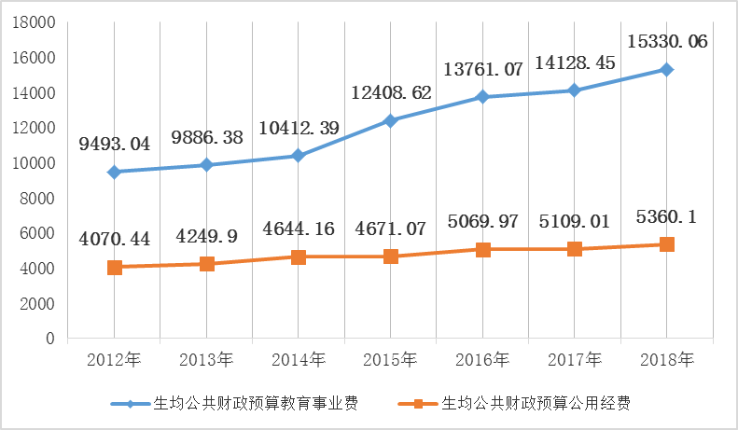

图6-1 2012—2018年山东省中等职业教育经费情况（元）

数据来源：2012—2018年《全国教育经费执行情况统计公告》

2018年，全省中等职业学校生均公共预算教育事业费达15330.06元，比上年的14128.45元增长8.5%。全省有15个设区市的生均公共财政教育事业费实现增长，增长最快的是泰安市（22.55%），有2个设区市出现下降，其中，菏泽市下降10.9%，枣庄市下降幅度超过20%。

全省中等职业学校生均公共财政预算公用经费为5360.10元，比上年的5109.01元增长4.91%。全省有10个设区市的生均公用经费实现增长，增长最快的是泰安市（43.93%）。有7个设区市出现了不同程度的下降，其中，潍坊市、威海市、莱芜市、德州市已连续两年下降，枣庄市、莱芜市、菏泽市下降幅度超过20%，应引起这些地方政府的高度重视，深入查找存在问题，认真履行好教育保障职责，以保证中职学校学生人均公用经费逐步增长。

表6—1 中等职业学校生均公共财政预算教育事业费支出增长情况 单位：元

|  |  |  |  |
| --- | --- | --- | --- |
| **地区** | **2017年** | **2018年** | **增减（%）** |
| **山东省** | 14128.45 | 15330.06 | 8.5 |
| **济南市** | 19610.75 | 22851.34 | 16.52 |
| **青岛市** | 20647.57 | 22628.18 | 9.59 |
| **淄博市** | 16043.35 | 19378.81 | 20.79 |
| **枣庄市** | 11121.13 | 8519.01 | -23.40 |
| **东营市** | 13359.3 | 14640.97 | 9.59 |
| **烟台市** | 18677.58 | 20028.91 | 7.24 |
| **潍坊市** | 12791.03 | 13876.06 | 8.48 |
| **济宁市** | 14608.12 | 16472.10 | 12.76 |
| **泰安市** | 9018.47 | 11051.73 | 22.55 |
| **威海市** | 34509.58 | 34717.93 | 0.60 |
| **日照市** | 12120.90 | 13551.88 | 11.81 |
| **莱芜市** | 8903.33 | 10136.10 | 13.85 |
| **临沂市** | 10189.34 | 10845.17 | 6.44 |
| **德州市** | 10263.16 | 10689.03 | 4.15 |
| **聊城市** | 14293.89 | 15736.26 | 10.09 |
| **滨州市** | 11105.87 | 12355.09 | 11.25 |
| **菏泽市** | 9672.14 | 8618.2 | -10.9 |

表6—2 中等职业学校生均公共财政预算公用经费支出增长情况 单位：元

| **地区** | **2017年** | **2018年** | **增减（%）** |
| --- | --- | --- | --- |
| **山东省** | 5109.01 | 5360.10 | 4.91 |
| **济南市** | 7604.77 | 10524.05 | 38.39 |
| **青岛市** | 5079.80 | 5452.43 | 7.34 |
| **淄博市** | 3140.46 | 4073.42 | 29.71 |
| **枣庄市** | 6791.98 | 3825.25 | -43.68 |
| **东营市** | 4288.38 | 5255.47 | 22.55 |
| **烟台市** | 4892.03 | 5511.04 | 12.65 |
| **潍坊市** | 4799.54 | 4631.57 | -3.50 |
| **济宁市** | 3949.01 | 5521.81 | 39.83 |
| **泰安市** | 3047.30 | 4385.85 | 43.93 |
| **威海市** | 18833.29 | 16579.84 | -11.97 |
| **日照市** | 4306.74 | 4516.32 | 4.87 |
| **莱芜市** | 2916.27 | 2292.08 | -21.40 |
| **临沂市** | 3582.66 | 3662.84 | 2.24 |
| **德州市** | 3032.02 | 2599.51 | -14.26 |
| **聊城市** | 4283.71 | 3440.54 | -19.68 |
| **滨州市** | 4393.54 | 4623.71 | 5.24 |
| **菏泽市** | 4680.5 | 3524.74 | -24.69 |

数据来源：2018年山东省教育经费执行情况统计公告

**2．专项引导取得明显成效**

自2017年实施山东省职业教育质量提升计划以来，围绕确定的6项重点建设内容和17个重点项目，省财政统筹使用中央和省级职业教育资金，继续推进重点工程、项目建设，增强职业教育改革成效，2019年已累计筹集下达12.2亿元，其中，下达资金2.47亿元对立项建设的省示范性及优质特色中职学校及通过省级认定的规范化学校给予支持，积极支持中职品牌专业建设，引导全省中职学校加强规范化建设，整体提升办学质量。在省级项目经费带动下，各地市财政紧紧抓住实施提升计划的发展机遇，加大经费投入力度，例如烟台市积极争取各级财政投入8亿余元，创建14所省示范性及优质特色学校、21个省级品牌专业、2个国家级和21个省级现代学徒制试点项目，形成了一批具备示范带动作用的职教名校。泰安市为强化职业教育资金支持，建立了中职学校实训设备配备专项资金、职业院校技能大赛奖励资金和“3311”品牌建设工程专项资金，以专项资金推动职业教育发展。

表6—3 2019年度山东省部分省级专项资金投入职业教育情况一览表

| **序号** | **项目名称** | **资金用途** | **资金投入** |
| --- | --- | --- | --- |
| 1 | **山东省示范性及优质特色中等职业学校建设** | 主要用于支持人才培养模式改革、专业课程建设、校企合作与管理运行机制建设、现代信息技术应用与数字化资源建设、师资队伍建设和现代学校制度制定及运行等方面。 | 10000万元 |
| 2 | **职业院校技能大赛（奖励经费）** | 对在全国、全省职业院校技能大赛中取得优异成绩的单位和个人给予奖励。奖励学校经费专项用于相关专业教学成果整理、专业教学方案研究、专业课程和教材开发等。 | 2298万元 |
| 3 | **现代学徒制项目** | 专项用于奖励带学徒师傅及补偿承担学徒培养的企业水电、耗材支出等。 | 1000万元 |
| 4 | **职业院校教师素质提高** | 开展职业院校教师培训、青年技能名师培养计划及职业院校现代学徒制试点，支持双师型教师队伍建设及构建企业和职业院校双主体育人的现代学徒制。 | 6800万元 |
| 5 | **山东省职业教育教学改革研究项目** | 主要用于项目的开题、调研、研究、专家评审、图书资料购置及结题等工作。 | 1000万元 |

**3．各市贯彻落实各项政策性经费**

各设区市切实履行发展中等职业教育的主体责任，将中职教育纳入基本公共服务体系和公共财政保障范围，抓好教育费附加、地方教育费附加的征收和使用，严格落实各项教育费附加投入职教政策，全面落实中等职业学校学生免学费和国家助学金等资助政策。部分设区市建立了职业教育经费投入绩效评价、审计公示、预决算公开制度，确保了各项经费拨付到位、专款专用。各级财政和税务部门认真贯彻落实省财政厅、省国家税务局、省地方税务局《关于支持发展现代职业教育有关税收政策的通知》，用足用好各项税收优惠政策，有力支持了职业学校建设和校企深度合作。

（二）政策措施

**1．绘制新时代山东职教“新蓝图”**

为贯彻落实《国家职业教育改革实施方案》，2018年12月1日，山东省教育厅等11部门联合发布《关于办好新时代职业教育的十条意见》，坚持整体设计、协同推进，推动我省现代职业教育体系建设“再出发”，以奋进之姿描绘新时代山东职教“新蓝图”，以奋进之笔书写人民满意的职教答卷，更好服务现代化教育强省和经济文化强省建设。

《意见》提出了创建山东省国家职业教育创新发展试验区，优化改进职业教育考试招生制度，系统构建从中职、专科、职业教育本科、应用型本科到专业学位研究生的培养体系，健全德技并修、工学结合的高素质技术技能人才育人机制，建设全国一流的职业院校和专业（群），构建产教深度融合、校企合作办学长效机制，建设高水平“双师型”师资队伍，建立与办学规模和培养要求相适应的财政投入制度，进一步提升职业教育对外开放水平，营造有利于职业教育改革发展的良好环境氛围等10条意见，涵盖了职业教育考试招生、人才培养、“双师型”队伍、产教融合、办学制度、保障机制、服务现代化经济体系等方面，为山东省办好新时代职业教育指明了方向。

各设区市迅速贯彻落实“国20条”“省10条”精神，根据自身实际，制定出台了一系列政策、措施，聚焦重点改革任务，拿出破解难题的实招、硬招，努力打造职业教育改革发展高地。例如威海市出台《关于深化产教融合办好新时代职业教育的实施意见》，《实施意见》以2020年、2022年、2025年为时间节点，明确发展目标，力争在全市形成 3—5个各具特色、产教深度融合的产业园区（基地），教育和产业融合特色发展的职业教育新格局基本形成，并针对专业特色不鲜明、校企结合不紧密、职业院校办学自主权受束缚等问题提出了突破性解决对策。淄博市加强市级统筹，成立职业教育联盟，印发中职学校结对发展共同体实施意见，举办全市职教联盟工作论坛，充分发挥联盟平台作用，提供校际间的对话与合作，在设备、师资、技术、信息、教学、实习、生产基地、技能鉴定、毕业生就业等方面实现优势互补、资源共享。日照市研究制定《创新发展职业教育十大行动》，围绕职业教育资源建设、专业对焦产业建设、产教融合四大“学院”建设、产教融合企业试点、实训基地建设、职教体系搭建、人才培养、教师队伍建设、对外开放、项目创建等方面提出了具体实施方案和建设目标。

**【案例6-1】践行《枣庄共识》，弘扬班墨匠心文化**

2019年5月29日-31日，首届新时代中国卓越匠心文化论坛在枣庄召开，来自全国各地260余名专家学者聚焦中国职业教育文化自信、现代职业教育体系创新等开展深度交流探讨，共享智慧盛宴，碰撞思想火花，形成了《枣庄共识》：中华民族伟大复兴呼唤卓越匠心文化；匠心文化是中华优秀传统文化的重要内核；匠心铸魂，大力培养新时代大国工匠。枣庄市依托现有资源和历史禀赋，充分借鉴墨子纪念馆、鲁班纪念馆的建设经验，积极筹建中国职业教育博物馆和职业体验馆，大力弘扬工匠精神，讲好职教故事，传播职教声音，营造人人皆可成才、人人尽展其才的良好环境，努力让每个人都有人生出彩的机会。《枣庄共识》为全省打造现代职业教育体系，探索以中华卓越匠心推动职业教育现代化发展提供了“样板”。

**2．打出深化“产教融合、校企合作”政策组合拳**

产教融合、校企合作是加快发展职业教育的核心问题，是培养高技能人才的内在要求，也是办好职业教育的关键所在。山东省依据省情，打出深化产教融合、校企合作的政策组合拳，构建教育和产业、学校和企业深度融合发展新格局。

2018年12月19日，省教育厅等11部门联合出台《山东省职业学校校企合作促进办法》，明确参与校企合作各方的责权利，加快构建政府、行业、企业、学校、社会协同推进的工作格局。坚持将校企合作作为职业院校办学水平的重要指标，作为重大项目安排、资金拨付的重要依据，推动职业院校把专业建在产业链、需求链上，着力推动“引校进企”“引企进校”等合作模式，实现校企互利共赢。

2019年1月15日，省人民政府办公厅发布《关于深化产教融合推动新旧动能转换的实施意见》。包括六个部分、22条意见，立足山东实际，聚焦深化产教融合的重点难点问题，抓住调动企业参与积极性、发挥企业重要作用这一关键，积极构建教育服务新旧动能转换的协调机制，明确企业在产教融合中的主体地位，统筹职业教育与区域发展布局，构建“五个一批”（实施一批产教融合工程项目、认定一批产教融合型企业、培育一批“十强”产业产教融合联盟、建设一批产教融合实训基地、争取一批国家产教融合试点）的产教融合推进体系，健全产教融合推进机制，实现“产业链-创新链-教育链-人才链”的“四链贯通”。

2019年6月17日，省教育厅制定出台《关于全面推进现代学徒制工作的通知》，在基于我省“政策引导、制度保障、平台支撑、四级推进”的现代学徒制制度框架下，要求围绕服务新旧动能转换“十强”产业和区域支柱产业开设的相关专业，全面推进“校企一体、工学交替、双师育徒、岗位成才”的山东特色现代学徒制。提出2020年建成具有200个以上典型案例的案例库，到2022年全省职业院校通过实施现代学徒制等手段，培育10万名左右“齐鲁工匠后备人才”，为建设知识性、技能型、创新性劳动者大军作出新贡献。明确了“校企协同育人、招生招工一体化、人才培养模式改革、双导师队伍建设、管理制度建设、考核评价机制”六大任务。2019年，已确定2072名学生为首批“齐鲁工匠后备人才”，其中，中职学校学生465人，本年度内还将再遴选2万名左右“齐鲁工匠后备人才”培育对象。

**【案例6-2】烟台强力推动产教融合**

烟台市以产业为依托，深化产教融合、校企合作，加快建设现代职业教育体系。

做好顶层设计。烟台市政府印发《关于推进烟台市职业教育产教融合创新发展的意见》，涵盖了考试招生、专业调整、信息化建设、课程体系改革等方面，并对未来几年职业教育发展的目标方向、任务措施等作了总体规划和全面部署。

组建产教联盟。改革校企合作形式，调整以往由职业院校牵头成立职教集团的惯性思维模式，改为由大型骨干企业牵头组建产教联盟。利用企业技术资源和学校教学资源，在教学、实训、课程、教材、师资培养、工匠培育、技术创新、成果转化等方面实现资源共享、互利共赢。

加快专业调整优化。坚持专业链服务产业链、岗位链的办学理念，统筹调整职业院校专业设置，对高职、中职准确分层定位，由追求规模扩张向提高质量转变，逐步实现市直属院校之间、县域内中职学校之间专业不重复，实行专业差异化发展。

**3．不断完善“职教高考”政策**

自2012年起，“对口高职升学”改为“春季高考”，山东省“职教高考”制度开始建立并不断完善。2013年，我省启动了中职与本科“3+4”、高职与本科“3+2”贯通培养试点，进一步打通和拓宽了职业教育进升通道。目前两种形式试点专业点156个，年均培养规模8310人。我省还采用五年制和三二连读直升高职模式，目前专业点数达到1500个，年均招生规模10万人以上。当前，我省以春季高考为主渠道，以多种升学形式为辅助，初步构建了职教、普教并行的高考双车道，为技术技能型人才成长搭建起立交桥。“职教高考”的实施，打破了夏季高考的独木桥格局，尤其是相当数量的本科录取机会，让拥有一技之长的学生圆梦本科大学，影响日益扩大。

为加强“职教高考”制度，今年又制定出台《关于进一步完善职业教育考试招生制度的意见》，确定了进一步完善各类职业教育考试招生政策，建立健全职业教育与普通教育沟通衔接机制，搭建高素质应用型和技术技能型人才成长“立交桥”，更好服务现代职业教育改革和发展的工作目标，采取了明确春季高考统一考试招生报考资格、调整优化高等教育招生计划结构、完善春季高考统一考试招生专业技能考试体系、做好职业院校与本科高校对口贯通分段培养转段考试工作等四条措施，是我省加快建立完善招生制度体系的重要举措，对落实我省高考综合改革要求具有重要意义。

**4．推进“1+X”证书制度试点工作**

“1+X”（学历证书+若干职业技能等级证书）证书制度是《国家职业教育改革实施方案》确定的一项重要改革举措，是职业教育领域的一项重大制度创新。山东省积极组织职业院校申报“1+X”证书制度试点。经教育部职业技术教育中心研究所组织专家审核，全国首批1+X证书制度试点院校名单公布，共确定了5个领域的6个职业技能等级证书下共1988个试点，山东省有156个试点，仅次于广东省，试点数量位居全国第二。我省中职学校参与28个试点，各试点学校根据职业技能证书和教学标准要求，认真做好人才培养方案、师资队伍、培训考核条件等方面建设，保障试点工作顺利进行。组织开展“1+X”证书师资培训，使参训教师全面掌握相关职业技能等级证书内容，为开展证书教学奠定良好基础。

表6—4 山东省首批1+X证书制度试点中等职业学校名单

| 序号 | 证书名称 | 试点学校名称 |
| --- | --- | --- |
| 1 | 建筑信息模型（BIM） | 青岛市房地产职业中等专业学校  单县职业中等专业学校 |
| 2 | Web前端开发 | 济南市历城职业中等专业学校  青岛电子学校  山东省淄博市工业学校  山东省潍坊商业学校  安丘市职业中等专业学校  泰安市理工中等专业学校  高唐县职业教育中心学校 |
| 3 | 老年照护 | 山东省青岛第二卫生学校  山东省烟台护士学校  山东省莱阳卫生学校  曲阜中医药学校 |
| 4 | 物流管理 | 胶州市职业教育中心学校  山东省潍坊商业学校 |
| 5 | 汽车运用与维修 | 青岛交通职业学校  枣庄经济学校  寿光市职业教育中心学校  安丘市职业中等专业学校  山东省民族中等专业学校  临朐县职业教育中心学校  威海市文登区职业中等专业学校  日照市科技中等专业学校  临沂市工业学校  德州交通职业中等专业学校  博兴县职业中等专业学校 |
| 6 | 智能新能源汽车 | 安丘市职业中等专业学校  临沂市工业学校 |

**5．启动全省教育改革发展暨2018年市级人民政府履行教育职责督查评价工作**

为推动各级人民政府切实履行教育工作相关职责，提高教育质量，促进教育公平，提升教育服务经济社会发展能力，山东省启动全省教育改革发展暨2018年市级人民政府履行教育职责督查评价工作，评价对象为16个市人民政府及其有关部门，含市本级、所辖县（市、区）政府及其有关部门，规定了对市级政府履行教育职责评价工作的基本原则、主要内容、组织实施和结果运用等要素。制定评价细则，包含评价指标、分值、计分办法、市级需通过网络平台提供的佐证材料等4个方面，其中，评价指标共18个，总分为100分，每项评价指标都制定了具体的计分办法。针对职业教育，评价指标中明确了对职业教育履责要求，包括高中阶段教育中等职业学校和普通高中招生规模大体相当；落实《山东省中等职业学机构编制标准》；“双师型”教师比例达到规定标准和要求；生均实习实训仪器设备值、校舍建筑面积和图书册数达到规定要求，职业院校（含技工院校）办学基础能力得到提高。通过督查评价，狠抓政策落实。

**【案例6-3】平度市强化职业教育四项功能提升办学水平**

一是强化人才培养功能。校企合作不断深入，双元制模式下的专业设置覆盖所有专业和班级。毕业生初次就业率达100%，专业对口就业率达98%。1.2万名农业类毕业生中有1200名自主创业，169人成为新型农民创业典型。5.8万名毕业生成为离市民最近的服务者和全市GDP增长的主力军。

二是强化产业示范带动功能。参与番茄、芹菜和清丰一号小麦等5个品种太空育种，研发花生杂交2号新品种，催生马家沟芹菜等19个国家地理标志保护产品。孵化青岛乐义现代科技示范基地等大批绿色生态园，孵化规模化奶牛场11个，养猪场31个，养鸡场160个，家庭农场和农产品深加工厂2128个。杂交改良的乳肉兼用型奶牛，促进了平度当地奶牛品种的更新升级，优质奶牛由40头增加到2万头。

三是强化职教改革助推功能。平度职教中心作为全国重点建设职教师资培训基地和山东省双元制职业教育培训基地，培训国家级、省级中职学校专业教师8000人次，举办“双元制教学模式”校长培训班10期，全国310名中职学校校长参加培训，面向西部地区培训女童3期80人次。为中国海洋大学、青岛农业大学等培训师生1500 人次。在山东省25个县市建立“双元制”模式推广点，与全国21所职业学校建立合作伙伴关系。34个省市、自治区2万人次来校考察学习。山东省农村教育工作会议及全国职教改革与发展现场会相继在平度召开。

四是强化国际合作的拉动功能。实施“双元制”办学模式30年的过程中，中德双方建立了共同投资、共同管理、共同享有办学效益的国际合作运行机制。“2019中国青岛·新时代职业教育与农村可持续发展的挑战与前瞻国际论坛暨中德农业职业教育项目合作30周年庆祝大会”上，向平度职教中心授予“山东省职业教育服务乡村振兴示范校”、“山东省职业教育助力乡村振兴人才培养基地”牌匾，青岛市教育局和德国汉斯．赛德尔基金会签订了平度项目第十阶段补充协议，德国国际合作机构、青岛市教育局、老挝职业教育发展研究所三方共同签署了战略行动计划，富有平度特色的双元制职教模式走出国门，正式服务于“一带一路”倡议。

**6．持续推进职业教育信息化发展**

制定出台《山东省教育信息化2.0行动计划（2019-2022）》，这是山东省近三年教育信息化工作的顶层设计和总体规划，也为我省新时代职业教育信息化工作提出了新的要求。重点加强职业教育专业教学资源库建设，引导职业院校基于区域、行业特点开发校级数字教育资源，基于职场环境与工作过程开发虚拟仿真实训资源。进一步扩大优质资源覆盖面，推动教育专有资源向教育大资源转变。各市把职业教育信息化纳入全市信息化建设整体布局，扎实推进教育信息化各项建设。如济宁市大力实施“网络强市”战略，制定出台《济宁市信息化提升三年行动》，依托济宁智慧城市建设总体布局，统筹教育资源大数据库建设，建立起独立的教育城域网，形成“校校用平台，班班用资源，人人用空间”的工作新格局。

**7．加强中职学校教师配备工作**

随着中等职业教育蓬勃发展，中等职业学校师资结构不合理、“双师型”教师缺乏等问题日益突出，各市进一步加强中职学校教师补充力度，部分县市区每年都为中职学校分配用编进人计划，积极落实教师准入制度，在教师招聘中，注重测试专业技能和执教能力，并扩大学校用人自主权，允许教学急需但没有教师资格证的专业人才参加学校招聘，允许学校教职工编制总数的20%用于聘用专业兼职教师。2019年，日照市中等职业学校新招聘录用48名教师，烟台市新招聘教师29人，菏泽市新招聘专业教师56人，很多地市落实兼职教师政策，支持学校引进行业企业优秀人才担任兼职教师，进一步优化了师资结构。

# 七、特色创新

# （一）构建产教融合新格局，推动新旧动能转换

为深入学习贯彻习近平新时代中国特色社会主义思想和党的十九大精神，促进教育链、人才链与产业链、创新链有机衔接，全面提升全省人才培养质量，增强创新转型发展的内生动力，推动实施新旧动能转换重大工程，山东省人民政府办公厅发布了《关于深化产教融合推动新旧动能转换的实施意见（鲁政办发〔2019〕2号）（以下简称《实施意见》）。

《实施意见》共分为六个部分，22条。主要内容包括，强化规划引导，构建教育和产业深度融合发展格局；以深化产教融合为方向，建立教育服务新旧动能转换的协同机制；推进校企深度融合，发挥企业重要主体作用；以提高教育质量为核心，加快推进人才培养改革；加强载体平台建设，促进产教供需双向对接；坚持综合施策，强化政策支持保障。《实施意见》创新点主要体现在：一是建立了教育服务新旧动能转换的协同机制，二是明确了企业在产教融合中的主体地位，三是统筹了职业教育与区域发展布局，四是构建了“五个一批”的产教融合推进体系，五是健全了产教融合推进机制。

当前山东省正在深入推进新旧动能转换重大工程，产教融合充分体现了新旧动能转换“跨界融合化”的要求，有利于对接新技术、新产业和新业态发展对人才供给的需求，实现“产业链-创新链-教育链-人才链”的“四链贯通”。《实施意见》立足山东实际，聚焦深化产教融合的重点难点问题，抓住调动企业参与积极性、发挥企业重要作用这一关键，积极构建教育服务新旧动能转换的协同机制，将对持续深入推进新旧动能转换重大工程，推动教育支撑融入高质量发展和现代化经济体系建设，全面提升山东省教育质量，扩大就业创业等具有重要意义。

**【案例7-1】中职学校获“经济工作特别贡献奖”**

2018年度，日照市五莲县委县政府设立“经济工作特别贡献奖”2个，分别授予日照市科技中等专业学校和五征集团，奖励日照市科技中等专业学校60万元，开创了职业学校获此殊荣的先河。近年来，日照市科技中等专业学校主动创新作为，探索出一条职业教育与经济发展深度融合、相互促进的路子，助推区域经济快速发展。

依托学校实训基地，创建产教融合试验区。先后引进山东银航无人机科技、山东威科泰激光科技、日照金果模具等多家企业，建设模具、无人机、工业自动化、电子产品、现代制造技术等研发中心，帮助企业完成信息化系统提升、改造项目12个，为山东万通液压公司设计10多种新型液压站，与企业共同研发的双臂协作机器人等10件产品批量生产。与中国科学院金属研究所合作，完成涡扇18航空发动机第二至第五级导向叶片模具的研发，校企双方在人才培养、技术创新、就业创业等方面开展全面合作，产教融合效应突显。

构建与经济发展深度融合的高技能人才培养机制。与中国机械工业重点骨干企业——山东五征集团合作实施现代学徒制培养。与县内外50余家骨干企业实行定向培养，构建以生产任务驱动为导向的车间课堂人才培养模式，在校内建设10多条生产线以及企业工作站，为企业“量身定做”人才。全程参与五莲县招商引资、企业重点建设项目等重大事项，及时跟进人才培养。与企业共同建设名师工作室、技师工作站、技艺技能传承创新平台，打造省级教学团队。

发挥高校优势资源，拓展合作新领域。推动高校与当地发展有机融合，2015年以来，学校先后与曲阜师范大学、济宁医学院等高校合作，构建以中高衔接为目标的“3+4”本科人才培养模式。学校的办学质量和规范管理得到高校高度认可，合作领域不断拓宽，搭建了高校资源与当地融合发展平台。立足“康养五莲”这一品牌项目建设，发挥与济宁医学院合作优势，通过共建教学实践基地、共建人才培养机制、共建康养产业服务平台、共建优秀生源基地等方式，促进高校与地方政府战略性合作，在教育、医疗、康养等多个领域广泛交流合作，带动本地医疗事业发展。

推行社会培训标准化，创建社会培训服务标准化试点单位。2018年12月，经省发改、省市场监督等部门专家验收，学校成功创建我省首个社会培训服务标准化试点单位。该标准化体系包含服务基础标准、服务保障标准和服务提供标准三部分，涵盖152项的社会培训服务标准，其中65项执行国家标准、行业标准和地方标准，学校制定企业标准87项。

建立创新创业孵化中心，开创创新创业新格局。主动服务当地经济结构调整和技术进步，推进科技成果转化，建设创新创业孵化中心，建立从创意设计到产品试制到生产销售的完整服务链。现入驻企业及创客92家，成功孵化自动变光面罩、航空叶片模具加工生产等20余个创新创业项目。2017年，该中心创建为山东省中小微企业创新创业示范基地、山东省众创空间。

建设公共实训基地，助力新旧动能转换。学校按照“建基地、强优势、树品牌、促就业”的思路，立足高新技术发展与绿色环保发展，体现“高端、新型、长周期、前瞻性”特点，2016年，创建“国家工业机器人开放式公共实训基地”（山东省唯一中职学校），主要用于工业机器人设计、研发、生产及应用推广，承担全国工业机器人师资培训，获批为ABB机器人及应用认证培训考试中心。2019年，主动服务日照市经济转型升级，成功招引山东中兴教育咨询有限公司入驻实训基地，共建新一代信息技术（公共）实训基地，设施设备投入6000万元，建设5G等22个试验实训中心，探索建立5G新技术应用研究院、新工科研究院、新一代信息技术产业大学、职教科创产业园区等，涉及通信、物联网、大数据、云计算、人工智能等领域的实习实训和国际认证服务，实现教育链、人才链与产业链、创新链融合发展，将为日照市乃至周边地区高质量发展提供强有力的科技、创新、人才支撑。

（二）构建常态化培育机制，培育认定“齐鲁工匠后备人才”

为深入贯彻党的十九大精神，建设知识型、技能型、创新型劳动者大军，助力“齐鲁工匠”建设工程，服务新旧动能转换重大工程等重大战略，为建设经济文化强省提供高素质技术技能人才支撑，2018年，山东省开始经实施“齐鲁工匠后备人才”培育工程。2018年9月，山东省教育厅发布《关于实施“齐鲁工匠后备人才”培育工程的通知》（鲁教职字〔2018〕25号）（以下简称《通知》）。《通知》指出，“齐鲁工匠后备人才”培育工程的总体目标是，以习近平新时代中国特色社会主义思想为指导，通过构建常态化培育机制，建立各省级职业教育专业建设指导委员会（以下简称专指委）统筹管理指导、职业院校和行业企业协同培育的体系，到2022年，面向全省职业院校全日制在校生，培育认定10万名左右“齐鲁工匠后备人才”。

按照工匠成长规律，分专业或专业类制定专门培育方案。《通知》指出，要做好培育对象遴选工作，各专指委要制定遴选方案，并在遴选基本标准的基础上，分专业或专业类制定遴选标准，指导各地、各职业院校按照遴选标准，选拔思想品德优良、综合素质较高、发展潜力较大的学生作为培育对象，系统开展培育工作。

分专业（类）制定培育标准。各专指委要根据新旧动能转换需求，依据职业标准和行业标准、岗位规范，结合修订、升级中、高职专业教学指导方案，分专业或专业类制定培育标准。职业院校根据培育标准，按照工匠成长规律，分专业或专业类制定专门培育方案，并融入教育教学全过程。

着力培养学生“匠心”。职业院校要健全通识课程体系。着力培养学生“匠心”，职业院校要健全通识课程体系，加强学生社会主义核心价值观培育，开设齐鲁文化、工匠精神等课程，并将工匠精神培育贯穿于专业课程及实习实训中；要设立一系列工作室，邀请劳动模范、技能大师、“能工巧匠”等担任兼职教师、德育导师，引导和激励学生敬业专注、精益求精、追求卓越；要推动优秀企业文化进校园、进课堂、进头脑，打造体现职业文化、工匠精神的校园文化，潜移默化地培育“匠心”，涵养工匠精神。

加强实训教学，在实战岗位上与企业共同提升学生“匠技”。全面增强学生“匠技”，职业院校要建立校企协同育人机制，通过集团化办学、校企一体化示范校和企业、现代学徒制试点、技能大赛等有效路径，提升培育效果。要健全专业课程体系，强化专业基础课程和专业核心课程，加强实训教学，完善认识实习、跟岗实习和顶岗实习环节，在实战岗位上与企业共同提升学生“匠技”，锻造、磨炼精湛技艺技能。

提升创新创业能力。职业院校要开设创新创业教育课程，并将相关大赛项目、教科研课题、创业实例等融入专业课程内容与教学环节。要围绕产业转型升级、企业技术创新和流程再造、生产全要素和产品质量提升，建立若干类创新创业团队，实施创新创业实践训练，开展技术创新、创意设计、创业计划等，推动实训、研发、服务、创业紧密结合，培养学生创新创业意识和创业实践能力。

实施全过程考核认定。各专指委综合考虑学生平时表现、学业成绩、技能水平、成果作品、技术服务、创新创业等要素，分专业或专业类制定认定标准，并在学生毕业前夕组织开展终期考核认定，对考核合格的学生颁发“齐鲁工匠后备人才”证书。各地、各职业院校要在学生学业考核的基础上，按照认定标准，开展年度考核并将考核结果纳入终期考核。

“齐鲁工匠后备人才”工作由各专指委分年度组织自2018年起至2022年每年遴选一批“齐鲁工匠后备人才”工作由各专指委分年度组织，自2018年起至2022年，每年遴选一批，培育期满后按时进行认定。培育对象主要面向职业院校二年级在校生，特别突出的一年级和三年级在校生可提前列入或补充为培育对象。培育期限一般为2年（2016级学生可为一年）。特别优秀的可依据“直接申报认定条件”，提出申请并经认定后，缩短培育期限。

具体包括遴选、培育、认定三个阶段。遴选阶段：将在各专指委分专业或专业类制定的遴选标准基础上，各市教育局、各高职院校据此遴选推荐培育对象。培育阶段：在各专指委分专业或专业类制定培育标准的基础上，各职业院校据此分专业或专业类制定专门培育方案。各职业院校要严格执行培育方案，在抓好正常教学的同时，配备专门工匠导师和业务精湛教师，提供丰富的个性化模块课程和第二课堂活动，并在实习实训指导、技能大赛辅导、创新创业训练等方面予以支持，加强培育全过程质量监控，定期开展教学督导检查，促进培养对象尽快成长。各专指委要建立培育质量抽检制度，定期进行调度，公布抽检结果。认定阶段：各市教育局、各高职院校根据各专指委制定的认定标准，对培育对象开展年度考核，对考核不合格的撤销培育资格。在此基础上，各专指委每年开展一次终期考核认定工作。其中，培育对象学习成绩位次不低于班级前50%，且符合下列条件之一者，可直接申报认定“齐鲁工匠后备人才”：获职业院校技能大赛国家级、省级三等奖及以上奖项；获世界技能大赛铜牌、世界技能大赛山东省选拔赛二等奖及以上奖项；获“互联网+”大学生创新创业大赛国家级、省级铜奖及以上奖项；获国家发明、实用新型或外观设计专利。

2018年12月发布的《山东省教育厅等11部门关于办好新时代职业教育的十条意见》（鲁教职发〔2018〕1号）进一步明确了实施10万“齐鲁工匠后备人才”培育工程。提出实施德技双优“齐鲁工匠后备人才”培育工程，用5年时间培养10万名左右“齐鲁工匠后备人才”。一方面坚持标准引领，健全职业教育教学标准，主动对接产业发展、技术进步和流程再造，到2020年，修订、开发400个左右专业教学标准，形成既分层分类、又系统衔接的职业教育教学体系；另一方面，启动课程改革攻坚战，推进“课堂革命”，促进学以致用、用以促学、学用相长，增强学生可持续发展能力，着力培养学生的科学人文素养、工匠精神、职业道德、职业技能和就业创业能力。

2019年5月，山东省教育开展2019年度“齐鲁工匠后备人才”遴选培育认定工作。2019年7月，按照《山东省教育厅关于实施“齐鲁工匠后备人才”培育工程的通知》（鲁教职字〔2018〕25号）和《山东省教育厅关于做好2019年度“齐鲁工匠后备人才”遴选培育认定工作的通知》要求，各市教育（教体）局、各高等职业院校认真开展了遴选、培育工作，经各省级职业教育专业建设指导委员会审核认定，确定并公示了2072名学生为第一批2018年度山东省“齐鲁工匠后备人才”，其中中职学校63所447人。

**【案例7-2】荷泽信息工程学校“齐鲁工匠后备人才”的认定与遴选**

山东省荷泽信息工程学校2016级计算机应用专业学生马旺犇、徐龙钊、孙亚威、胡言志和柳路鑫五位同学入选为2018年度“齐鲁工匠后备人才”培育对象。学校计算机教研室根据计算机应用专业培育标准制定专门的培育方案。经过一年的培育，2019年6月对五名学生开展了年度考核，撰写了年度培育报告，同时于2019年6月10日将工作报告、考核结果及佐证材料上传至“齐鲁工匠后备人才”遴选培育认定系统，最终通过山东省计算机专指委的认定，正式成为“齐鲁工匠后备人才”。

2019年6月，根据突出“四有”要求，学校依据思想品德优良、综合素质较高、专业基础扎实、发展潜力较大等条件，选拔推荐了李俊飞、任宪鹏、李德帅、刁策、郭华烨、张喆、赵梦祥、赵玉杰、刘迎辉和李冠文十名同学，推荐过程十分严谨，经过开通账号、填写推荐表、收集佐证材料、转换文件等环节，最后将十名同学的《山东省“齐鲁工匠后备人才”培育对象推荐表》及佐证材料上传至“齐鲁工匠后备人才”遴选培育认定系统并通过审核。

（三）助力农村可持续发展，举办农业职教国际论坛

2019年5月22日，“2019中国青岛·职业教育助力农村可持续发展的挑战与前瞻”国际论坛在平度开幕。本次论坛由德国汉斯·赛德尔基金会和青岛市教育局主办，平度市人民政府承办，山东省教育厅、青岛市人民政府提供支持。论坛开幕式同时举办了中德农业职业教育项目合作30周年庆祝大会。来自德国、澳大利亚、老挝、菲律宾、朝鲜等十多个国家的中外嘉宾300余人，和平度职教中心师生、合作企业代表等4000余人参加活动。

开幕式上，德国汉斯﹒赛德尔基金会、德国联邦经济合作与发展部、德国巴伐利亚州科学文化部、德国国际合作机构、老挝教育与体育部、山东省教育厅、青岛市教育局、平度市代表分别致辞。教育部职业教育与成人教育司副司长采守宽出席并宣布论坛开幕。

山东省教育厅副厅长、党组成员白皓在致辞时指出，今年是中德职业教育合作39周年，也是德国“双元制”办学模式正式落地平度30周年。中德30多年来的紧密合作，为社会培养了大批经济社会发展急需的技术技能人才，同时也推动了“双元制”的中国化、本土化，创造了享誉全国的职业教育“平度模式”。中德双方要继续坚持互利共赢，不断巩固拓展合作领域和范围，实现全方位、多层次、宽领域的职业教育交流合作。白皓向平度职教中心授予“山东省职业教育服务乡村振兴示范校”、“山东省职业教育助力乡村振兴人才培养基地”牌匾。青岛市教育局与汉斯•赛德尔基金会签订了平度项目第十阶段补充协议；德国国际合作机构、青岛市教育局、老挝职业教育发展研究所三方共同签署了战略行动计划。

青岛市委教育工委常务副书记、市教育局局长、党组书记刘鹏照做了题为《推进教育国际化构建现代职业教育青岛特色发展模式》的主旨讲话。“中德双方开展合作30年来，共同书写了一幅农业职业教育领域的宏伟历史画卷。本届论坛将以‘农村地区职业教育发展的挑战与前景’为主题，系统总结30年中德合作实施农业职业教育的成果，进一步推动高水平中德职业教育合作，服务全省新旧动能转换和乡村振兴等重大战略。”刘鹏照说，“中德双方应该共同着眼长远，以中德合作30周年为契机，放眼长远、面向未来，不断改革创新，共同开启中德职教‘双元制’合作的新时代”。

山东省教育厅白皓副厅长分别与多米尼加共和国公平贸易和保障措施监委会主席伊万·埃尔奈斯多、中阿合作与发展协会主席卡西姆·特法利围绕“产教融合与‘一带一路’沿线国家职业教育合作”举行了会谈。为进一步深化鲁德职业教育合作，当日下午，白皓副厅长与德国巴伐利亚州科学和文化部职教司司长登内伯格开展座谈，就课程标准引进、职业资格鉴定、师资培训交流、合作领域拓展等深入开展交流，商谈下一步的合作计划。

论坛期间，中外嘉宾分组参观平度职教中心中心校区和崔召校区实训场所。嘉宾们询问学校办学历程，详细了解学校人才培养模式，实地考察了双创基地、数控、机电、服装、学前教育等实训场所。中德双方围绕“国际趋势与挑战”、“ 经验与最佳实践”、“ 职业教育如何为农村农业领域的发展合作做出贡献”、“ 农村发展对中国职业教育及职业学校的需求与挑战”、“ 职业教育如何促进可持续发展目标的实现”、“ 双元制教育如何本土化”等主题举办主论坛和四个分论坛。同时举办了“中德职教合作30周年成果展”，用图文形式向来宾展示30年来中德双方职业教育合作的丰硕成果。

# 八、学校党建工作情况

## （一）加强党对职业教育工作的全面领导

山东省坚持以习近平总书记关于职业教育工作、关于山东工作的重要讲话、指示批示精神为根本遵循，以全国教育大会精神统领全省职业教育改革发展，认真落实《中国教育现代化2035》《国家职业教育改革实施方案》，把发展职业教育摆在更加突出的位置，确保党对职业教育的全面领导，确保职业教育的社会主义办学方向。

各中等职业学校按照中央、省委工作部署，坚持以习近平新时代中国特色社会主义思想和党的十九大以及十九届二中、三中、四中全会精神为指导，增强“四个意识”，坚定“四个自信”，做到“两个维护”，切实加强习近平新时代中国特色社会主义思想的学习宣传，深入推进“两学一做”学习教育常态化制度化，扎实开展“不忘初心、牢记使命”主题教育，强化学校各级党组织的战斗堡垒作用。

**【案例8-1】“1236党建工作法”促学校健康发展**

临沂市工业学校党委创造性应用“1236党建工作法”，将党建工作与学校各项事业发展有机融合，不断凝聚力量，推动学校事业蓬勃发展。

一个树立——树立党建工作主导意识。两个创建——创红旗党支部，创红烛先锋。号召全体党员教师从做师德先锋引领人、师能先锋培养人、师心先锋塑造人三方面争做红烛先锋，真正做到“党旗领航，先锋引领，造就师德楷模与教研标兵”。三个落实——落实好“三会一课”制度、党员“两学一做”教育和检评问责制度。学校领导每人联系一个系部，主动深入系部调研，帮助分析解决问题，保证各项工作有序开展。六个结合——党建工作与学校制度建设、育人工作、教学工作、教学改革、文化建设和社会服务相结合。党风促作风，作风促教风，教风促学风，学校育人工作成绩斐然。

## （二）提升学校党的建设水平

各级教育行政部门健全党建工作管理体制，加强对职业学校党建工作的指导、督促和检查，把党建工作与学校事业发展同部署、同落实、同考评。各校认真落实党建工作责任制，发挥党组织在学校的政治核心作用，班子成员切实履行“一岗双责”，不断探索，创新方式方法，将党建与业务工作深度融合，培育了一批富有职业教育特色的党建品牌，为全面落实立德树人根本任务、推进学校高质量发展提供坚强组织保证。

认真落实《中国共产党支部工作条例》，开展“合格支部、过硬支部、示范支部”三级联创，重点加强教师党支部和教师党员队伍建设，充分发挥优秀党员的先锋和示范作用，促进基层党组织标准化建设取得成效。利用“三会一课”、“主题党日”活动、民主生活会等平台，开展扎实有效的党组织活动，加强班子建设和队伍建设，增强向心力、凝聚力和战斗力。利用专题培训、领导干部上党课、“学习强国”“灯塔党建在线”app和参观党性教育基地等，开展多种形式的党员教育。积极响应省委省政府关于加强和完善城乡社区治理的意见，加强与社区的“双联系”，参与区域党建共建，发挥学校优势，服务社会。

**【案例8-2】历城职业中专打造“职教兴 党旗红”党建品牌**

历城职业中等专业学校坚持党建工作服务大局、服务职业教育发展不动摇，形成了“职教兴，党旗红”学校党建品牌和“1+667”学校发展架构：1即以党建为引领，第一个6是省示范校建设的六项指标，第二个6是六大办学特色，7是七条发展思路。学校以德育工作和专业建设为中心，要求党员先锋模范作用的发挥必须融入到教育教学中、体现在改革发展上，打造了一个强有力的基层党组织，锻炼了一支冲锋在前的党员先锋队伍，党建品牌有力引领了学校发展。

**【案例8-3】民主增活力，制度注动能，党建成引擎**

济南第三职业中专党委以“建立党员学习活动特色轮流主持机制”“发挥党员先进性，创建‘普职融合 爱的教育’特色学校”等6个党建项目为抓手，创新制度，实施项目化管理，使党建真正成为学校科学发展的引擎。学校制定了党员干部联系班级和教研组、与特困生或学困生结对子、参加技能展示活动、换位体验活动、献“金点子”等为内涵的“九个一”活动制度，充分发挥了党员在服务师生、服务社会中的先锋模范作用。学校干部团队秉持“管理就是服务，管理以指导为本”理念，通过做一天学生、每日两查校园、晨会“会诊”等特色制度，密切联系师生，为师生排忧解难。严格落实教代会制度，实行学校民主管理委员会和学生自主管理委员会制度，实施“校长一日助理”制度，调动教职工参与民主管理的积极性，凝心聚力创办“公平而有质量，均衡而有特色”、有尊严有温度的中职学校。

**【案例8-4】党建结对共建，服务社区发展**

烟台第一职业中专实施“融入式党建工作法”，积极与社区开展党建共建，把本校优势资源与社区群众需求有效融合，以专业技能所长服务社区、共建社区。党员干部走进社区宣讲，深入居民家中走访，慰问帮扶困难群众，开办“花甲学堂”等，成为社区群众服务的中坚力量。他们还开展“传承初心——下社区进基层”双报到党员拜师结对，学校党员与社区老党员、老干部、老模范、老军人、老教师“五老”同志面对面交流，提升了自身思想境界和服务群众能力，形成学校党建与社区治理互动互促的良好局面。

青岛交通职业学校积极参与区域化党建工作，充分发挥学校“爱车先锋职教义工团队”的专业优势，为社区居民服务，促进资源共享。

济南理工学校与小李庄村党支部开展“第一书记搭桥梁，技能培训进社区”党建结对活动，双方签订结对共建协议，通过组织建设互促、党员干部互动、党建载体互用、扶贫帮困互助、公益性职业技能培训等形式，实现共赢。

## （三）强化意识形态和思想政治工作

各级教育主管部门压实意识形态工作责任，坚持不懈抓好意识形态工作。各中职学校牢牢把握党对意识形态工作的领导权，始终在思想上、政治上、行动上与以习近平同志为核心的党中央保持高度一致，旗帜鲜明反对和抵制各种错误观点。认真贯彻习近平总书记2019年3月18日在学校思想政治理论课教师座谈会重要讲话精神，加强师生思想政治教育，抓好思想政治课教学，强调各类课程与思想政治理论课同向同行，将职业技能和职业精神培养融合，提升思想政治工作的实效性。持续推动习近平新时代中国特色社会主义思想进教材、进课堂、进头脑。大力弘扬优秀传统文化、红色文化，引导师生坚定理想信念，厚植爱国主义情怀，增强综合素质。

**【案例8-5】烟台机电工业学校党员干部带头讲思政课**

烟台机电工业学校学校党委领导班子成员、中层以上党员干部“一对一”结对20个新生班，担任班级的“副班主任”和思政课兼职教师，协助班主任做好学生思想政治工作。他们利用每周一或周五主题班会时间，带头走上讲台讲思政课。学校编写《道德素养教育读本》，加强爱党爱国、理想信念、遵规守纪、文明礼仪、时政形势、勤奋诚信等方面教育，帮助学生解决思想、心理等方面问题。学校微信公众号建立专栏，及时对领导干部讲思政课情况进行宣传报道和评价通报，促进该项工作制度化、常态化，形成党员干部带头讲好思政课、教师认真上好思政课、学生积极学好思政课的良好氛围。

**【案例8-6】乳山市职业中等专业学校传承红色基因，牢记初心使命**

胶东地区是革命老区，有丰富的红色文化资源。乳山市职业中等专业学校将红色文化融入思政教育，创新形成“三三三”（即三个经典、三个融入和三个转变）思政教育模式。“三个经典”，即乳山籍作家冯德英的代表作品“三花”（《苦菜花》《山菊花》《迎春花》）、“马石山十勇士”和“红色乳娘”，依托三个红色经典，铸就理想之魂；“三个融入”，即将红色文化融入课程教学、红色教育融入主题活动、融入校园网络，通过思政课主渠道，参观革命遗址、看革命影视剧、读红色经典、唱红色歌曲、讲红色故事等活动，以及多种校园媒体和平台，让学生随时随地、潜移默化接受教育和熏陶，植牢信念之根；“三个转变”，即实现了学校育人方式的转变、学生价值取向的转变和学习态度的转变，使思政教育真正成为触动学生心灵的教育，收到良好育人效果。

（四）推进职教领域党风廉政建设

各级教育主管部门深入推进全面从严治党，严格落实党风廉政建设主体责任和监督责任，严明党的纪律，持之以恒正风肃纪。各校层层签订党风廉政建设责任书和廉政承诺书，进一步规范和健全重大事项议事决策制度和报告制度，强化对重点领域和关键环节的监督，推进廉政风险防控机制建设。加强廉洁教育，抓好《中国共产党纪律处分条例》的学习贯彻，认真落实中央八项规定精神和省委实施办法，持续纠正“四风”问题，强化党员党性教育，继续开展师德师风、廉洁从教教育，提高红线意识，增强廉洁自律自觉性。做好党务校务定期公开，主动接受学生、家长和社会监督，努力办好人民满意的中职教育。

**【案例8-7】多措并举加强党风廉政建设**

济南旅游学校加强党风廉政建设。在廉洁教育方面，开展月月有主题的廉政教育活动；在落实廉政建设主体责任方面，进一步明确各部门责任定位和工作任务；在干部队伍建设方面，秉持“管理以指导为本，管理就是服务”的管理理念；在民主监督方面，以建设家长满意的学校为目标，组织特色家校交流活动，广开言路，虚心征求意见并接受监督，树立了良好的社会形象。

山东省济南商贸学校对廉政建设高度重视。一是建立廉政提醒机制，定期组织党员干部及全体教师学习相关政策和法规，强化制度纪律执行的监督力度，开展了规范内部管理自查自纠活动；二是召开民主生活会，开展批评与自我批评活动，确定“任务清单”“责任清单”“问题清单”，通过同志间真诚的帮助和提醒，杜绝违规违纪问题的发生；三是开展对受处分党员的帮教工作，通过帮教使他们认识到错误，增强改正的勇气和决心。

# 九、主要问题和对策建议

## （一）主要问题

## 1．高中段教育协调发展局面尚未形成

为加快推进现代职业教育体系建设，山东省教育厅、山东省人力资源和社会保障厅印发了《关于进一步扩大中等职业教育“双证互通”试点规模的通知》（鲁教职发[2013]4号），推动技工教育和中职教育进行一体化教学改革，试行学分互认、学籍互转办法。部分县（市、区）更是将辖区内的技工教育和中职教育整合为一所学校。但是两类教育在管理机制方面的条块分割藩篱并没有破除，相同专业在培养规格、建设标准、课程体系、教材版本、实训设备配备要求等方面都有很大差异，学校在两类专业的融合发展、同步推进方面所能做的工作受到很大限制，特别是课程体系的不同，既增加了教师的备课负担，更不利于技校类学生参加春季高考。另一方面，生源的两极分化成为高中阶段职普均衡发展的最大问题。目前中职学校招收的是普通高中的落榜生，不利于管理成效和教学质量的整体优化，在事实上成为高中段的兜底教育。学生在这种心态下，不利于个人健康成长；社会在这种认识下，不利于职业教育健康发展。

**2．技能人才贯通培养机制尚需进一步完善**

《国家职业教育改革实施方案》指出，“职业教育与普通教育是两种不同教育类型，具有同等重要地位”。既然是“不同教育类型”并具有“同等重要地位”，那么有志于走技能人才成长路径的优秀初中毕业生应该乐于选择职业教育，但现实是，职业教育仍然是初中毕业生考不上普通高中的无奈选择。“普高热”经久不衰，职业教育同等重要地位体现不出来，主要是因为人才选拔机制改革还不到位。高考是学校办学的指挥棒，是学生纵向成才发展的重要途径，只有在春季高考中使越来越多的优质高校设立招生计划，经过选拔同等招收中职毕业生，才能真正体现出职业教育的“同等重要地位”，才能真正吸引适合技能成长的优秀初中毕业生选择中等职业教育。但是近几年，在春季高考中，有招生计划的优质高校越来越少，使得有志于技能成长路径的优秀初中毕业生只能选择普通高中就读，选择参加普通高考升学。这种局面不利于确立中职职业教育同等重要的基础地位，不利于高素质高水平专业技术技能人才的系统性贯通培养。

**3．中等职业学校办学质量尚需进一步提高**

职业学校是专业性和业务性很强的育人单位，各校在发展中把关注点和主要精力都放在了内涵建设方面，但往往对党建引领作用重视不够，党组织生活的规范性和丰富性不足，党组织战斗堡垒作用发挥不充分，这在一定程度上也影响了学校思想政治教育进课堂的落实进度和力度。在内涵建设方面，中职学校又普遍把主要精力放在了教育教学方式方法的研究与探索上，但对国家专业教学标准、省专业教学指导方案、课程标准学习研究不够深入，专业教学的标准化和规范性意识不强，导致不少教师只知道按照教材内容上课，却不了解专业人才培养方案和课程标准，严重制约了学校教学改革的深度发展和质量提升。在专业设置与调整方面，主动对接国家和地方重大发展战略与产业结构调整的意识不强，支撑和服务地方经济社会发展的功能未能充分彰显；部分学校为了扩大招生规模，不顾自身办学能力和条件，没有经过充分的市场调研和科学论证，盲目扩大专业数量，专业设置“小而全”、杂而不精，在专业资源投入方面力量分散，品牌专业和特色专业建设成效不明显。在教学管理和质量评价方面，部分学校管理主体单一，管理制度不健全，管理手段落后，管理过程粗放，考核评价缺失，办学行为不规范，人才培养质量不高，社会认可度较低。

**4．高水平专业教师短缺问题尚未解决**

在不少中职学校的现有专业教师中，大部分是普通师范类的理科毕业生，普遍缺乏专业实践教学能力。目前我省还没有专门培养职业技术类师资的师范大学，大部分地区的中职学校难以招聘到会理论懂实践的高素质专业课教师，一般直接从普通高校毕业生中聘入，严重制约了专业实践教学质量的提升。不少地区的中职学校没有教师招考自主权，受教师薪资待遇和人事编制身份等因素影响，新招聘的专业教师难以落实3年以上所需专业工作经历的要求，还大量存在所招非所用现象；绝大部分地区没有落实职业学校利用20%灵活编制聘任兼职教师的政策，职业学校教师补充和流动机制没有建立起来，工程技术人员、高技能人才进入职业学校教师队伍的渠道不畅。不少地区的中职学校没有实行绩效工资制度，教师的工作量与真实业务水平没有与教师工资挂钩，教师参加企业顶岗锻炼和技术研发、技术服务的动力不足，专业理论课教师主动提升实践技能的主观愿望不强，严重制约了中职学校专业师资的内部挖潜与提升工作。

**5．技术技能人才发展环境尚需进一步优化**

加快发展现代职业教育，加强中等职业教育基础地位是党中央、国务院作出的重大战略决策。强化中等职业教育基础地位，是促进教育体系服务转方式、调结构、促改革、保就业、惠民生和工业化、信息化、城镇化、农业现代化同步发展的制度性安排，对打造中国经济升级版，创造更大人才红利，促进就业和改善民生，满足人民群众生产生活多样化的需求，实现中华民族伟大复兴的中国梦都具有重要意义。然而，在现实中重知识轻技能、重学历轻能力的社会认知根深蒂固，大部分初中毕业生不愿从事一线劳动，学生及家长认为生产服务一线劳动力的劳动报酬和社会地位普遍不高，不看好职业学校毕业生的发展前景，初中毕业生尤其是成绩较为优秀的初中毕业生主动选择职业教育的现象较为罕见。在企事业单位招工用人方面，事实上还存在着大量学历歧视现象，不少用人单位人为地拔高学历要求，或是设置毕业学校类型限制，使得职业学校毕业生在高层次高质量就业方面有着不少门槛性障碍。在实际就业方面，大多数学生就业于劳动密集型产业，工作岗位大多是工业流水线，技术含量低，基本上与未接受职业教育的工人同工同酬，技能型人才的社会价值未能显现。

（二）对策建议

**1．探索高中阶段教育横向融通有效途径**

完善职业教育管理机制，打破学校类型界限、条块分割的藩篱，以设区的市或县（市、区）为单位推进技工学校与其他中等职业学校融合发展。设立“职业教育融通发展”相关工作机构，原有的“职业教育联席会议制度”可解决两类学校融合发展的政策问题，下设相关工作委员会，由教育部门牵头建立完善教育教学、学生管理、学籍学历、考试招生等教育业务统一管理的机制。把中等职业教育确立为现代职业教育体系的基础，协同推进高中阶段教育改革，探索举办文理高中、科技（技术）高中、语言高中、艺术高中、体育高中、综合高中，支持学生自主选择发展方向，推动高中阶段教育特色化、多样化发展，为学生从初中毕业开始选择适合的教育类型提供支持。探索逐步打破普通高中和中职学校学籍限制，在保持高中阶段教育职普比大体相当的地方，允许符合条件的中职学校与普通高中学生学籍互转、学分互认，促进普通高中和中等职业教育相互融通。

**2．完善职业教育纵向贯通培养机制**

加快推进中职与高职、中职与本科、本科与专业学位研究生衔接，积极推动中职、高职、职业教育本科、应用型本科、专业学位研究生教育联合培养技术技能人才，为学生多样化选择、多路径成才搭建“立交桥”。尽快落实本科招生计划安排逐步达到应用型本科高校本科招生计划30%的要求，为职业学校学生提供更多升入应用型本科高校机会；制定具体措施，建立优质本科高校参与春季高考招生和“3+4”对口贯通分段培养的激励机制及责任机制，对相关本科高校试点专业给予经费支持，并根据试点本科高校需要科学合理扩大学校招生计划总规模，吸引更多优秀学生主动学习技术技能。制订职业教育考试招生改革实施方案，完善“文化素质+职业技能”考试招生办法，为学生依照兴趣和禀赋多样化选择、多路径成才搭建成长渠道；聚焦山东省重点产业需求，按照专业大致对口原则，指导和支持应用型本科院校、职业教育本科院校和专业更多招收职业学校毕业生，并按照有别于普通高考、能满足培养需求的原则调整文化素质考试内容，进一步提高职业技能考试成绩在录取中所占权重。研究单独招收全国职业院校技能大赛、中国技能大赛、世界技能大赛等优秀选手和有突出贡献的技术技能人才接受本科层次职业教育的具体办法，为技术技能人才持续学习和发展提供机会。

**3．提升职业学校办学水平和服务能力**

坚持党建引领，加强学校党组织建设，把全面从严治党落实到办学治校全过程，领导和促进学校教代会、工会、共青团等组织和学生会建设。落实立德树人根本任务，加强师生思想政治教育，把社会主义核心价值体系贯穿于人才培养全过程，培养和传承好工匠精神。借鉴高等职业教育“双高”建设计划，增强服务脱贫攻坚、制造强国建设、新旧动能转换、乡村振兴、海洋强国建设等重大战略的能力，优化职业学校和专业布局结构，重点建设一批高水平中职学校；遴选部分优质中等职业学校建设成为集中职教育、五年制高职教育、技术推广、劳动力转移培训和社会生活教育为一体的职业学校；重点建设新兴产业相关专业，着力升级改造传统产业相关专业，扶持涉农专业，建设一批高水平中职专业（群）。以标准化建设为基础引领质量提升，主动对接产业发展、技术进步和流程再造，持续修订开发具有地方特色的专业教学标准、课程标准、顶岗实习标准、实训基地建设标准，建立专业教学标准建设与实施评价体系，全面推动国家和省级专业教学标准衔接落地。聚焦课堂“主阵地”，实施教学提质升级专项行动，普及项目教学、案例教学、情境教学、模块化教学等，建设一大批校企“双元”合作开发的省级规划教材，倡导使用新型活页式、工作手册式教材并配套开发信息化资源。改进职业教育评价机制，制定职业学校评价标准，实行客户评价、同行评价、第三方评价，推动行业参与职业教育标准制订，对职业学校办学和产教融合效能开展评价，将第三方评价评估结果作为对相关学校政策支持、绩效考核、表彰奖励的重要参考。

**4．建设充满活力的“双师型”教师队伍**

改革教师培养培训制度，分专业支持一批高水平工科院校举办职业技术师范教育，探索有条件的优质高职院校转设为职业技术师范大学或开办职业技术师范本科专业；探索从具有3年以上企业工作经历并具有本科以上学历的人员中招收教育硕士，创新学习方式和学习内容，定向培养职业教育师资；把教师职业资格证书获取与教师在职培养结合起来，构建职前职后一体化、校企双主体的职业学校教师培养培训体系；制定职业学校教师能力标准，构建职业学校教师能力评价体系。改革教师招聘制度，落实职业学校新进专业专任教师原则上应具有3年以上企业工作经历和相关专业技术资格的招聘要求；出台具体政策，使业界优秀人才担任专任教师，可通过直接考察的方式招聘；落实学校20%编制员额内自主招聘兼职教师政策，参照高级专业技术职务人员平均薪酬水平核拨财政经费；推动企业工程技术人员、高技能人才和职业学校教师双向流动，企业人员到职业学校担任兼职教师纳入其业绩考核评价，职业学校专业教师可在校企合作企业兼职。改革教师绩效工资制度，适当提高公办职业院校绩效工资水平；学校对外开展技术开发、技术转让、技术咨询、技术服务取得的收入结余，可提取一部分用于教师劳动报酬，不纳入单位绩效工资总量管理；教师根据相关规定取得的科技成果转让费，计入当年本单位绩效工资总量，但不受总量控制，不作为调控基数；对学校以年薪制、协议工资、项目工资等方式引进高层次人才予以倾斜，在绩效工资总量中单列；对学校承担的培训任务，与绩效工资总量增长挂钩；专业教师可在校企合作企业兼职取酬。

**5．营造技术技能人才成长的良好环境**

大力提高技术技能人才待遇，探索为国家和山东经济社会发展作出突出贡献的技术技能人才在工会、团委、妇联等群团组织中兼任职务，积极推荐符合条件的技术技能人才作为党代会代表、人大代表、政协委员、团代会代表等的人选；鼓励企事业单位按规定设立特聘岗位津贴、带徒津贴等，激励在人才培养、技术创新、技能大赛等方面取得突出业绩的技术技能人才；建立技术技能人才休疗养制度，定期组织休疗养活动；设定山东省技术技能大师称号；遴选突出贡献的技术技能人才和享受省政府技能特殊津贴人员并给予相应奖励或津贴。不断拓宽技术技能人才发展渠道，清理对技术技能人才的歧视政策，克服“五唯”顽瘴痼疾；职业院校毕业生与普通高校毕业生在公务员招录、事业单位和国有企业招聘中，享受同等待遇；完善技术技能人才职称评价机制，贯通高技能人才与工程技术人才职业发展通道；加大技术技能人才就业创业支持力度，试点建立若干技术技能创新创业示范园和项目，在资金、场地、设备、政策等方面给予支持。优化职业教育发展环境，破除体制机制障碍，尽快修订《山东省职业教育条例》，提升职业教育治理体系和治理能力现代化水平；开展职业教育改革成效明显市、县（市、区）和学校评选，对职业教育先行先试先进单位和先进个人按规定给予表彰奖励；建设职业教育博物馆和职业体验馆，大力弘扬工匠精神，讲好职教故事，传播职教声音，营造人人皆可成才、人人尽展其才的良好环境，让每个人都有人生出彩的机会。